**TEMPORADA 1**

**Episódio – Camada de Rede : IP**

**Apresentação**

O protocolo IP é o principal protocolo da camada de rede, sendo ele o responsável pelo endereçamento lógico, conhecido popularmente como endereço IP, que é o endereço que realmente usamos em configurações de rede e acesso à internet. Acompanhe nesta Unidade de Aprendizagem as principais características do protocolo IP, porém você verá além do IPv4, que é a versão utilizada atualmente, ou seja, verá o IPv6, que é o futuro do endereçamento IP em redes.

Bons estudos.

Bons estudos.

#### Ao final desta Unidade de Aprendizagem, você deve apresentar os seguintes aprendizados:

* Reconhecer as características dos cabeçalhos IPv4 e IPv6.
* Diferenciar as versões do protocolo IP.
* Analisar as estratégias de transição do IPv4 para o IPv6.

**Desafio**

Sabe-se que o endereço IPv6 é representado no formato hexadecimal, diferente do IPv4, que é representado no formato decimal. Um dos endereços IPv6, o endereço do link local, é gerado automaticamente a partir do endereço MAC da interface de rede dos dispositivos. Antes de lançar o desafio, se faz necessário informar que os endereços MAC são representados, também, no formato hexadecimal; porém eles seguem o padrão IEEE 802, e, para realizar a conversão do MAC para IPv6, é necessário converter este MAC para o padrão de 64 bits, o EUI-64. Para realizar essa conversão, é necessário complementar entre o terceiro e o quarto dígito hexadecimal do MAC, os dígitos FF-FE.

Após esse passo, converte-se o resultado do endereço em código binário para complementar o bit UL (universal/Local). Isso é feito invertendo no número binário o sétimo bit mais à esquerda, de zero para 1, ou vice-versa. Depois da conversão, retorna-se o número binário para o formato hexadecimal e complementa-se na frente deste número os dígitos FE80::

Para auxiliar, segue um exemplo prático de conversão de determinado host que tem o endereço MAC 48-1E-C9-21-85-0C. Observe os passos para conversão:  
1. Adicionam-se os dígitos FF-FE na metade do endereço: 48-1E-C9-FF-FE-21-85-0C  
2. Complementa-se o bit U/L: 48 = 01001000 -> 01001010  
3. Retorna-se o resultado binário para hexadecimal: 01001010 = 4A  
4. Complementam-se os demais valores: 4A-1E-C9-FF-FE-21-85-0C  
​​​​​​​5. Acrescenta-se o prefixo FE80:: O endereço link local atribuído à essa interface seria FE80::4A1E:C9FF:FE21:850C.

O desafio, então, é observar o endereço MAC dos hosts PC0 e PC3 na imagem e converter a partir deste MAC os respectivos endereços de link local IPv6.

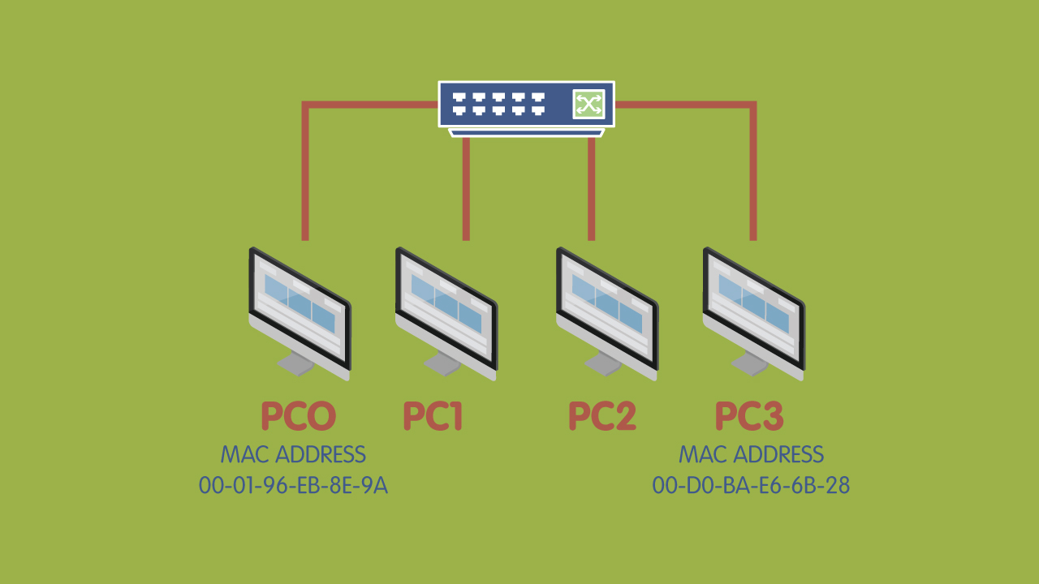

Padrão de resposta esperado

A partir do MAC de PC0, 00-01-96-EB-8E-9A, resulta o endereço local link IPv6: FE80::201:96FF:FEEB:8E9A. A partir do MAC de PC3, 00-D0-BA-E6-6B-28, resulta o endereço local link IPv6: FE80::2D0:BAFF:FEE6:6B28.

**Infográfico**

Uma grande diferença entre o IPv4 e o IPv6 está no formato do cabeçalho, então, acompanhe o infográfico e analise as principais diferenças entre seus cabeçalhos. 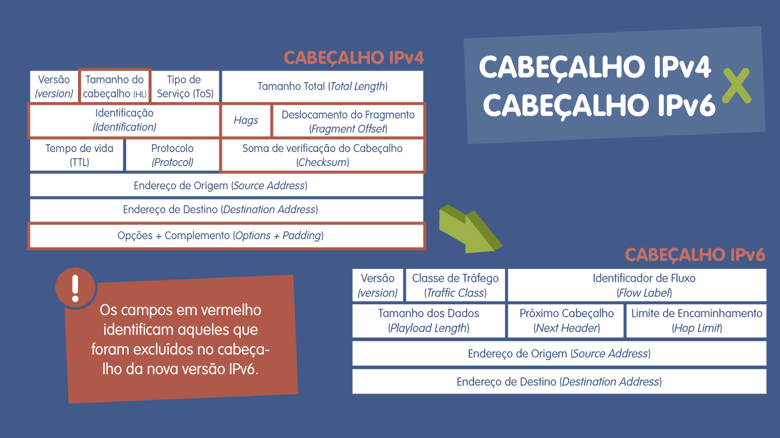

**Conteúdo do Livro**

O IPv6 é o futuro das redes de computadores e internet, portanto, é importante que você conheça as características desse protocolo. Acompanhe a obra Comunicação de dados e redes de computadores. Inicie seus estudos em Camada de rede IP.

Boa leitura.

**Dica do Professor**

Quando se está falando da camada de redes, não se pode deixar de falar sobre o principal protocolo desta camada: IP. Nesta videoaula o assunto abordado é justamente o protocolo IP, porém já nas suas duas versões: IPv4 e IPv6.

1.

**A entrega de pacote de dados pode ser realizada através de serviços de rede orientados a conexão ou não orientados a conexão, sendo que, na internet, a forma de entrega de pacotes de dados se dá sem conexão. Assinale a alternativa que expõe CORRETAMENTE os motivos pela entrega de dados não orientada à conexão pela internet.**

C.

A razão para tal decisão é que a internet é composta por tantas redes heterogêneas interligadas que é praticamente impossível criar uma conexão desde a origem até o destino sem conhecer previamente a natureza das redes.

Por que esta resposta é a correta?

Essa é a afirmação correta. Basta pensar na imensa quantidade de dispositivos e na complexidade da internet para chegar a tal conclusão.

2.

**Um datagrama IP pode ter o tamanho máximo de 65.535 bytes, porém, conforme o tipo de rede e/ou hardware utilizado, talvez não seja possível a passagem deste datagrama, pois o tamanho do MTU (unidade máxima de transmissão) pode estar definido com um valor menor do que o definido no datagrama. Para resolver esse problema, utiliza-se uma técnica chamada de:**

E.

Fragmentação.

Por que esta resposta é a correta?

Esse é o conceito correto, em que o datagrama precisa ser fragmentado em datagramas menores para poder ser transmitido em dispositivos com MTU muito baixa.

3.

**Um datagrama IP é constituído de duas partes e pode ter um tamanho máximo de 65.535 Bytes. Cada uma delas tem seus respectivos comprimentos que podem assumir no datagrama, sendo que o tamanho assumido por uma das partes influencia diretamente no tamanho da outra. Analise as alternativas abaixo e assinale aquela que mostra corretamente duas partes que compõem um datragama IP e os respectivos comprimentos que podem assumir.**

A.

Cabeçalho: Comprimento = de 20 a 60 bytes; Dados: Comprimento = comprimento total - comprimento do cabeçalho.

Por que esta resposta é a correta?

Essa é alternativa correta. O comprimento utilizado pelo cabeçalho varia de 20 a 60 bytes, portanto, o comprimento utilizado para dados será a diferença entre 65.535 bytes e o comprimento efetivamente utilizado pelo cabeçalho.

4.

**O cabeçalho base do IPv6 contém um campo para prioridade, este campo define a prioridade de cada pacote em relação a outros pacotes de uma mesma origem. Essas informações são utilizadas para definir qual pacote será descartado em detrimento a outro, estando diretamente ligado ao tráfego. O IPv6 divide o tráfego em duas amplas categorias, que são:**

E.

Controlado por congestionamento e não controlado por congestionamento.

Por que esta resposta é a correta?

Se uma origem consegue se adaptar a um tráfego mais lento quando há congestionamento, o tráfego é chamado tráfego controlado por congestionamento; enquanto o tráfego não controlado por congestionamento se refere a um tipo de tráfego com expectativa de atraso mínimo, onde a eliminação de pacotes é indesejável.

5.

**Comparando-se as informações contidas nos cabeçalhos IPv4 e IPv6, vê-se que o TTL do IPv4, que representa o tempo de vida do datagrama, não existe no cabeçalho IPv6. Porém, há um campo no cabeçalho IPv6 que tem a mesma função do TTL. Identifique que campo é esse dentre as alternativas que seguem:**

D.

Saltos.

Por que esta resposta é a correta?

Esse campo no IPv6 tem a mesma função do campo TTL do IPv4, onde fica registrado o número de roteadores (saltos) em que pode circular o datagrama.

**Na prática**

A fragmentação de um datagrama IP ocorre quando o MTU (Unidade Máxima de Transmissão) é menor do que o datagrama a ser enviado. O MTU pode ser diferente para cada tipo de rede, por exemplo, para redes ethernet, que é o padrão para redes locais, o MTU padrão tem o tamanho de 1.500.

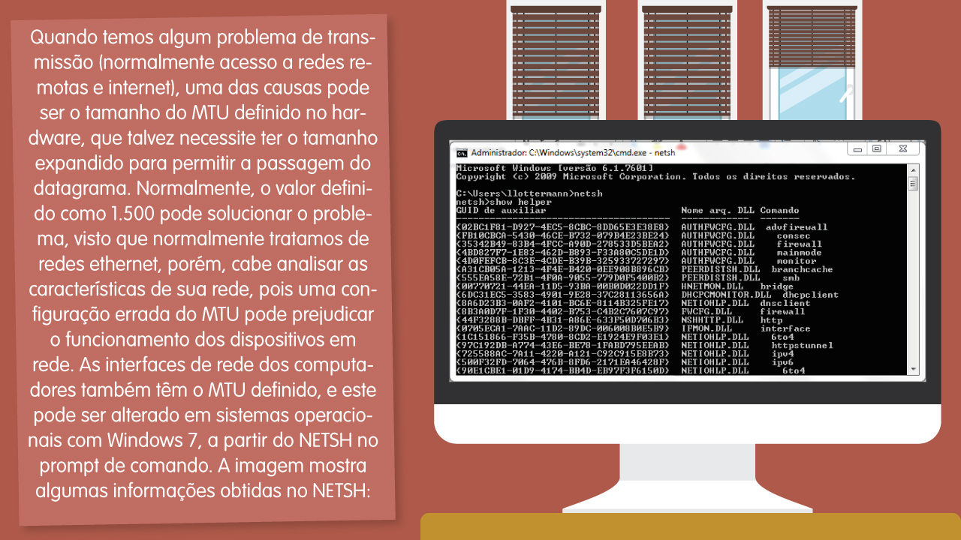

[**http://ipv6.br/videos/ver/gter-38-ipv4-acabou-e-agora/**](http://ipv6.br/videos/ver/gter-38-ipv4-acabou-e-agora/)

[**http://ipv6.br/videos/ver/video-tutorial-de-introducao-ao-livro-laboratorio-de-ipv6/**](http://ipv6.br/videos/ver/video-tutorial-de-introducao-ao-livro-laboratorio-de-ipv6/)

**Episódio – Camada de Rede : Endereçamento Lógico**

**Apresentação**

Esta Unidade de Aprendizagem é o ponto inicial para o estudo da camada de redes, que é a camada 3 do Modelo OSI, que tem a grande responsabilidade de realizar o endereçamento lógico dos dispositivos em uma rede. Para que possamos manter comunicação entre dispositivos em rede, basta que eles compartilhem um meio de comunicação? A reposta é não! Se faz necessário endereçar logicamente todos esses dispositivos, pois é a partir desse endereçamento que são definidas as rotas para entrega dos pacotes de dados. Acompanhe então como é realizado esse endereçamento lógico, popularmente conhecido como endereçamento IP.

Bons estudos.

**Desafio**

A imagem representa a topologia de rede de uma empresa que tem seu ambiente computacional dividido entre matriz e filial. Essa empresa tem um link dedicado de comunicação que faz a conexão entre os sites, e os roteadores estão devidamente configurados para garantir a entrega de dados entre as duas redes. Observe, porém, que há algumas falhas no endereçamento IP dos dispositivos dessas redes.

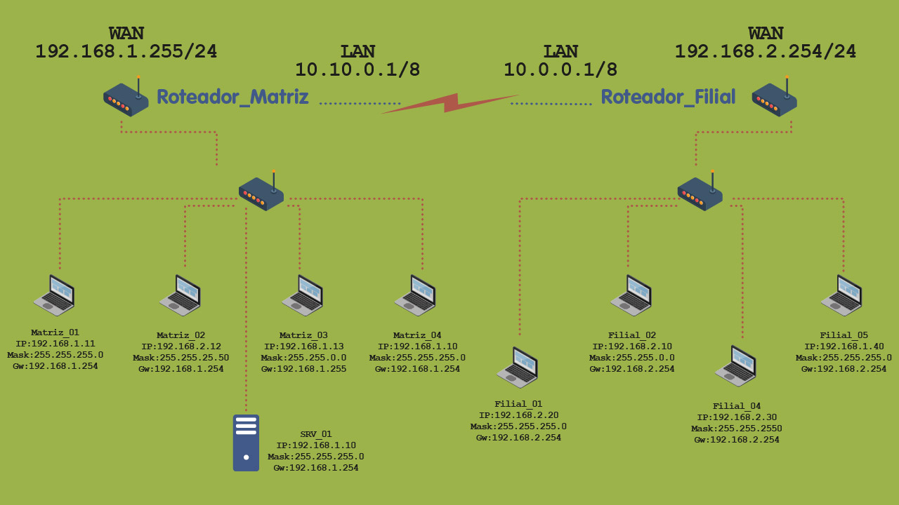

Identifique os dispositivos que têm erros de endereçamento lógico e escreva a correção que deveria ser aplicada para que todos os computadores de ambas as redes possam manter comunicação entre si.

Padrão de resposta esperado

As falhas identificadas no endereçamento IP dos dispositivos são as seguintes:  
  
Porta Lan do roteador da Matriz: o endereço IP atribuído a essa porta está com o final 255, porém esse endereço faz referência ao endereço de broadcast da rede. Se observarmos os endereços de gateway da maioria dos computadores da Matriz, veremos que eles apontam para o IP 192.168.1.254, portanto, a forma mais prática de corrigir erro é atribuir o IP 192.168.1.254 para a porta Lan do roteador da matriz.  
  
Computador Matriz_02: o endereço IP deste computador está definido como 192.168.2.12, diferente dos demais computadores que possuem o prefixo de rede sendo 192.168.1.x. Para corrigir essa falha, o endereço IP desse computador deve possuir a mesma identificação de rede das demais máquinas. O último número do IP não necessita ser 12 (doze), desde que não repita a nenhum outro endereço IP da rede. A forma mais prática de corrigir essa falha seria alterar o IP do computador Matriz_02 para 192.168.1.12.  
  
Computador Matriz_03: a falha desse computador está na máscara de rede, que está definida na classe B, sendo que a rede original é uma classe C. Para corrigir esse erro, basta alterar sua máscara de redes para 255.255.255.0. Observe, também, que o endereço de gateway desse computador está errado, sendo que o gateway correto dessa rede é o IP 192.168.1.255.  
  
Computador Matriz_04: analisando atentamente todos os dispositivos da rede, observa-se que o endereço IP 192.168.1.10 já está definido no servidor, dessa forma, o computador está conflitando seu endereço IP com o servidor. Para correção desse erro, deve-se alterar o último número do IP do computador para outro qualquer que não esteja sendo usado na rede. Como sugestão, deixo a dica para seguir a sequência que vinha sendo utilizada, portanto, o IP pode ser alterado para 192.168.1.14.  
  
Computador Filial_02: a falha desse computador está na máscara de rede, que está definida na classe B, sendo que a rede original é uma classe C. Para corrigir esse erro, basta alterar sua máscara de redes para 255.255.255.0.

**Infográfico**

O NAT (do inglês "network address translator") foi um dos mecanismos que permitiram a utilização do endereçamento IPv4 por um período muito maior na internet, pois através dele é possível que redes privadas com uma grande quantidade de hosts possam acessar a internet utilizando um único endereço IP válido. Veja no infográfico o funcionamento básico do NAT.

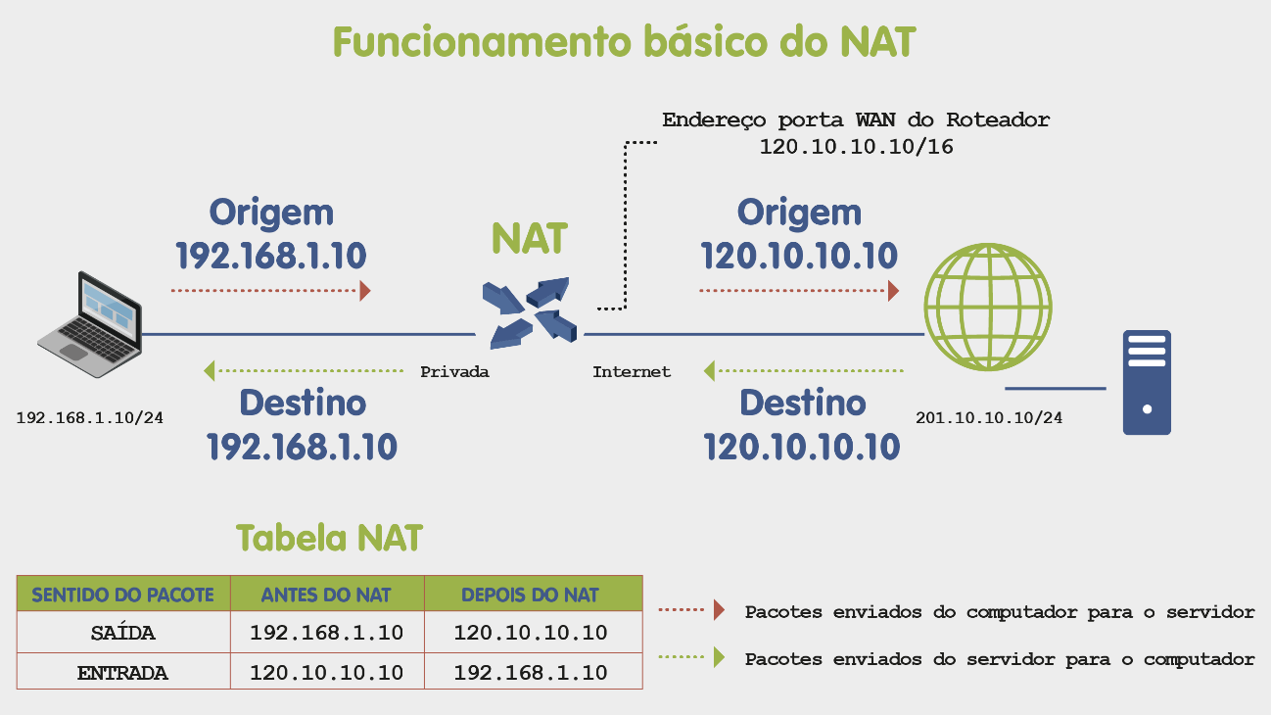

**Conteúdo do Livro**

O esgotamento dos endereços IPv4 é uma realidade, porém, o novo formato de endereçamento IPv6 já está sendo utilizado, principalmente pelos provedores de internet. Esse novo formato difere significativamente do IPv4, desde a quantidade de bits utilizados até o formato que agora passa a ser representado na forma hexadecimal. Acompanhe a obra Comunicação de Dados e Redes de Computadores. Inicie seus estudos a partir de Camada de rede: endereçamento lógico e aprofunde seus conhecimentos em IPv6.

**Dica do Professor**

Uma das principais regras de endereçamento IP refere-se à máscara de redes, em que normalmente devemos manter a mesma máscara para todos os dispositivos na rede. O detalhe é que é possível manter dispositivos com máscaras de redes diferentes na mesma rede IP, desde que respeitem a hierarquia da rede, que é o que você verá na dica do professor de hoje.

1.

**A partir da rede IPv4 192.168.0.0/16, podemos ter 65.536 endereços IPs. Esse resultado se dá a partir da multiplicação das 256 combinações possíveis do terceiro octeto com as 256 combinações do quarto octeto. Entretanto, desse total de endereços, temos de desconsiderar dois deles que não podem ser utilizados para endereçar dispositivos. Um desses endereços que não podem ser utilizados refere-se à identificação da rede, e tem o (zero) nos seus últimos octetos. Analise as alternativas e marque aquela que expõe o próximo endereço que não pode ser utilizado e sua respectiva função nessa rede.**

E.

e) 192.168.255.255, que representa o endereço de broadcast da rede.

Por que esta resposta é a correta?

O exemplo usado nessa questão refere-se a uma rede classe B, sendo assim, o endereço mais alto da rede (com o 255 nos últimos octetos que representam hosts da rede) é utilizado para broadcast, que é para onde serão enviados todos os pacotes de dados que necessitam atingir todos os hosts dessa rede

2.

**Os endereços IPv4 na internet estão se esgotando, porém uma das funcionalidades que auxiliou na manutenção dessa versão de endereçamento IP por um longo período foi o uso de NAT (tradução de endereços de rede). Assinale a alternativa que expõe corretamente a função do NAT.**

C.

c) O NAT tem a função de traduzir endereços IP privados em endereços públicos de internet.

Por que esta resposta é a correta?

Sempre que um host em uma rede privada envia pacotes para a internet, o NAT executa a função de traduzir o endereço IP privado para o endereço público de internet fornecido pelo ISP. Essa funcionalidade permite que inúmeros hosts de uma rede privada possam acessar a internet por meio de um único IP válido de internet.

3.

**A utilização de sub-redes permite que uma rede IPv4 possa ser dividida em blocos de endereços lógicos. Essa é uma alternativa utilizada pelos provedores de internet para minimizar o desperdício de endereços IP na internet. Essa divisão se dá a partir da alteração da máscara de rede que define a quantidade de redes em que um bloco original foi dividido e, da mesma forma, a quantidade de endereços IP em cada uma das redes. Um exemplo de divisão de rede seria uma máscara /31 que no formato decimal representa a máscara de rede 255.255.255.254. Apesar de esse exemplo estar correto, na prática ele não poderia ser utilizado em uma rede, por quê?**

D.

d) Com uma máscara /31 teremos apenas dois endereços IP disponíveis, dessa forma, um deles será a identificação da rede e o outro a identificação de broadcast dessa rede.

Por que esta resposta é a correta?

Em uma divisão de rede em que se utilizam 31 bits para a identificação de rede, resta somente 1 bit para identificação de endereço IP. Dessa forma, um IP será a identificação da rede e o outro a identificação de broadcast dessa rede, não havendo nenhum endereço IP válido para identificar host nessa rede.

4.

**Determinada rede de computadores possui seu endereçamento IP com o seguinte bloco: 10.0.0.0/8. Um dos servidores dessa rede possui o endereço 10.0.10.1/8. Identifique, entre as alternativas abaixo, o endereço IP que não poderia ser utilizado para endereçar um host na rede, sendo que este host tem a necessidade de acessar recursos desse servidor.**

E.

e) IP: 10.1.10.10. Máscara: 255.255.0.0.

Por que esta resposta é a correta?

Apesar de o conceito de hierarquia de endereços IP permitir que hosts com máscara de rede diferente possam manter conexão, nessa alternativa o segundo octeto não permitirá essa conexão.

5.

**Com o esgotamento dos endereços IPv4, já estão sendo utilizados pelos provedores de internet os endereços IPv6, que permitirá uma quantidade significativamente maior de endereços IP na internet. Analise as alternativas e assinale aquela que expõe corretamente as principais diferenças entre os conceitos de IPv4 e IPv6.**

D.

d) Os endereços IPv4 são compostos por 32 bits e são representados no formato decimal, enquanto os endereços IPv6 são compostos por 128 bits e são representados no formato hexadecimal.

Por que esta resposta é a correta?

Correto, as afirmações estão de acordo com as características de ambas as versões. Dessa forma é possível verificar que um número com o comprimento de 128 bits possui uma quantidade infinitamente maior de endereços possíveis com comprimento de 32 bits.

**Na prática**

Os provedores de internet utilizam uma técnica chamada de subnetagem ou divisão de endereços lógicos. Essa técnica pode também organizar as redes corporativas em setores por meio de seus endereços IP. Vamos analisar uma rede padrão classe C, que tem 24 bits na sua máscara de rede. Com a técnica de divisão de sub-redes, podemos dividir essa rede com um número menor de endereços IPs, porém mantendo seu bloco principal.

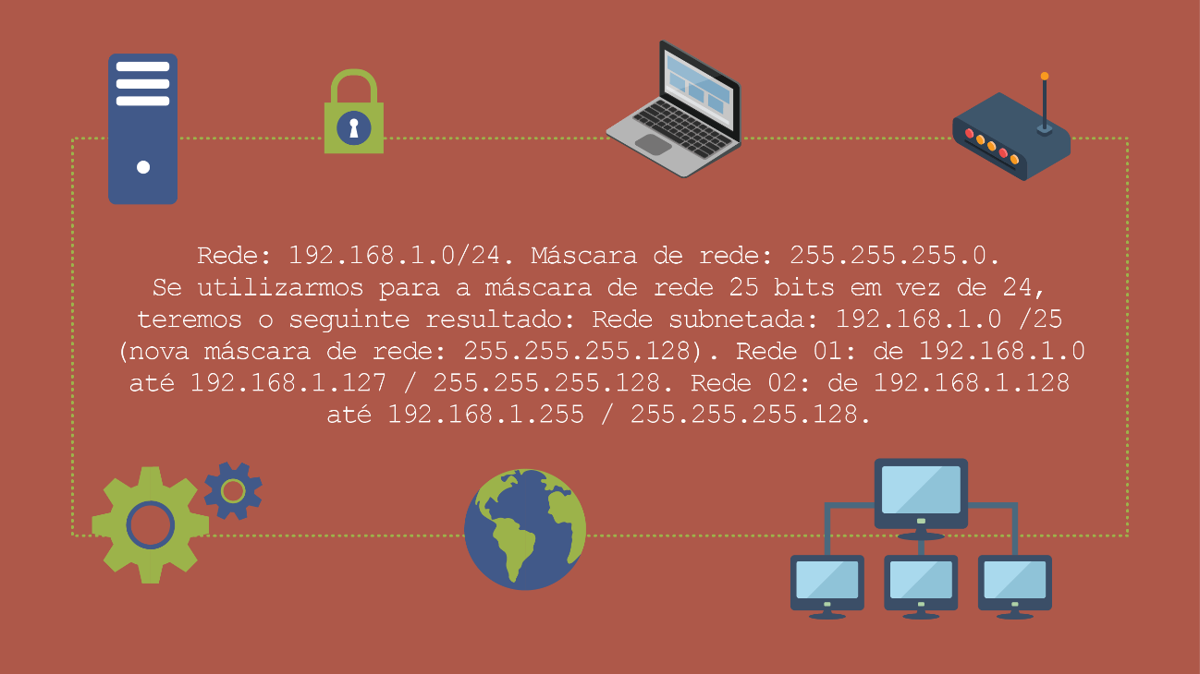

Observe que a rede original foi dividida em duas redes, ambas com 128 endereços e a mesma máscara de redes.

[**https://www.youtube.com/watch?v=7tUEHsQR9ak**](https://www.youtube.com/watch?v=7tUEHsQR9ak)

[**https://www.youtube.com/watch?v=_JbLr_C-HLk&feature=youtu.be**](https://www.youtube.com/watch?v=_JbLr_C-HLk&feature=youtu.be)

**Episódio - Subredes**

**Apresentação**

Uma sub-rede é uma subdivisão lógica de IP de uma rede. O uso de  
​​​​​​​sub-redes ajuda a reduzir o tráfego, oculta a complexidade da rede, além de facilitar as manutenções na rede. O endereço IP é um endereço com informações sobre como acessar um host específico. Em relação ao endereçamento IP, há duas versões de protocolo: o IPv4, que define um endereço IP como um número de 32 bits, e o IPv6, que surgiu devido ao crescimento da Internet e ao esgotamento de endereços IPv4, usando 128 bits para o endereço IP.

As subdivisões de rede ocorrem em cima dos endereços IP com aplicação de máscaras e sub-redes. No caso do IPv4, que é composto por 4 octetos, essas máscaras são divididas em 5 classes. No entanto, apenas as classes A, B e C permitem a configuração de um variado número de redes com diferentes tamanhos.

Nesta Unidade de Aprendizagem, você aprenderá sobre a importância da subdivisão de redes IPv4 e verá como realizar o cálculo de sub-redes classes A, B e C e como diferenciar a subdivisão de redes IPv6.

Bons estudos.

#### Ao final desta Unidade de Aprendizagem, você deve apresentar os seguintes aprendizados:

* Reconhecer os conceitos e a importância da subdivisão de redes IPv4.
* Explicar o cálculo de sub-redes classes A, B e C.
* Diferenciar a subdivisão de redes IPv6.

**Desafio**

A Internet permite o crescimento acelerado de qualquer empresa,  
desde que consiga estabelecer uma comunicação bem configurada,  
com o maior grau de conexões e com o menor número possível de  
​​​​​​​perda de dados ou desperdício de endereços.

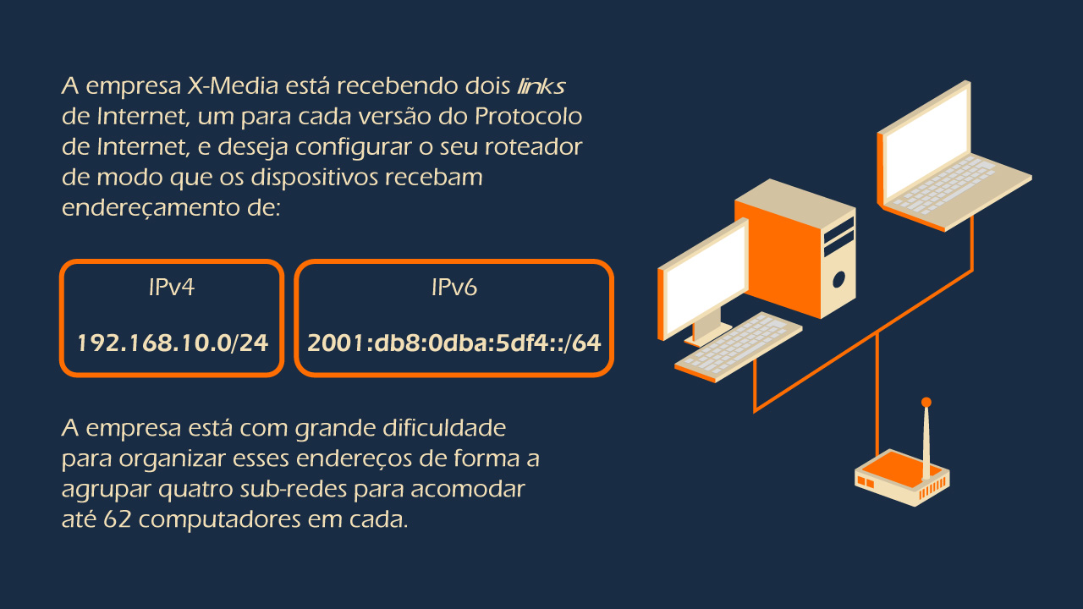

Por isso, a empresa contrata você, que, com a finalidade de compreender melhor o funcionamento das sub-redes, deve:

a) Identificar, para esse cenário do IPv4, qual a máscara de IP mais adequada ao contexto e quais seriam as redes para esse problema;

b) Para o IPv6 apresentado, identificar a melhor distribuição para a quantidade de redes solicitada.

Padrão de resposta esperado

a) Para o **192.168.10.0**com prefixo /24, a máscara que conseguirá atingir o objetivo solicitado, minimizando o desperdício de endereços,  
é a 255.255.255.192.

Como 192 é 2 *bits*em (11000000), a resposta é 22 = 4 sub-redes.   
E existem 6 *bits*de *hosts*em (11000000), resultando em 26- 2 = 62 *hosts*, pois é necessário subtrair 2 para o endereço de sub-rede e o endereço de *broadcast*, que não são *hosts*válidos. A quantidade de *hosts*é sempre o tamanho do bloco menos 2.

 - 192.168.10.0/26

 - 192.168.10.64/26

 - 192.168.10.128/26

 - 192.168.10.192/26

b) Como IPv6 não obtém máscara, apenas *bits*emprestados,  
​​​​​​​sua configuração ficaria da seguinte forma:

 - 2001:db8:0dba:5df4:0000::/66

 - 2001:db8:0dba:5df4:4000::/66

 - 2001:db8:0dba:5df4:8000::/66

 - 2001:db8:0dba:5df4:c000::/66

**Infográfico**

Sub-redes é a técnica de particionar uma rede grande em redes menores. Por sua vez, a super-rede é o método usado para combinar intervalos menores de endereços em um espaço maior. Essas duas técnicas são usadas para aumentar a disponibilidade e reduzir o esgotamento dos endereços IP.  Embora essas técnicas não tenham  
sido capazes de eliminar o problema, certamente diminuíram a taxa  
de esgotamento de endereços.

Confira, no Infográfico a seguir, um comparativo entre essas  
​​​​​​​duas técnicas.

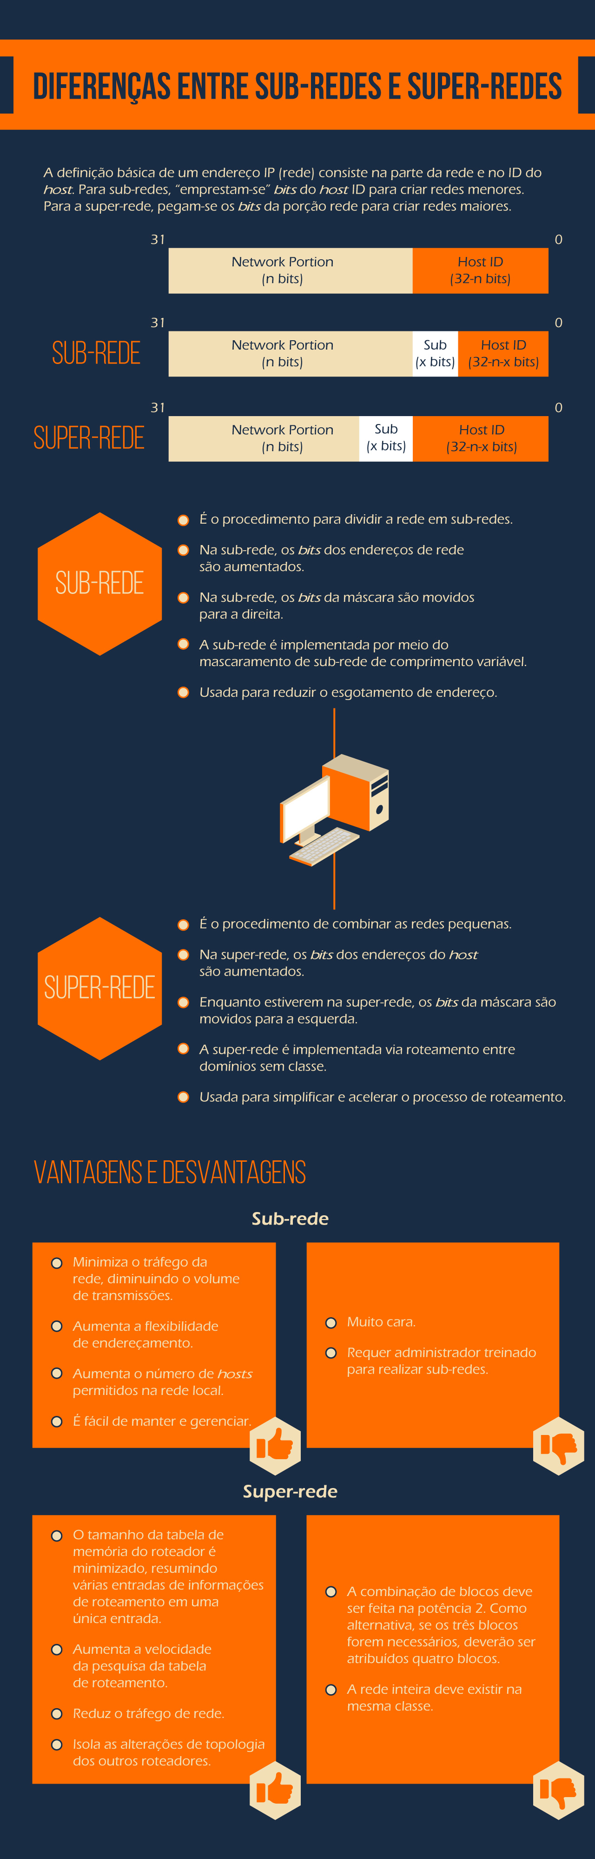

**Conteúdo do Livro**

A Internet, desde sua criação, sob um modelo padrão OSI e  
sua implementação do TCP/IP adotada pelo IPv4, sempre se mostrou consistente. Seu crescimento global acabou mostrando   
que essa versão de estrutura necessitava de uma atualização,  
dado o crescimento de conteúdos em tempo real, muito em  
decorrência das mídias sociais e do número de IPs públicos, que,  
com o crescimento de empresas no mundo, tem-se tornado cada  
vez menor.

Mesmo que o IPv4 apresente algumas limitações, foram aplicadas algumas técnicas para tentar minimizar esse problema, como a aplicação do NAT ou até mesmo de redes em CIDR em vez de classes  
(A, B, C).

No capítulo Sub-redes, da obra *Arquitetura TCP/IP II*, você verá  
conceitos e exemplos da utilização do IPv4, suas classes em CIDR  
​​​​​​​e como funciona a criação de sub-redes com o IPv6, assim como algumas diferenças entre as duas versões.

Boa leitura.

**Dica do Professor**

A RFC 3531 sugere três métodos para realizar a ordenação da distribuição de endereços e blocos utilizando o protocolo IPv6.  
Os métodos são: *leftmost*, *rightmost*e *centermost*. Essa RFC tem  
como objetivo distribuir as sub-redes IPv6.

Assista à Dica do Professor e conheça um simulador que ajuda no entendimento desses três métodos.

1.

**Para acomodar diferentes tamanhos de redes físicas, o espaço de endereços IPv4 é dividido em cinco classes de endereços: classes A, B, C, D e E. Considerando a capacidade de dispositivos de uma rede, qual dessas classes pode conter 216 *hots*?**

B.

Classe B.

Conforme a seguinte tabela, a classe que pode conter 216 *hots*é a classe B.

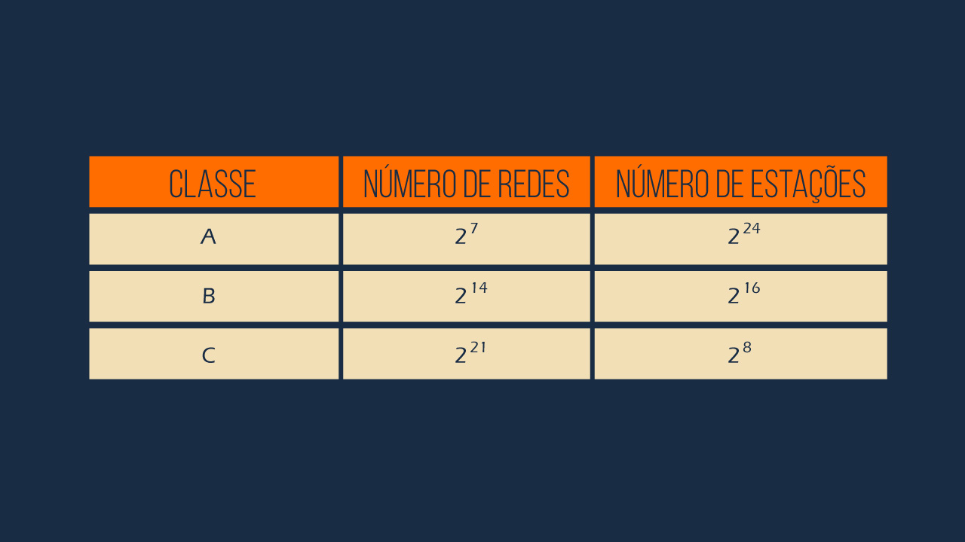

​​​​​​​  
​​​​​​​Já endereços classe D e E não entram nessa tabela, pois os de classe D são usados para suportar endereçamento *multicast*, e os endereços de classe E não são utilizados na prática, sendo reservados para uso experimental.​​​​​​​

2.

**É possível descobrir a classe de um endereço quando for dado o endereço na notação binária ou na notação decimal pontuada. Considere o seguinte endereço na notação binária:**

**11000001 10000011 00011011 11111111**

**Indique a qual classe pertence esse endereço.**

C.

Classe C.

Por que esta resposta é a correta?

Como os dois primeiros *bits*são 1, e o terceiro *bit*é 0, trata-se de um endereço de classe C. Pertenceria à classe A apenas se o primeiro *bit*fosse 0, e pertenceria à classe B apenas se os dois primeiros *bits* fossem 1 0. E não se enquadra na classe D ou na classe E.

3.

**Para o IPv4, uma máscara de sub-rede é um número de 32-*bit*, ou seja, quatro octetos representados no formato decimal. Passe o endereço IPv4 da notação binária 11000001 10000011 00011011 11111111 para a notação decimal pontuada.**

A.

193.131.27.255.

Por que esta resposta é a correta?

Ao substituir cada grupo de 8 *bits* por seu número decimal equivalente e acrescentar pontos decimais para separação, tem-se:

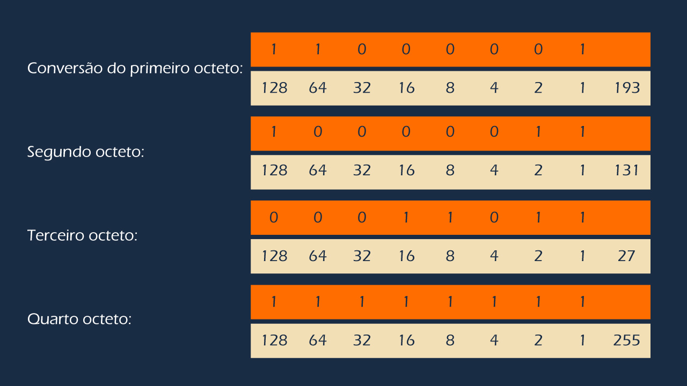

​​​​

4.

**A RFC 3531sugere três métodos para realizar a ordenação da distribuição de endereços e blocos utilizando o protocolo IPv6.  
​​​​​​​Quais desses algoritmos é considerado o mais simples para realizar essa distribuição?**

C.

*Rightmost*.

Por que esta resposta é a correta?

*Rightmost*é o método mais simples proposto pela RFC 3531. Ele começa realizando a distribuição dos *bits*mais à direita; dessa forma, os *bits* são contados em sequência. Apesar de os algoritmos *leftmost*e *centermost* também serem propostos pela RFC 3531, seus funcionamentos são mais complexos. O algoritmo de busca binária e o de roteamento de classe não fazem divisão de Ipv6.

5.

**As máscaras de sub-redes são formadas por apenas dois valores: 0 e 255. Considerando as máscaras de sub-redes, qual a máscara de sub-redes de classe C?**

E.

255.255.255.0.

Por que esta resposta é a correta?

A máscara padrão da classe C é 255.255.255.0, tendo um conjunto de endereços que vão de 192.0.0.0 até 223.255.255.0.

As máscaras 255.255.0.0 e 255.0.0.0 são, respectivamente, das classes B e A.

255.255.255 não é uma máscara e não tem quatro octetos, e 255.1.0.1 não segue o padrão de máscaras das classes.

**Na prática**

Lidar com redes em grande escala, que agrupam várias sub-redes,  
é um desafio e exige ótima organização, para permanecer sempre  
com serviços ou aplicações ativos. Nesse sentido, entender como funciona a comunicação dessas sub-redes com o provedor central  
é importante para melhor gerenciar uma rede.

Nesta Na Prática, conheça o funcionamento de uma organização  
que tem um *link*externo de um provedor e veja como as sub-redes  
​​​​​​​se comportam.

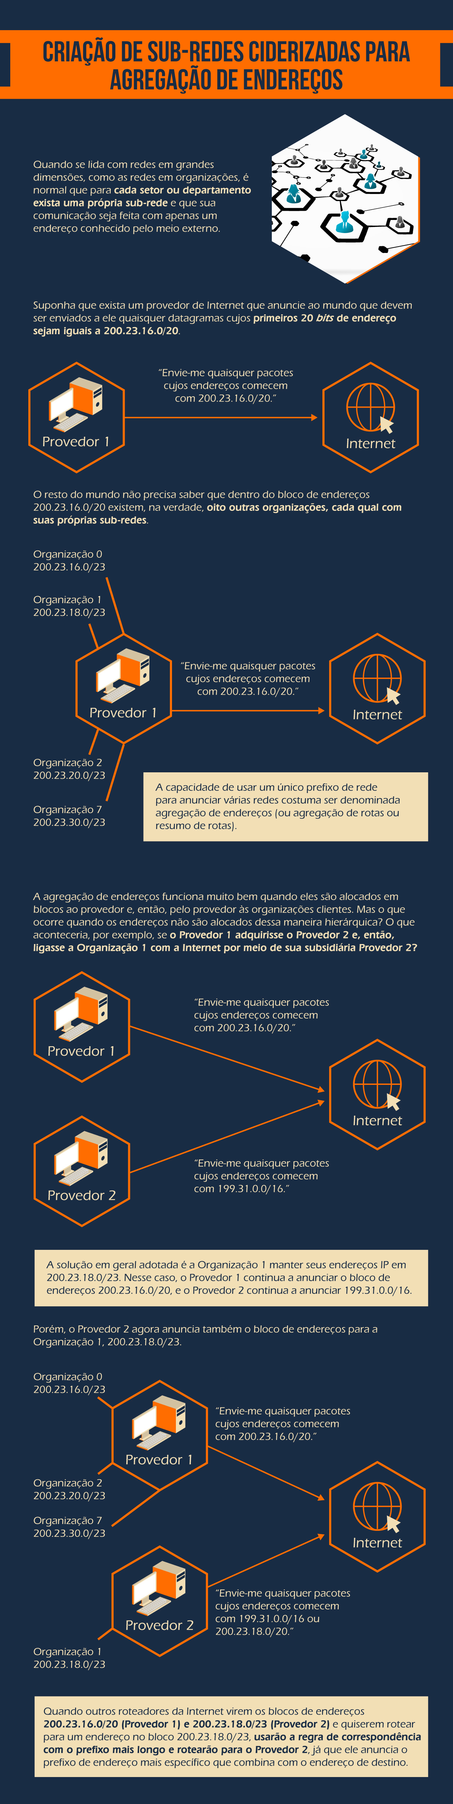

[**https://www.youtube.com/embed/52Hkgu8u4tk**](https://www.youtube.com/embed/52Hkgu8u4tk)

[**https://repositorio.unb.br/handle/10482/19069**](https://repositorio.unb.br/handle/10482/19069)

[**https://tede.ufam.edu.br/bitstream/tede/7677/8/Disserta%c3%a7%c3%a3o_FlavioAugustoMontenegroFilho_PPGI.pdf**](https://tede.ufam.edu.br/bitstream/tede/7677/8/Disserta%c3%a7%c3%a3o_FlavioAugustoMontenegroFilho_PPGI.pdf)

**Episódio – Classes Inter-Domain Rounting**

**Apresentação**

O Classless Inter-Domain Routing (CIDR) foi introduzido nos anos de 1990 como uma melhora para a forma como o tráfego era conduzido pelas redes IP (Internet Protocol). Isso flexibilizou a divisão de endereços de IP, que era feita utilizando classes, melhorando a eficiência no uso dos endereços que eram cada vez mais escassos. Por meio do padrão CIDR, é possível definir redes com número de *bits* variável, o que no padrão de classes só era possível para os tamanhos 8, 16 e 24 *bits.*

Nesta Unidade de Aprendizagem, você vai aprender detalhes sobre o CIDR, que incluem desde conceitos básicos até a notação standard para o intervalo de endereços. Além disso, você vai conhecer outro benefício do CIDR, que é a agregação de prefixos, a qual reduz o número de rotas e previne a sobrecarga nas tabelas de roteamento dos roteadores.

Bons estudos.

#### Ao final desta Unidade de Aprendizagem, você deve apresentar os seguintes aprendizados:

* Apresentar o conceito de Classless Inter-Domain Routing.
* Reconhecer a notação standard para endereços CIDR.
* Identificar a agregação de prefixos de roteamento.

**Desafio**

O técnico de redes é o profissional responsável por instalar e configurar dispositivos de comunicação digital e programas de computador em dispositivos de rede. Ele também participa da implantação de projetos configurando diversos aspectos da rede, como, por exemplo, os endereços IP e as máscaras de sub-rede. Também é papel do técnico de redes estimar e indicar na configuração o tamanho de suas sub-redes.

Imagine que uma vaga para técnico de redes esteja aberta em uma empresa de gestão de TI localizada em Varsóvia, na Polônia. Essa empresa é especializada em terceirizar a área de TI de outras empresas, tendo soluções que vão desde cabeamento estruturado até configuração e segurança de redes. Você se candidatou para a vaga e, após a primeira fase, foi chamado para uma entrevista presencial. Nessa fase, o gerente de redes e um administrador de infraestrutura de TI estavam presentes. Ambos citaram que trabalham em campo implementando sub-redes de tamanhos distintos e que isso era imprescindível para solucionar as demandas de outras empresas. Nessa linha, a primeira pergunta que eles fizeram foi em relação aos seus conhecimentos e experiências prévias. A segunda foi a pergunta a seguir:

Dado o endereço de IP 192.168.60.55/20, qual é a máscara de sub-rede e quantos *hosts*épossível endereçar em uma dessas redes?

Padrão de resposta esperado

A máscara de sub-rede é /20, ou seja, são usados 20 *bits*para rede e 12 *bits*para o *host*. Nesse caso, os octetos devem ser convertidos de binário para decimal como segue:

**11111111.11111111.1111**0000.00000000

Em negrito, têm-se os 20 *bits*da rede e os 12 *bits*do *host*. Convertendo de binário para decimal, tem-se que a máscara de sub-rede é: 55.255.240.0.

O número de *hosts*é proporcional aos *bits*reservados para o *host*. Com 12 *bits,*é possível endereçar 2 ^ 12 = 4096 *hosts*menos o endereço do *gateway*e do *broadcast*, tem-se 4094 *hosts*.

**Infográfico**

O endereço de IP identifica um *host*, ou seja, cada estação ou equipamento de rede deve ter um endereço diferente. Esse endereço é composto por 32 *bits,*sendo que a primeira parte dele é utilizada para representar a rede da qual o *host*faz parte, e a segunda parte identifica o *host*dentro da rede. A atribuição de endereços de IP pode acontecer de acordo com duas abordagens.

Veja, no Infográfico, uma comparação entre as abordagens das classes de endereço de IP e CIDR. Além da descrição de cada abordagem, você verá a diferença na quantidade de endereços IP desperdiçados por cada uma.

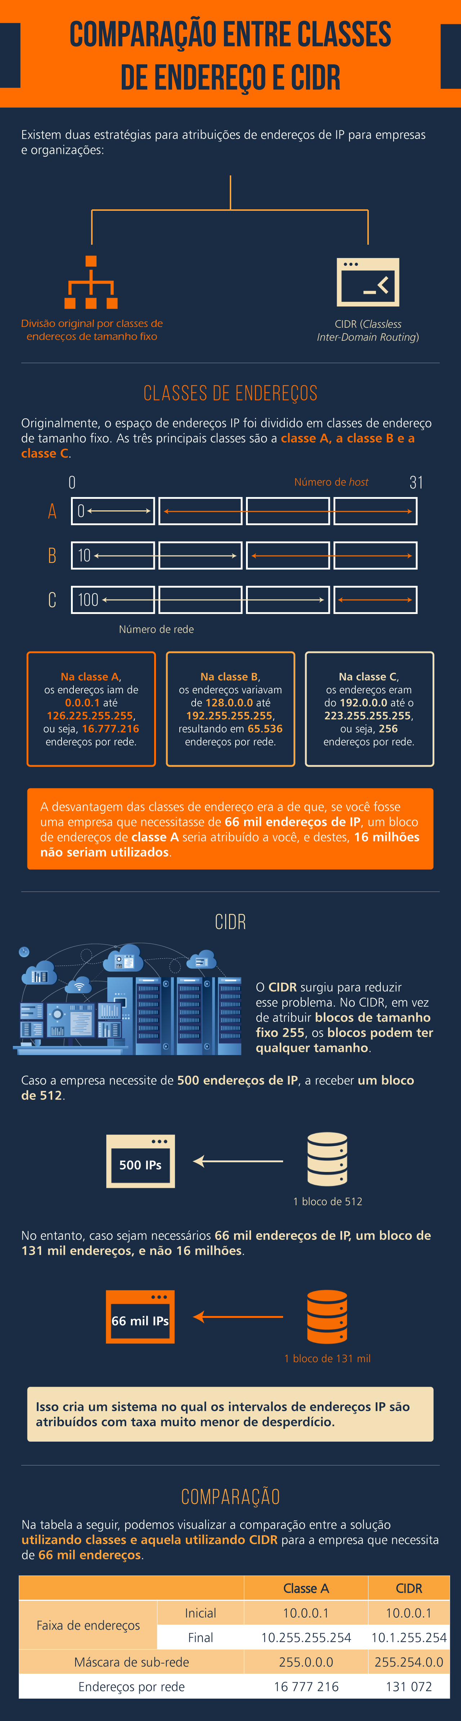

**Conteúdo do Livro**

O roteamento e o endereçamento são peças fundamentais para o funcionamento de qualquer rede. Sem eles, não seria possível realizar a transmissão de dados em forma de pacotes, pois não haveria caminhos a serem utilizados até o destino do pacote. O primeiro método de endereçamento tinha ineficiências que esgotaram a disponibilidade de endereços IPv4 (*Internet Protocol* versão 4) mais rapidamente do que o esperado. Dessa forma, uma vez identificado o problema, foi criado um sistema padronizado conhecido como CIDR. O CIDR, que é o acrônimo para roteamento entre domínios sem classe, é um esquema de endereçamento IP que torna a alocação de endereços IP mais eficiente.

No capítulo *Classless Inter-Domain Routing*, da obra *Arquitetura TCP/IP II*, base teórica desta Unidade de Aprendizagem, você verá uma apresentação do conceito de CIDR, deixando claro como ele ajudou a prolongar a disponibilidade de endereços IPv4 e a diminuir a tabela de roteamento dos roteadores. Além disso, você verá a notação de endereços padronizada proposta no CIDR. Por fim, aprenderá o conceito de agregação de endereços e os benefícios de sua utilização, além da sua contribuição para o funcionamento do sistema global de redes de computadores interligadas – Internet.

Boa leitura.

**Dica do Professor**

O protocolo IP *(Internet Protocol),*em sua versão 6, foi projetado para substituir o protocolo IP versão 4. O IPv6 quadruplica o número de *bits*do endereço de rede, de 32 *bits*para 128 *bits*, permitindo maior flexibilidade em atribuir endereços de IP. Entretanto, substituir um protocolo consolidado como o IPv4 não foi uma tarefa fácil. Enquanto o IPv6 era desenvolvido, diversas soluções foram propostas para mitigar a falta de endereços IP na versão 4.

Nesta Dica do Professor, você irá entender o motivo pelo qual o IPv4 ainda não acabou e quais soluções paliativas foram tomadas a curto prazo para adiar seu esgotamento.

1.

**O CIDR surgiu com o objetivo de adicionar flexibilidade quando dividindo margens de endereços IP em redes separadas, promovendo, assim, um uso mais eficiente para os endereços IP, cada vez mais escassos. Se uma rede *wireless* está operando pelo IP 192.168.0.1 e máscara 255.255.255.0, conclui-se que a sua configuração, de acordo com a notação CIDR, é:​​​​​​​**

B.

192.168.0.1/24.

Por que esta resposta é a correta?

A configuração é a 192.168.0.1/24, pois, convertendo cada octeto de decimal para binário, tem-se o binário 11111111.11111111.11111111.00000000. Esse binário tem 24 *bits* 1, os quais identificam as redes.

2.

**Uma sub-rede é uma subdivisão lógica de uma rede IP. Essa subdivisão resulta em administração simplificada, melhor desempenho e tráfego de rede reduzido. Qual máscara de sub-rede deve ser utilizada buscando otimizar o número de IPs utilizados em uma sub-rede com 30 computadores?​​​​​​​**

D.

/27.

Por que esta resposta é a correta?

Uma sub-rede com 30 computadores precisa de, no mínimo, 5 *bits*(2^5 = 32) para endereçar esses 30 *hosts*. Nesse sentido, para a rede sobram 32 – 5 *bits*, ou seja, 27 *bits*. Outros casos, como 8, 16 e 24, funcionariam para essa sub-rede, mas não otimizariam o número de IPs utilizados. O uso de 30 *bits*não é possível, pois sobrariam apenas 2 *bits* para os *hosts*, o que daria para endereçar apenas 4 computadores.

3.

**Quando vamos configurar uma rede de computadores, é importante definir várias informações, como o endereço de IP, a máscara de sub-rede, o *gateway* e os servidores de DNS (*Domain Name System*) de cada computador da rede. Nesse contexto, na configuração de um dispositivo de rede qualquer, como, por exemplo, um *tablet*, qual é a finalidade da máscara de sub-rede?​​​​​​​**

D.

Indicar qual parte do endereço IP corresponde ao endereço da rede e qual parte corresponde ao endereço do dispositivo (*host*) na rede.

Por que esta resposta é a correta?

A máscara de sub-rede indica qual parte do endereço IP corresponde à rede e qual parte corresponde ao *host*. O endereço IP do *gateway*padrão é indicado no campo *gateway*. Os endereços de servidor de DNS também podem ser indicados em outros campos. Por fim, servidores de *proxy*podem ser configurados no sistema operacional e no navegador de Internet.

4.

**O administrador de rede é o responsável por projetar e manter uma rede de computadores em funcionamento, gerenciando tanto a rede local quanto os recursos computacionais relacionados direta ou indiretamente com ela. O administrador de uma rede com IP igual a 192.168.15.0/24 acrescentou um *bit*na máscara de sub-rede padrão, tornando-a igual a 255.255.255.128. Nesse sentido, o acréscimo desse *bit* resultou em quê?​​​​​​​**

D.

Resultou em duas sub-redes com 128 endereços cada.

Por que esta resposta é a correta?

O acréscimo de um *bit* resultou em duas sub-redes com 128 endereços cada. O número de estações possíveis em cada sub-rede é de 126, e não 128. Os IPs de *broadcast* seriam o 192.168.15.127 e o 192.168.15.255. Por fim, permitiu duas sub-redes classe C com capacidade para 126 *host* cada uma.

5.

**A agregação de rotas surgiu com o objetivo de diminuir a sobrecarga e a tabela de rotas de roteadores, simplificando, assim, as entradas da tabela, transformando diversas rotas em apenas uma. Sabendo que existem três redes, com os endereços 192.168.3.0/24, 192.168.4.0/25 e 192.168.5.0/26, as quais podem ser agregadas, qual seria o endereço agregado dessas três redes?​​​​​​​**

A.

192.168.0.0/21.

Por que esta resposta é a correta?

O endereço agregado seria o 192.168.0.0/21. O processo de agregação pegaria os endereços convertendo-os para binário, como segue:

**11000000.10101000.00000**011.00000000 (192.168.3.0)

**11000000.10101000.00000**100.00000000 (192.168.4.0)

**11000000.10101000.00000**101.00000000 (192.168.5.0)

Em seguida, os *bits* iguais seriam selecionados da esquerda para a direita, formando, assim, o endereço de IP agregado. Contando o número de *bits* em vermelho, chega-se a 21, a máscara de nossa sub-rede agregada.

**Na prática**

O padrão CIDRfoi introduzido em 1993 como melhoramento da forma como os endereços de IP eram distribuídos em redes de computadores. Essa forma de endereçamento é utilizada por toda a Internet, até mesmo em redes privadas e comerciais.

Neste Na Prática, você vai conhecer o estudo de caso de uma universidade fictícia, fundada nos anos de 1980, que manteve sua infraestrutura de rede utilizando endereçamento via classes. O padrão CIDR começou ser utilizado pela universidade no momento em que usuários começaram reclamar de problemas na conectividade nas redes Wi-Fi.

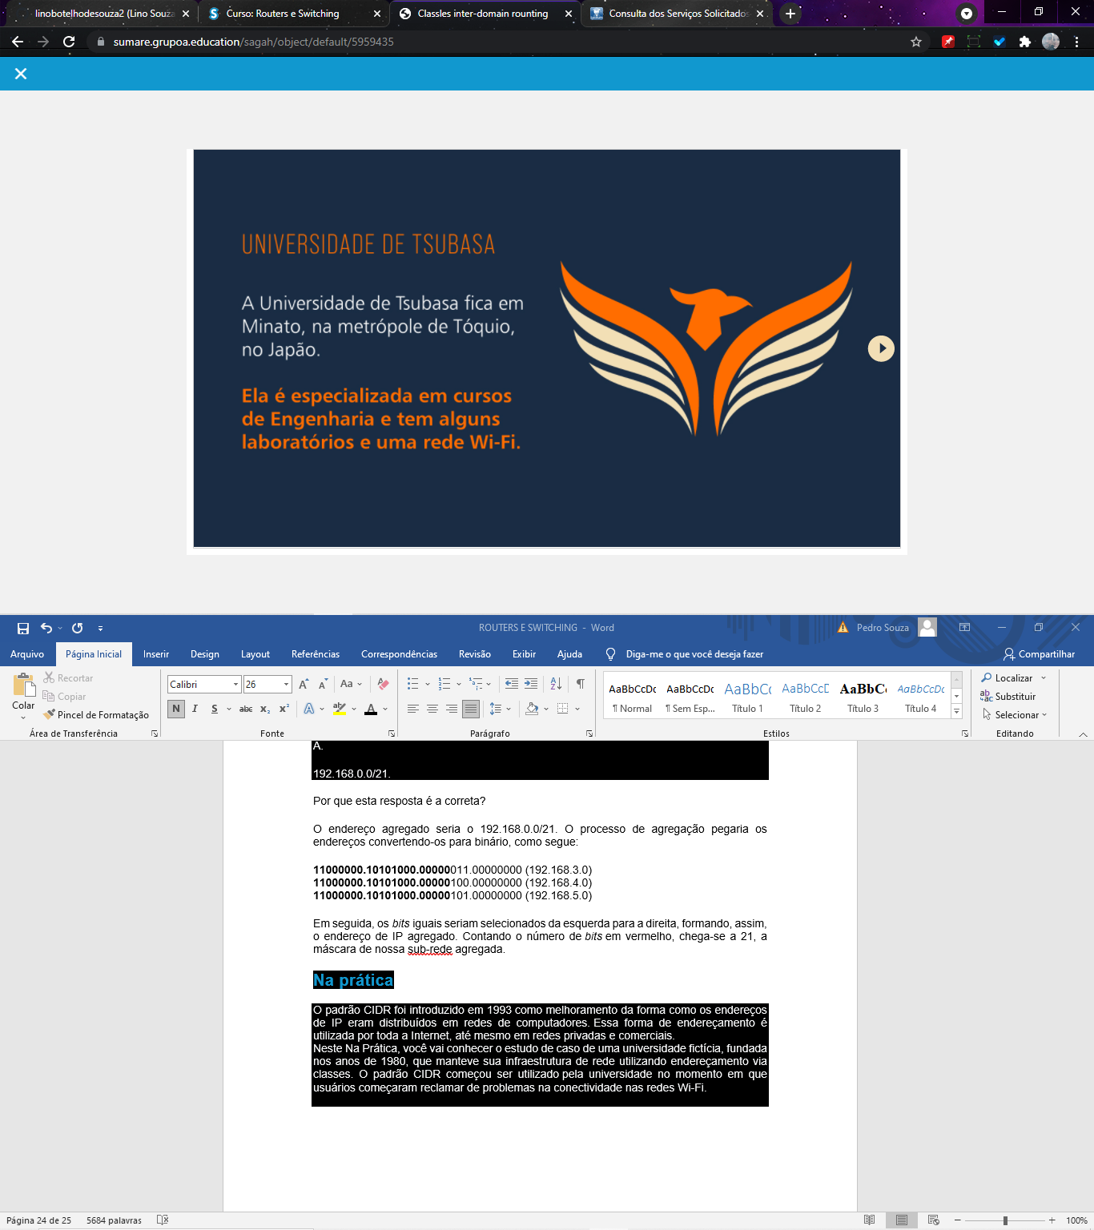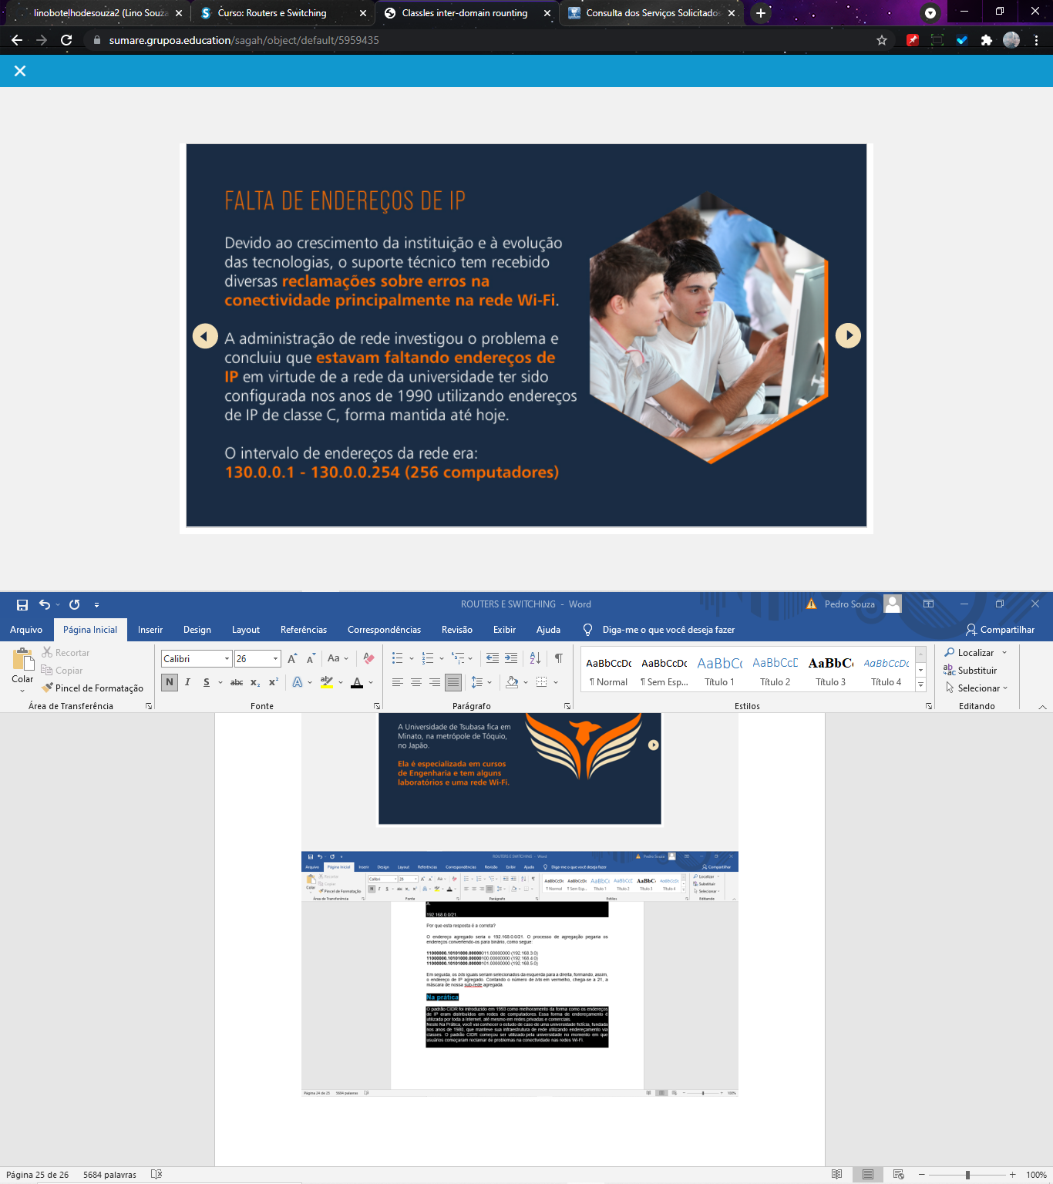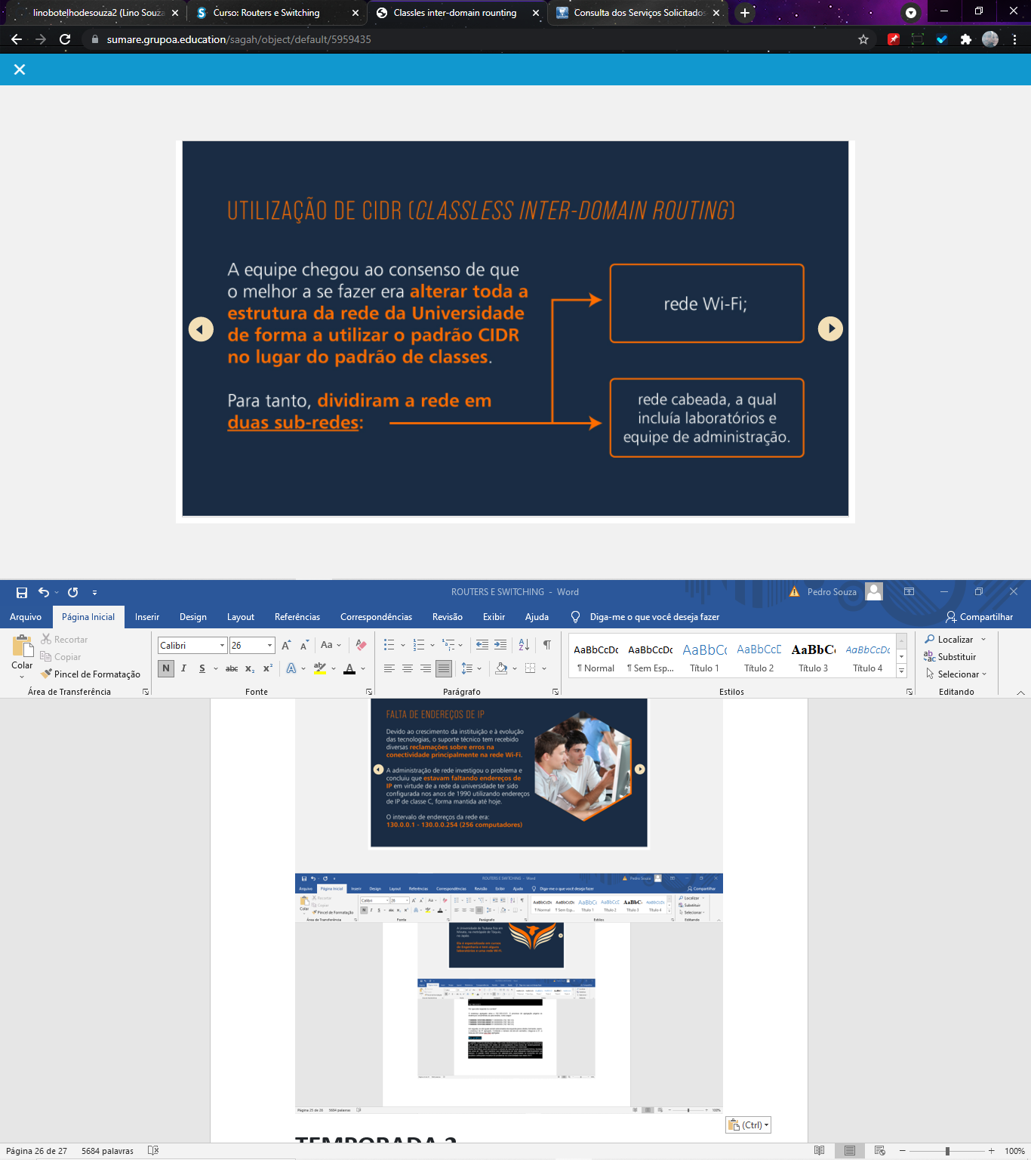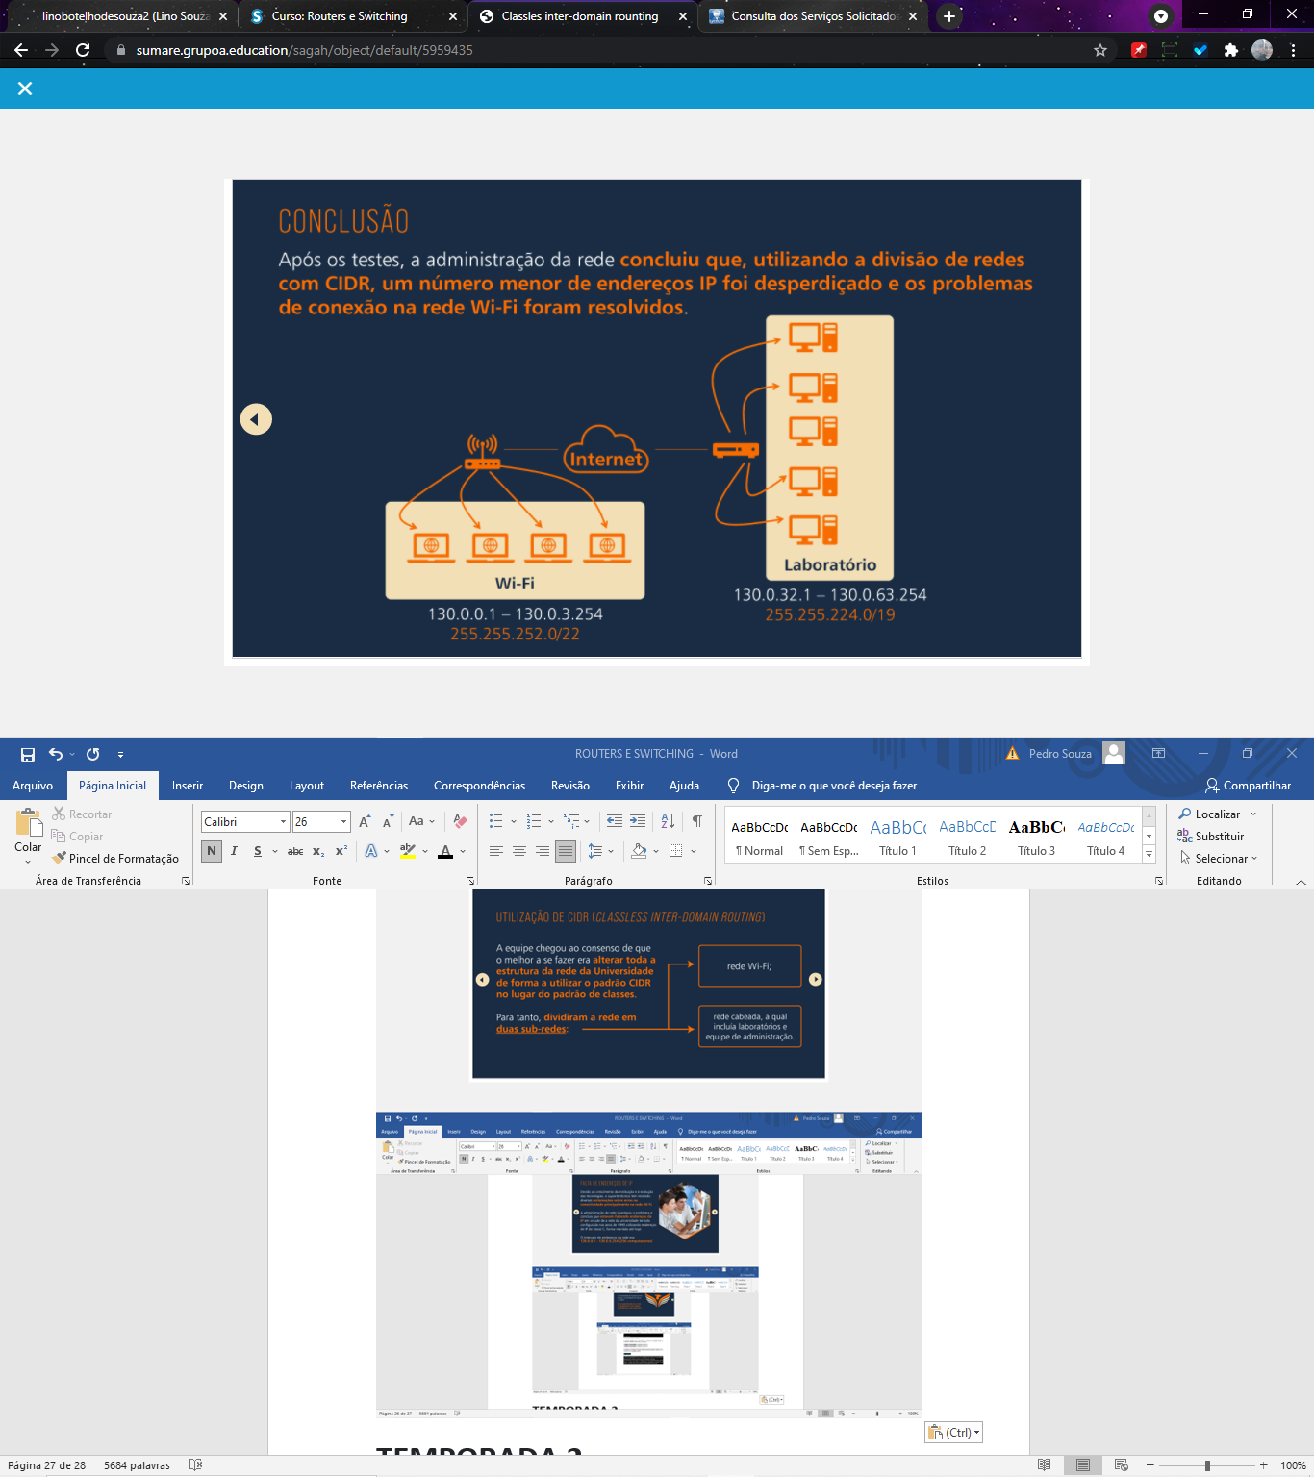

[**http://alvarestech.com/temp/smar/www.delt.ufmg.br/seixas/PaginaSDA/Download/DownloadFiles/EnderecamentoIP.PDF**](http://alvarestech.com/temp/smar/www.delt.ufmg.br/seixas/PaginaSDA/Download/DownloadFiles/EnderecamentoIP.PDF)

[**https://www.site24x7.com/pt/tools/ipv4-sub-rede-calculadora.html**](https://www.site24x7.com/pt/tools/ipv4-sub-rede-calculadora.html)

[**https://www.cidr-report.org/as2.0/**](https://www.cidr-report.org/as2.0/)

[**https://www.youtube.com/embed/eK1HTmumPIA**](https://www.youtube.com/embed/eK1HTmumPIA)

[**https://www.youtube.com/embed/y9Vx5l-th9Y**](https://www.youtube.com/embed/y9Vx5l-th9Y)

**TEMPORADA 2**

**Episódio – Comutação**

**Apresentação**

Nesta Unidade de Aprendizagem, você aprenderá sobre comutação de dados, que está diretamente relacionada à forma em que os pacotes são entregues em uma rede. A comutação é tarefa dos ativos de rede, como roteadores, switches, etc., pois são eles que possibilitam a conexão dos diversos nós em uma rede. Acompanhe, então, um pouco mais sobre o funcionamento desses ativos, os quais são os principais exemplos de comutadores que se tem.

Bons estudos.

#### Ao final desta Unidade

**Desafio**

A imensa maioria das redes LANs possui uma topologia estrela, que é formada por dispositivos centralizadores, em que todos os nós da rede estão conectados a eles. Além da comunicação entre os dispositivos do mesmo barramento local, as redes necessitam de comunicação com outras redes e com a *internet*. Para atingir esses objetivos, vários são os elementos envolvidos no processo, como os meios de comunicação, protocolos, dispositivos finais e intermediários. Dentre os dispositivos intermediários, alguns deles, além de permitir a conexão física entre os dispositivos finais da rede, têm uma função muito mais específica, que é a  de comutação dos pacotes de dados. O seu desafio, depois de conhecer os conceitos de comutação, é citar os dois principais dispositivos comutadores e explicar de que forma esses dispositivos efetuam a comutação.

Padrão de resposta esperado

Em uma rede de computadores com as características citadas no desafio, ou seja, topologia estrela e acesso a redes remotas e à *internet*, é necessária a presença de dois tipos de dispositivos intermediários: o *switch* e o roteador. Esses dispositivos, além da função de conexão física, têm a principal função de comutação dos pacotes, cada um dentro de suas características, como explicadas a seguir.

Switch. Tem uma função muito mais especial do que simplesmente conectar os dispositivos finais em uma rede. A função de comutação deste dispositivo está em receber e direcionar os pacotes de dados dentro da rede local, utilizando os endereços físicos das interfaces de rede (endereço MAC). Dessa forma, a entrega de dados no barramento local torna-se muito mais eficiente e segura. Alguns modelos de *switches* têm a capacidade de, além de reconhecer endereços MAC, conhecer também os endereços IP, agregando, assim, mais funcionalidades à comutação.

Roteador. É o dispositivo intermediário que tem a função de conectar as redes locais a outras redes remotas e/ou à *internet*. Fisicamente, ele está conectado aos dois tipos de redes: LAN e WAN. Sua função de comutação está diretamente ligada ao roteamento de pacotes, no qual, por meio de suas tabelas de roteamento, toma a decisão para onde enviar os pacotes de dados, a fim de atingir seus destinos. Essas decisões são tomadas por meio de endereços de rede e, normalmente, os pacotes são entregues a outros roteadores. Sempre que um pacote de dados chega em uma rede local, recebida por um roteador, o switch é quem tem a responsabilidade de entregar o pacote ao destino dentro do barramento local.

**Infográfico**

Neste Infográfico, você verificará o exemplo de uma rede de comutação de circuitos, em que, no exemplo utilizado, tem-se uma rede telefônica com vários caminhos (circuitos) disponíveis para efetivar a conexão.

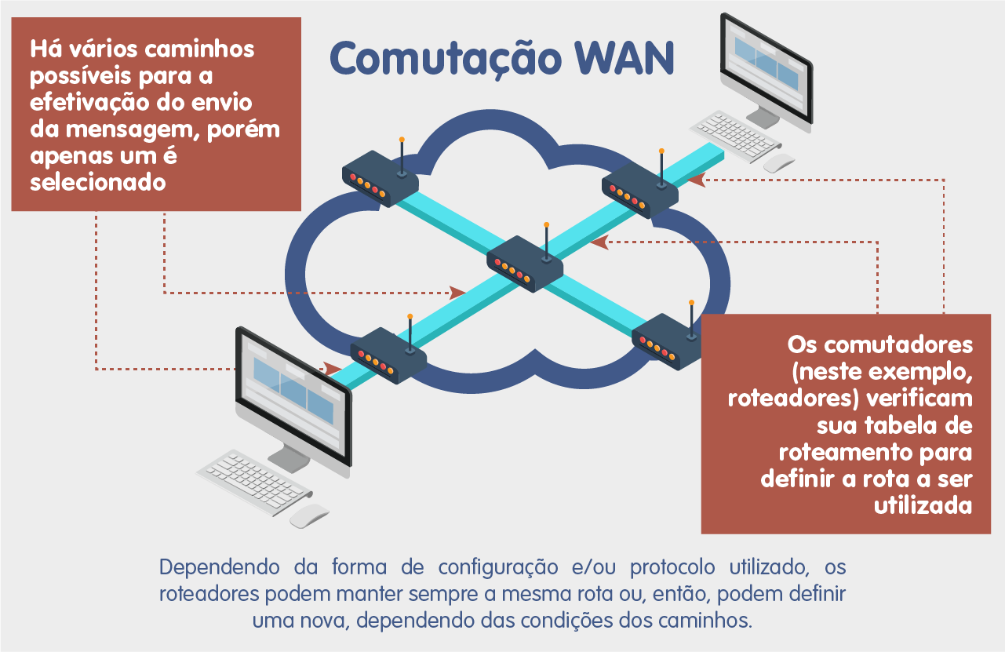

**Conteúdo do Livro**

Quando se faz referência a redes comutadas, tem-se a figura de inúmeros dispositivos de redes que efetuam essa função, porém, quando trata-se da *internet*, o roteador é o principal ativo de rede que deve ser referenciado. Aprofunde seus estudos sobre a forma como os roteadores executam a função de entrega de dados em redes remotas, acompanhando a obra *Comunicação de dados e redes de computadores*, do autor Behrouz A. Forouzan. Leia, no capítulo Comutação, sobre redes de datagramas.

Boa leitura.

**Dica do Professor**

Nesta Dica do Professor, foi utilizado um simulador de redes para reproduzir como um comutador de rede (switch) aprende e armazena os endereços MAC dos dispositivos conectados a ela, a fim de realizar a conexão e entrega dos dados na rede.

1.

**Dentre as diferentes formas de comutação, uma delas é formada por um conjunto de comutadores conectados por *links* físicos, onde cada um é dividido em diferentes canais. Analise as alternativas e assinale aquela que mostra CORRETAMENTE a forma de comutação que é baseada nessa característica.**

E.

Comutação de circuitos.

Por que esta resposta é a correta?

Na qual as redes de comutação de circuitos agregam as funções de utilização dos links físicos.

2.

**O roteador é um ativo de rede que tem a função de entrega de datagramas baseados em endereço de rede. Dentre os diferentes tipos de rede de comutação, um trata especificamente da comutação na camada de redes, no qual tem-se a figura do roteador como responsável pela comutação. Assinale a forma de comutação em que o roteador é principal responsável pela comutação.**

B.

Comutação de pacotes.

Por que esta resposta é a correta?

Essa é forma de comutação que trata dos pacotes como datagramas, na qual normalmente a comutação ocorre na camada de redes.

3.

**Dentre as técnicas de comutação, há uma delas que trata da comutação na camada física, utilizando técnicas de multiplexação, mais especificamente, comutação por divisão de tempo e comutação por divisão de pacotes. Assinale a alternativa que cita CORRETAMENTE a forma de comutação que possui as características expostas.**

A.

Comutação de circuitos.

Por que esta resposta é a correta?

Esse é o método de comutação que executa sua função, utilizando as técnicas TDM e FDM.

4.

**Uma rede comutada é formada por uma série de nós interligados, denominados comutadores. Tradicionalmente, existem três métodos importantes de comutação, que são:**

E.

Comutação de circuitos, comutação de pacotes e comutação de mensagens.

Por que esta resposta é a correta?

Essas são as três principais técnicas de comutação. Cada uma delas possui diferentes características e subcategorias.

5.

**Em uma das técnicas de comutação, não existe uma prévia alocação de recursos, o que significa que não há nenhuma largura de banda reservada nos *links* e nem tempo de processamento reservado para os pacotes, nos quais os recursos são alocados sob demanda. Qual das técnicas de comutação tem essa característica?**

C.

Comutação de pacotes.

Por que esta resposta é a correta?

Pelo fato de esta comutação se dar principalmente na camada de transporte, não há a alocação de recursos.

**Na prática**

Uma determinada informação foi enviada de um computador de Porto Alegre, tendo como destino um computador do Rio de Janeiro. Acompanhe os passos da simulação para verificar como os roteadores exercem a tarefa de comutação:

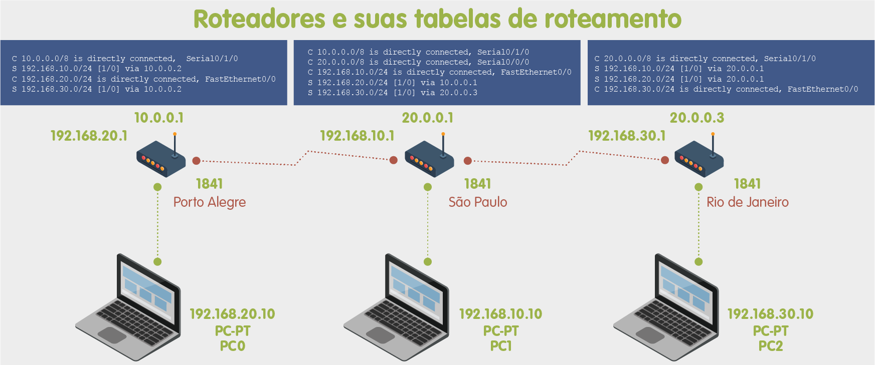

1) O PC0 de Porto Alegre precisa enviar uma mensagem para PC2 na rede do Rio de Janeiro. Esse pacote chega primeiro ao roteador de Porto Alegre, pedindo para ser direcionado à rede 192.168.30.0, que é a rede do Rio de Janeiro.

2) O roteador de Porto Alegre procura a rede 192.168.30.0 em sua tabela de roteamento, encontrando-a na quarta linha, na qual diz que, para atingi-la, o pacote deve ser direcionado para o IP 10.0.0.2, que é o IP da serial do roteador de São Paulo.

3) Dessa forma, a mensagem é encaminhada para o roteador de São Paulo, que a recebe com a solicitação de ser encaminhada para a rede 192.168.30.0.

4) Agora a tarefa passa a ser do roteador de São Paulo, que deve também procurar a rede em sua tabela de roteamento. Ela está identificada na quinta linha do roteador, o qual informa que a mensagem deve ser encaminhada para o IP 20.0.0.3, que é o IP do roteador do Rio de Janeiro.

5) Agora, então, a mensagem chega ao roteador do Rio de Janeiro com a mesma solicitação: "preciso ser entregue na rede 192.168.3.0". Nesse momento, o roteador do Rio de Janeiro também procura em tabela de roteamento se a rede é conhecida, em que, na quarta linha, está informado que essa rede pode ser atingida pela interface Fast Ethernet 0/0, que está conectada na rede local. Então, o pacote é enviado ao *switch*, o qual passa agora a ter a função de entregar a mensagem para o PC2.

[**https://www.youtube.com/embed/GKGzus1LQpU?rel=0**](https://www.youtube.com/embed/GKGzus1LQpU?rel=0)

[**https://www.netacad.com/courses/packet-tracer**](https://www.netacad.com/courses/packet-tracer)

[**https://www.youtube.com/embed/YPkb2VQrC-w?rel=0**](https://www.youtube.com/embed/YPkb2VQrC-w?rel=0)

**Episódio – Endereçamento de Hardware e Identificação de Tipo de Quadro**

**Apresentação**

Cada quadro transmitido através de uma LAN compartilhada inclui dois endereços, um que especifica o receptor pretendido e outro que especifica o remetente. O hardware de interface de LAN trata de todos os detalhes para enviar e receber quadros no meio compartilhado.

Nesta Unidade de Aprendizagem estudaremos o propósito de identificadores de tipo de quadro e os tipos de quadros de ethernet existentes.

Bons estudos.

#### Ao final desta Unidade de Aprendizagem, você deve apresentar os seguintes aprendizados:

* Determinar os tipos de quadros existentes.
* Identificar as formas de endereçamento físico.
* Classificar os dispositivos e as formas de comunicação.

**Desafio**

Você recém foi contratado para ser analista de redes de uma grande empresa, a qual comporta muitos servidores, ativos de rede, computadores, *notebooks* e impressoras, tudo ligado a redes.

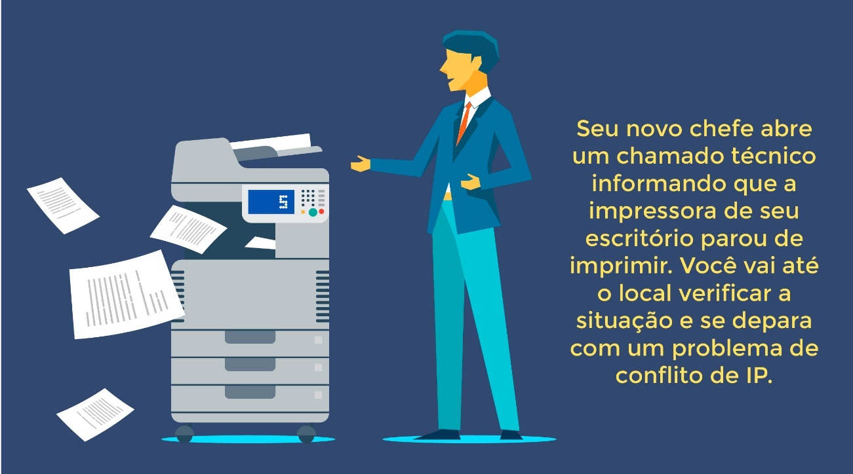

Por que isso ocorre e qual é a melhor solução para resolver esse problema?

Padrão de resposta esperado

Quando o controle de IPS é gerido de forma dinâmica pelo DHCP, ao alocar um endereço de IP de forma estática (manual) podem ocorrer conflitos, ou seja, podem ser alocados IPs iguais (endereços de IP) a dois MACs diferentes.

A solução consiste em dividir o *range* DHCP, ou seja, especificar uma faixa para os IPs dinâmicos e outra para os IPs estáticos.

**Infográfico**

Veja no infográfico técnicas de transmissão e endereçamento físico.

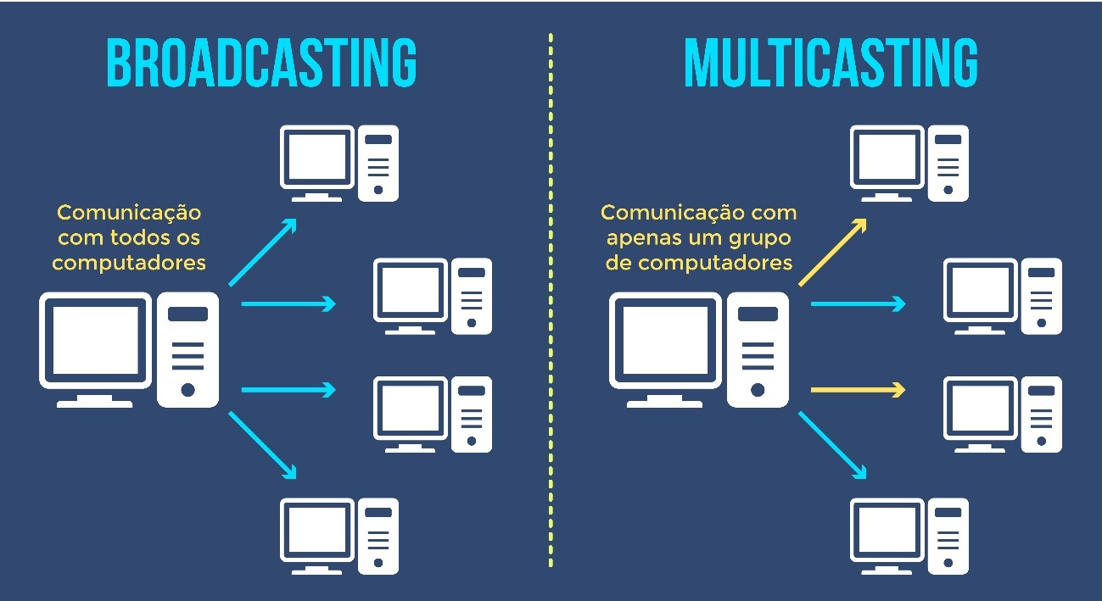

**Conteúdo do Livro**

A maior parte da comunicação de redes ocorre entre dois computadores através de seu endereço físico. A maioria das tecnologias de LAN usa um esquema de endereçamento para fornecer comunicação direta. Cada estação na LAN é designada com um valor numérico único chamado de endereço físico, endereço de *hardware* ou endereço de acesso de meios (*media access address* ou endereço MAC).

Acompanhe um trecho do livro Redes de computadores e Internet. Inicie o estudo no tópico Identificação de pacotes, demultiplexação, endereços MAC e finalize no tópico *Broadcast, multicast* e entrega eficiente com multi-ponto.

Boa leitura!

**Dica do Professor**

O vídeo a seguir trata de interface de *hardware* de LAN. Confira!

1.

**O dispositivo que trata de todos os detalhes para enviar e receber quadros no meio compartilhado é:**

C.

Interface de *hardware* de LAN.

Por que esta resposta é a correta?

Trata de todos os detalhes para enviar e receber quadros no meio compartilhado. Verifica o comprimento de um quadro recebido para ver se está dentro do mínimo ou máximo suportado, sendo capaz de executar essas funções sem a necessidade de processador do computador.

2.

**Que esquema fornece um mecanismo que um cliente pode usar para configurar um endereço físico?**

C.

Endereçamento físico configurável.

Por que esta resposta é a correta?

Um endereço físico pode ser configurado pelo usuário. Normalmente, é necessário configurar apenas uma vez.

3.

**Existem métodos para identificar conteúdos de um quadro. O método em que os projetistas especificam como as informações de tipo são incluídas no quadro e os valores usados para identificar os vários tipos de quadro é chamado de:**

A.

Quadro explícito.

Por que esta resposta é a correta?

Os projetistas especificam as informações de tipo e os valores usados para identificar os vários tipos de quadro de forma explícita.

4.

**Dados divididos em pequenos pedaços são chamados de:**

E.

Pacotes.

Por que esta resposta é a correta?

O sistema divide os dados em pequenos blocos que chamamos de pacotes e os envia individualmente. A divisão desses dados em pequenos pedaços ajuda o remetente e o receptor a identificarem quais blocos chegaram intactos e quais não chegaram.

5.

**Além das normas que especificam os detalhes de várias tecnologias de LAN, o IEEE criou um padrão para o endereçamento. Sobre endereçamento é correto afirmar que:**

C.

MAC significa endereço de Media Access Control, chamado também de endereço Ethernet

Por que esta resposta é a correta?

O IEEE usa o termo endereço MAC (endereço de Media Access Control). Como os endereços de 48 bits são originários da tecnologia Ethernet, profissionais de rede também usam o termo endereço Ethernet. No caso mais simples, cada pacote que se desloca através do meio compartilhado destina-se a um receptor específico, e apenas o destinatário deve processar o pacote. Em sistemas de comutação de pacotes, a demultiplexação utiliza um identificador conhecido como endereço. Cada computador possui um endereço único, e cada pacote contém o endereço do destinatário pretendido. No esquema de endereçamento do IEEE, cada endereço consiste em um valor binário de 48 bits

**Na prática**

A comunicação entre computadores ocorre através do endereço físico, é a forma como este endereçamento é aplicado:

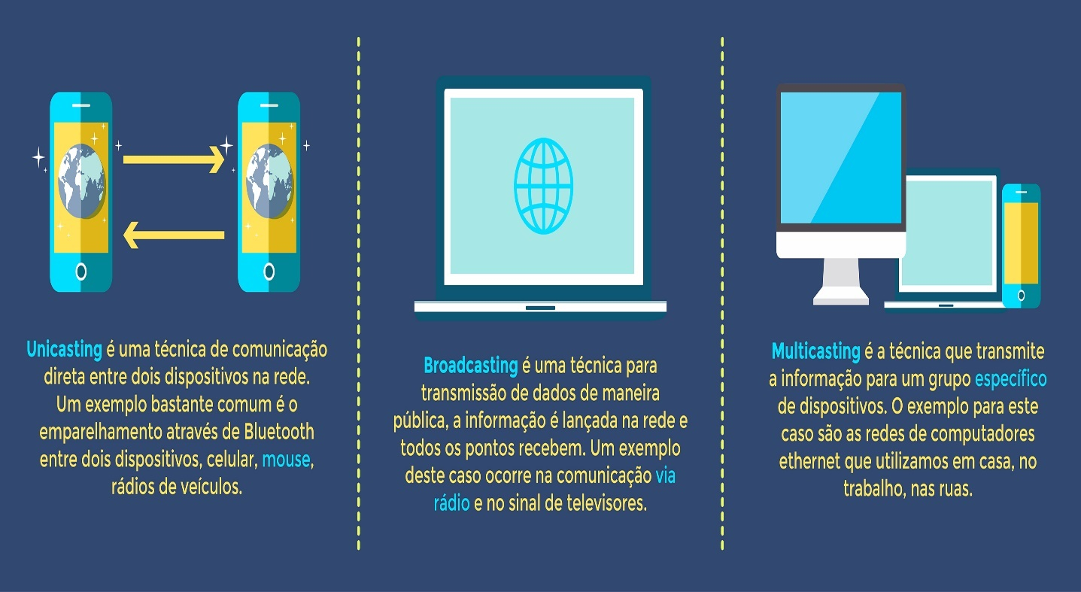

[**https://www.techtudo.com.br/dicas-e-tutoriais/noticia/2014/11/o-que-e-endereco-mac-saiba-como-encontrar.html**](https://www.techtudo.com.br/dicas-e-tutoriais/noticia/2014/11/o-que-e-endereco-mac-saiba-como-encontrar.html)

**Episódio – Equipamentos de Redes**

**Apresentação**

Para a efetiva construção de uma rede de computadores, são necessários diversos equipamentos de rede, os chamados hardwares.  Os mais comuns são: placas de rede, receptores wireless, cabeamentos, modem, switch, roteador e antenas, entre outros.

Nesta Unidade de Aprendizagem, você vai estudar o funcionamento de cada dispositivo, verificando os cabeamentos necessários e os dispositivos para comunicação cabeada e sem fio.

Bons estudos.

#### Ao final desta Unidade de Aprendizagem, você deve apresentar os seguintes aprendizados:

* Identificar os meios de transmissão como equipamentos de interconexão.
* Relacionar equipamentos de redes com fios.
* Reconhecer equipamentos de redes wireless.

**Desafio**

A definição dos equipamentos em um projeto para interligação é fundamental para o funcionamento da rede. Cada equipamento de rede tem funções e características específicas, sendo necessário alocar os dispositivos corretamente para que tudo saia como planejado.

Considere o projeto de infraestrutura de redes em um prédio comercial térreo que está sob sua responsabilidade. Conheça os detalhes:

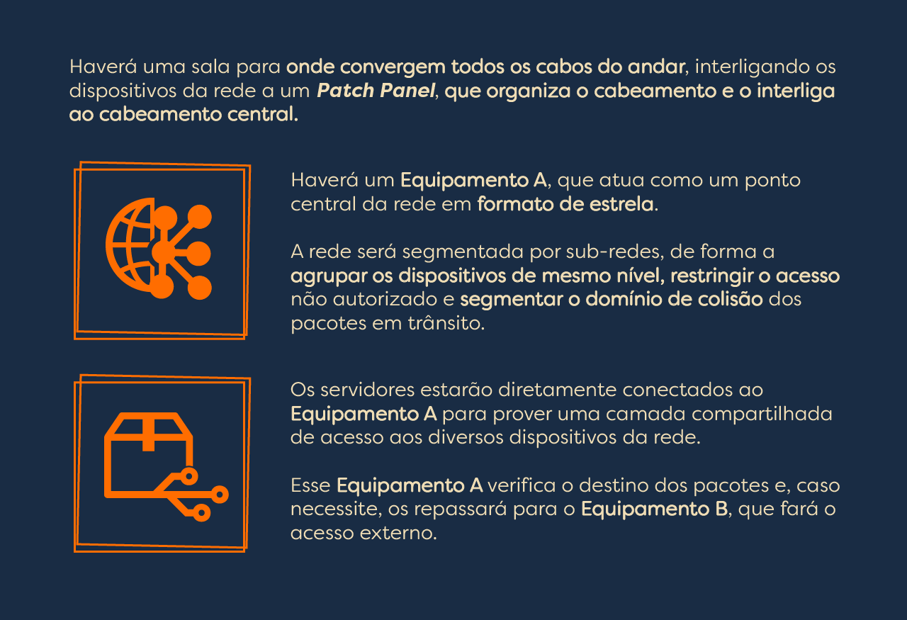

Sendo assim, responda: Quais os equipamentos A e B que você utilizará na rede? Por quê?

Padrão de resposta esperado

​​​​​​​**O equipamento A deve ser um *switch***, que interliga computadores e outros dispositivos. Como existe um controle de  endereçamento, o equipamento não pode ser um *hub*.

Já o equipamento B deve ser um roteador, para interligar a rede interna com a Internet.

**Infográfico**

Em uma rede *wireless*, a frequência de transmissão é uma característica fundamental. Já em redes cabeadas, existem tipos padronizados de cabeamentos.

Veja, no Infográfico, a divisão em bandas das frequências, as categorias de cabos de par trançado e o modo de propagação das fibras ópticas.

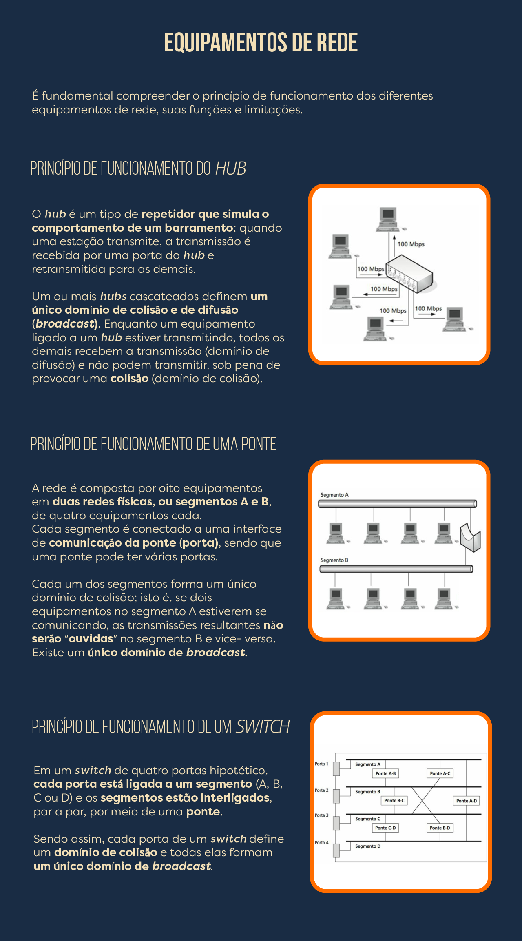

**Conteúdo do Livro**

Para o funcionamento de redes, não basta apenas interligar seus elementos por meio de cabeamento, pois as redes de computadores não funcionam isoladamente. São necessários equipamentos de interconexão entre elas e entre seus componentes. Entre esses equipamentos de interligação, destacam-se os roteadores, *switches*, placas de redes e pontos de acesso. Existem ainda outros dispositivos, como repetidores, pontes e *patch panel*.

No capítulo Equipamentos de redes, da obra *Arquitetura TCP/IP II*, base teórica desta Unidade de Aprendizagem, são apresentados os meios de transmissão e os equipamentos de interconexão de redes cabeados e sem fio.

Boa leitura.

**Dica do Professor**

Você conhece as características dos principais equipamentos de rede? Sabe qual equipamento deve ser utilizado em determinada situação? Os equipamentos de rede são fundamentais para o funcionamento das redes de computadores.

Nesta Dica do Professor, você saberá mais sobre os equipamentos necessários para redes *wireless*: *access point* ou ponto de acesso, placas de rede e adaptadores *wi-fi*. ​​​​​​​​​​​​​​

1.

**Considerando as características dos vários elementos de interconexão de redes de computadores, identifique a alternativa que corresponda especificamente a esses equipamentos conforme a sequência abaixo:**

**I – Pode ser usado para interligar vários *hubs*, ou mesmo para interligar diretamente as estações, substituindo com vantagens o *hub*.**

**II – É possível aumentar o alcance, ou extensão, de uma rede *wireless* utilizando esses elementos de interconexão.**

**III – Serve para conectar duas redes distintas, de mesmo protocolo, permitindo comunicações entre elas.**

**IV – Pode ser utilizado para unir duas redes que usam protocolos de rede distintos.**

B.

I – *Switch*; II – Repetidor; III – *Bridge*; IV – Roteador.

Por que esta resposta é a correta?

O equipamento I é um *switch*, que permite que vários segmentos de redes se comuniquem com outros segmentos, ao mesmo tempo, dois a dois.

O equipamento II é um repetidor, que atua no **nível físico** para **amplificar o sinal elétrico** (restaurar o sinal atenuado) e **estender o alcance** da rede.

O equipamento III é uma ponte (*bridge*), utilizada para interconectar duas redes (dois segmentos), mas isolando o tráfego de ambas.

O equipamento IV é um roteador, que opera nas camadas física, de enlace e de rede e pode trabalhar com diferentes protocolos de rede.

2.

**Uma rede *wireless* pode trazer diversos benefícios em relação às redes cabeadas.**

**Considere as características a seguir:**

**I. Mobilidade.**

**II. Maior segurança.**

**III. Custos reduzidos de instalação.**

**IV. Rápida e simples instalação.**

**Assinale a alternativa que indica corretamente os benefícios.**

C.

Somente I, III e IV.

Por que esta resposta é a correta?

As redes sem fio permitem mobilidade para o usuário, pois ele pode usar diversos dispositivos sem fio. A instalação é bem mais simples e não requer cabeamentos, que são custosos tanto em material como em mão de obra. Além disso, a instalação somente depende de configurações de rede, sendo rápida. Entretanto, os dados estão disponíveis para todos que conseguirem captar dentro da área de cobertura.

3.

**Na Internet, este elemento encaminha os pacotes que são gerados por um sistema final e os endereça a seu destino, ou seja, é o responsável por entregar a requisição de um usuário ao servidor que a possui. Está interligado a vários outros e conhece o caminho para diversas redes no mundo.**

**Que elemento é esse?**

D.

Roteador.

Por que esta resposta é a correta?

O roteador é um dispositivo que opera em três camadas (física, enlace de dados e redes) e transmite os pacotes baseados em endereços lógicos, no endereçamento *host-host*. Por operar na camada física, regenera o sinal que recebe. Por trabalhar na camada de enlace, verifica os endereços físicos tanto da origem como do destino que estão contidos nos dados. Como dispositivo da camada de rede, verifica os endereços de camada de rede. Um roteador é utilizado para interligar LANs e WANs na Internet e possui uma tabela de roteamento, que é a base para a tomada de decisões de roteamento.

O *hub* é um dispositivo que opera na camada física, replicando a mensagem de entrada para todas as suas saídas. O modem é um dispositivo que converte sinais analógicos em digitais e sinais digitais em analógicos. A placa de rede possibilita a comunicação entre um computador e a rede de computadores. O *switch* não é capaz de realizar o roteamento.

4.

**A especificação do comprimento máximo é uma parte fundamental da tecnologia LAN; o *hardware* da LAN não irá funcionar corretamente por meio dos fios que excedem o limite.**

**Como é possível estender o alcance da LAN?**

D.

Devem-se inserir repetidores, que podem retransmitir sinais por distâncias mais longas.

Por que esta resposta é a correta?

Um repetidor é um dispositivo analógico usado para propagar sinais de LAN em longas distâncias. Um repetidor não entende pacotes ou *bits*. Em vez disso, meramente amplifica o sinal recebido e transmite a versão amplificada como saída.

Aumentar o sinal de entrada implica em maior consumo de energia, e não há garantia do controle de ruído. É possível estender a rede por meio de repetidores. Roteadores não interligam LANs entre si e com a Internet. Além da distância especificada pelo fabricante, não é possível prever o funcionamento desse meio de transmitir, que não irá funcionar corretamente.

5.

**Considere uma LAN cabeada com par trançado UTP e formada por quatro computadores *desktop*, indicados por A, B, C e D, e um dispositivo que os interconecta. Inicialmente, o dispositivo não tem qualquer informação sobre quem está ligado em suas portas. Quando o computador A envia uma informação para o computador B, o dispositivo não sabe onde se encontra B e envia essa informação por todas as portas, exceto por A. O computador B informa que a informação se destina a ele e o dispositivo registra o endereço MAC das máquinas A e B e as respectivas portas onde se encontram ligadas. Em uma próxima vez, se a máquina A pretender se comunicar com B (ou vice-versa), o dispositivo já conhece por qual porta deve enviar a informação.**

**Nessa LAN, o dispositivo é um:**

C.

*switch*.

Por que esta resposta é a correta?

Um *switch* deve aprender os endereços MAC dos computadores conectados a suas portas e montar uma tabela de encaminhamento, possibilitando a criação de diversos caminhos virtuais livres de colisão entre esses computadores. *Hubs* e repetidores não utilizam endereço MAC. Roteadores utilizam o endereço IP. *Access points* são utilizados em redes *wireless* e não em redes cabeadas.

**Na prática**

A definição do tipo de rede tem implicações na determinação da escolha dos equipamentos de redes a serem utilizados. Dependendo do tipo de rede e dos equipamentos utilizados, o custo de implantação e de manutenção da rede poderá variar. A empresa Expansion PIM Ltda. reportou ao departamento de TI que, em seu plano de expansão para o próximo ano, está prevista a abertura de dez novas filiais em diferentes bairros de São Paulo, sendo a matriz localizada na Avenida Paulista. A empresa solicitou que todas as unidades sejam interligadas em rede com a matriz, utilizando a Internet para baixar os custos.

Confira, Na Prática, os tipos de equipamentos de redes que são usados nas redes com e sem fio.

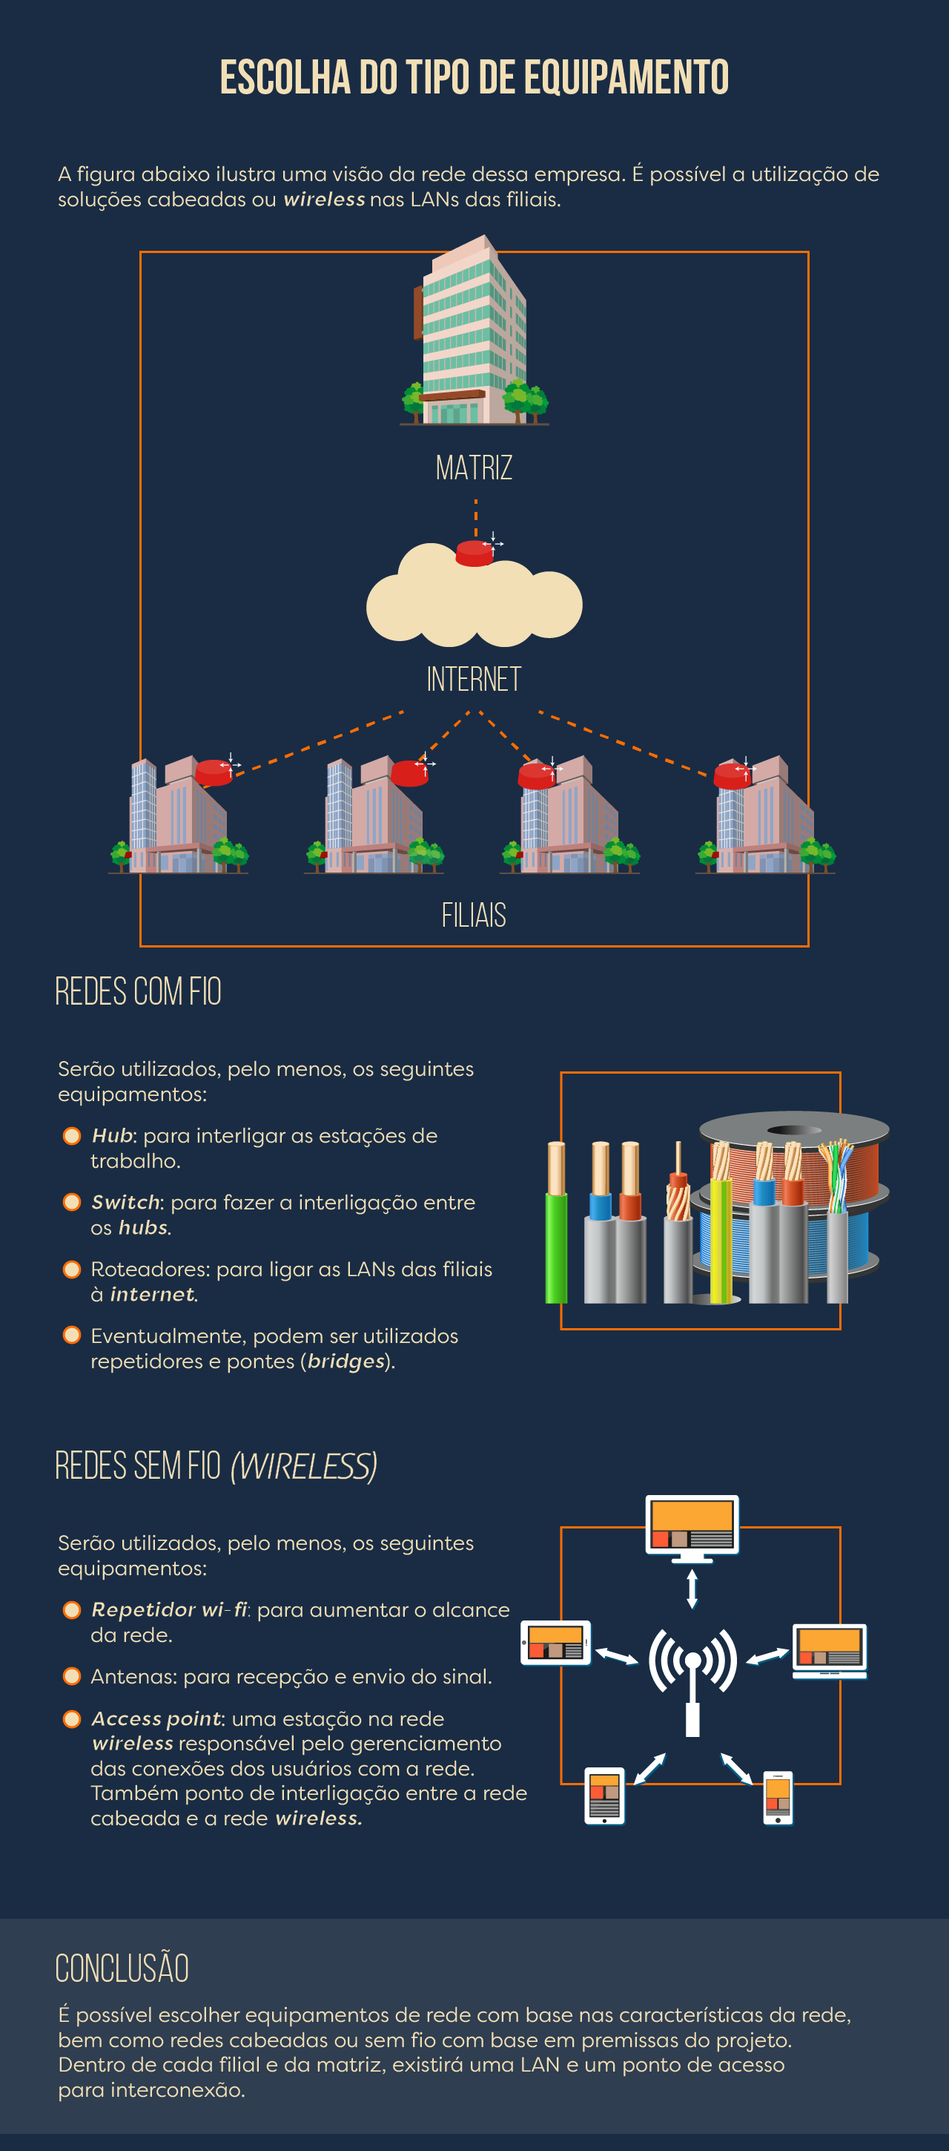

[**https://www.researchgate.net/publication/317642723_AS_VANTAGENS_DO_USO_DE_SWITCHES_DE_CAMADA_3_EM_REDES_LOCAIS_Como_otimizar_o_trafego_de_dados_em_uma_rede_corporativa_com_o_uso_de_switches_de_camada_3**](https://www.researchgate.net/publication/317642723_AS_VANTAGENS_DO_USO_DE_SWITCHES_DE_CAMADA_3_EM_REDES_LOCAIS_Como_otimizar_o_trafego_de_dados_em_uma_rede_corporativa_com_o_uso_de_switches_de_camada_3)

[**http://www.athena.biblioteca.unesp.br/exlibris/bd/cathedra/14-12-2015/000851768.pdf**](http://www.athena.biblioteca.unesp.br/exlibris/bd/cathedra/14-12-2015/000851768.pdf)

[**https://www.youtube.com/embed/fpsKo56zXMA**](https://www.youtube.com/embed/fpsKo56zXMA)

**Episódio – Norma Padrão IEEE 802.1Q**

**Apresentação**

Uma VLAN é implementada para segmentar e organizar uma rede,  reduzir colisões, aprimorar a performance e incrementar a segurança. *Switches*, em geral, são os responsáveis pelo controle das VLANs. Como uma sub-rede, a VLAN pode dividir a rede e também pode isolar tráfego, mas, diferentemente de uma sub-rede, a VLAN pode ser colocada em prática de forma física (via *hardware*). Um *switch*camada 2 coloca cada segmento com seu próprio domínio de colisão e todos os segmentos em um único domínio de *broadcast*. Com VLANs, é possível criar segmentos logicamente separados. Resumindo, podemos dizer que uma VLAN é um domínio *broadcast*, que, por sua vez, é uma rede lógica (conceito de sub-rede).

Algumas vantagens e benefícios do uso de VLANs são os seguintes:  
- segmentação da rede;  
- controle de *broadcast;*  
- restrição do número de usuários de um grupo deVLAN;  
- flexibilidade;  
- segurança.

Nesta Unidade de Aprendizagem, você vai estudar sobre o protocolo mais comum quando tratamos de VLAN: o IEEE 802.1Q. Você verá como ele veio para adicionar informações nos *frames* (quadros) Ethernet e alteração de cabeçalho, qual sua melhoria em relação a outros protocolos, formas de implementar *frame tagging*, a diferença entreVLAN estática e VLAN dinâmica e como *switches* diferentes se comunicam por meio de VLANs *trunks*.

Bons estudos.

#### Ao final desta Unidade de Aprendizagem, você deve apresentar os seguintes aprendizados:

* Contextualizar o padrão IEEE 802.1Q.
* Relacionar o funcionamento de VLAN com a aplicação da norma.
* Identificar a interação entre as normas IEEE 802.1p e 802.1Q.

**Desafio**

O VLAN*trunking* permite a definição de várias VLANs dentro de toda uma organização, adicionando *tags* especiais aos quadros para identificar a VLAN à qual pertencem. Essa utilização de *tags* permite que várias VLANs sejam implementadas em uma rede comutada de porte grande sobre um *backbone* ou tronco comum. O VLAN*trunking* é baseado em padrões e no *trunking protocol* IEEE 802.1Q, que é, agora, largamente implementado.

Os protocolos de *trunking* foram elaborados para gerenciar com mais eficácia a transferência de quadros de diferentes VLANs em uma única linha física. Os protocolos de *trunking* estabelecem um acordo para a distribuição de quadros para as portas associadas em ambas as extremidades do tronco. Os dois tipos existentes de mecanismos de *trunking* são a filtragem de quadros (*frame filtering*) e a marcação de quadros (*frame tagging*). O *frame tagging* foi adotado como o mecanismo padrão de *trunking* pelo IEEE.

O gerente de TI da universidade em que você estuda pediu que você verificasse a possibilidade de dividir os acessos de redes de três setores importantes da universidade em grupos. Isso, nas palavras do gerente, traria maior segurança. Como a solicitação precisa ser implementada com brevidade, o gerente disponibilizou a você o diagrama da topologia de rede, que você precisa dividir e configurar.  
  
​​​​​​​Tendo em vista os comandos e as rotinas que precisam ser implementados nos *switches* SW-02 e SW-03, faça as configurações (comandos) necessárias para criar as devidas VLANs solicitadas no seguinte projeto:

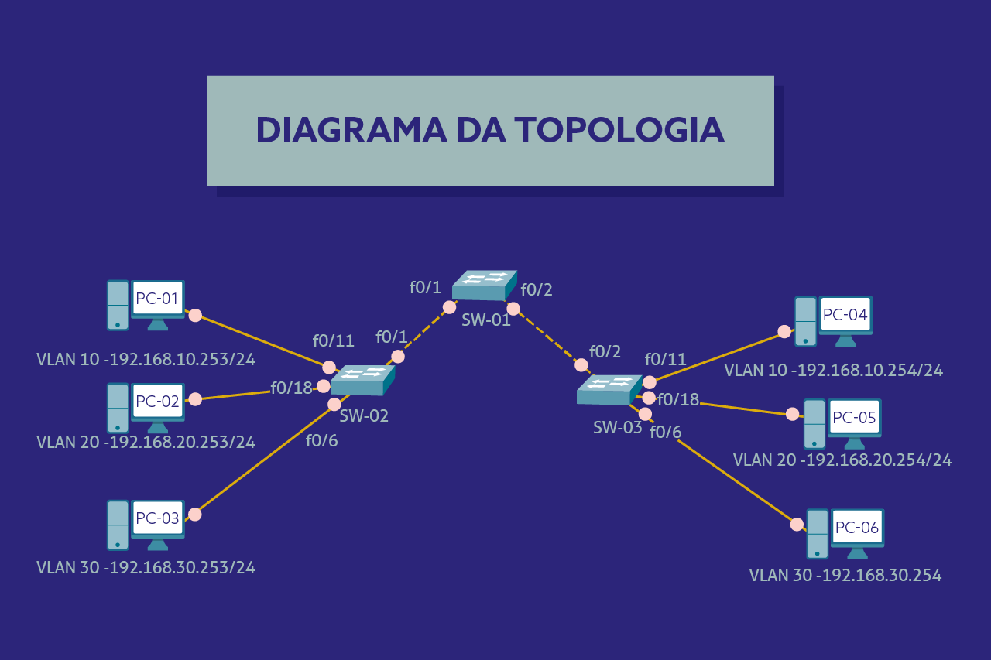

Padrão de resposta esperado

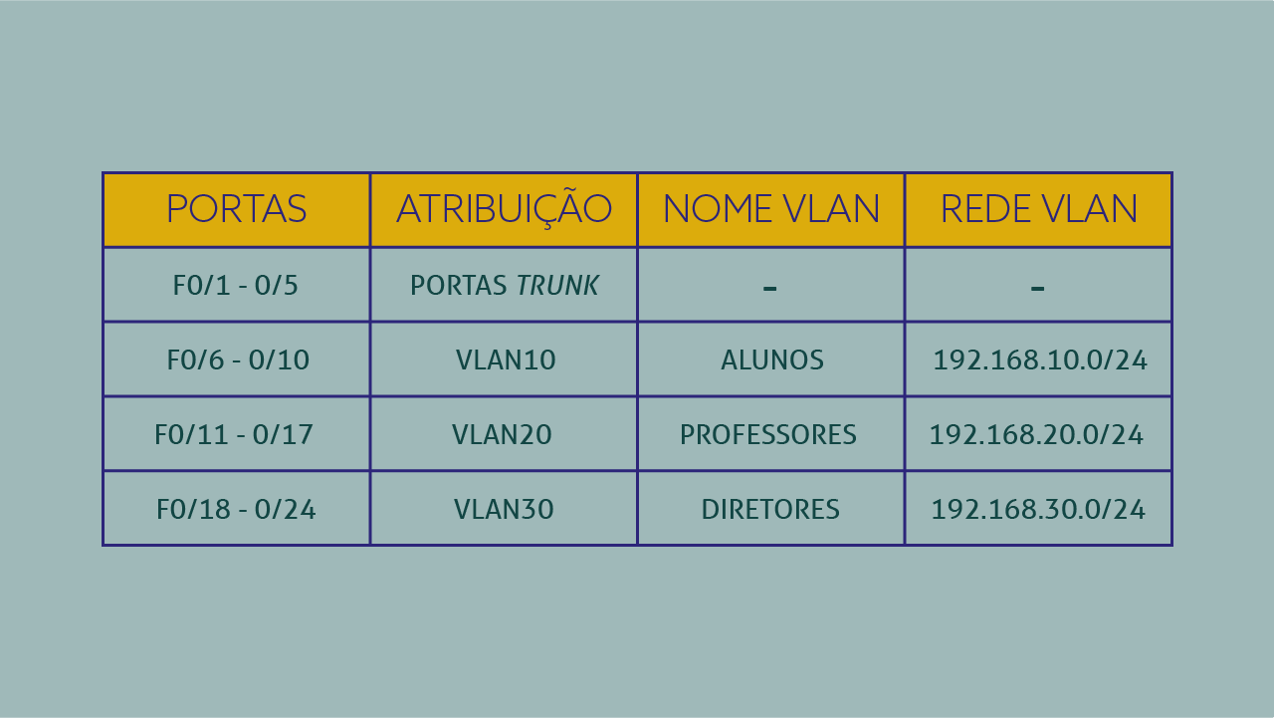

A faixa de IP da coluna Rede VLAN é livre, mas deve respeitar o projeto mostrado no diagrama.  
Após isso, deve-se apresentar o *script*similar de configuração de VLANs a seguir:

**- No equipamento SW-02**

SW-02> en

SW-02# conf t

SW-02(config)#vlan 10

SW-02(config-vlan)#name Alunos

SW-02(config-vlan)#vlan 20

SW-02(config-vlan)#name Professores

SW-02(config-vlan)#vlan 30

SW-02(config-vlan)#name Diretores

SW-02(config-vlan)#end

SW-02#

**- No equipamento SW-03**

SW-03> en

SW-03# conf t

SW-03(config)#vlan 10

SW-03(config-vlan)#name Alunos

SW-03(config-vlan)#vlan 20

SW-03(config-vlan)#name Professores

SW-03(config-vlan)#vlan 30

SW-03(config-vlan)#name Diretores

SW-03(config-vlan)#end

SW-03#

**Infográfico**

Os objetivos básicos do VLAN *Trunking Protocol* (VTP) são gerenciar todas as configurações VLANs por meio de uma interconexão comutada e manter a consistência e a eficiência de toda a rede. O protocolo VTP permite aos administradores adicionar, apagar e renomear VLANs.​​​​​​​  
Para permitir que o protocolo VTP gerencie as VLANs existentes na rede, é necessária, antes, a criação de um servidor VTP. Todos os servidores que necessitem compartilhar informações sobre VLANs devem utilizar a mesma identificação de domínio, e um*switch* pode se encontrar em apenas um domínio a cada vez. Isso significa que um *switch* pode compartilhar informações do domínio VTP apenas com *switches* configurados dentro do mesmo domínio VTP. Essas informações são enviadas entre *switches* por meio das portas de transporte (*trunk ports*).​​​​​​​

Confira, no Infográfico, como se aplica essa teoria e como você deverá implementar o conceito de tabela de endereçamento IP junto com as configurações do protocolo VTP.

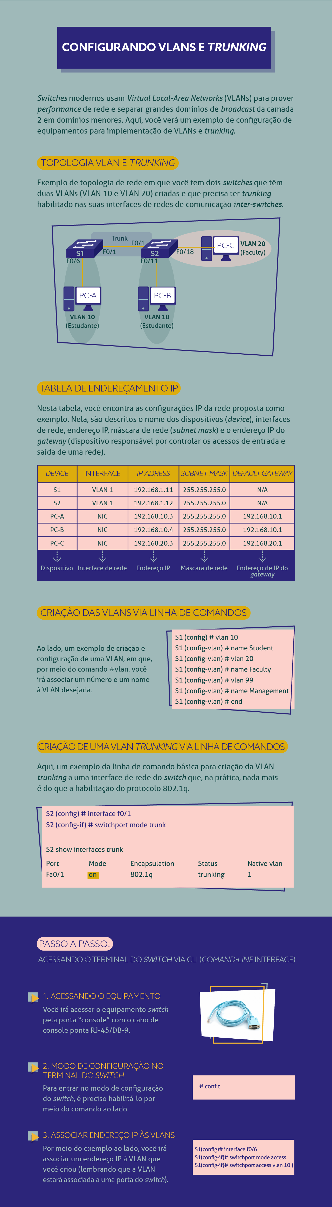

**Conteúdo do Livro**

A norma 802.1Q consiste em enviar *frames* (quadros) no padrão Ethernet com um rótulo de VLAN, que caracteriza a diferença na construção desse padrão. Quatro *bytes* são adicionados no cabeçalho que transporta a identidade da VLAN à qual o *frame* pertence. Esse rótulo, na prática, é adicionado pelo *switch* no lado de envio do *trunk*VLAN e removido pelo outro *switch* no lado da *trunk*VLAN de destino.

Esse protocolo tornou-se essencial no que se refere à segmentação e à segurança de redes. Também não se pode esquecer de como ele contribui para o controle de tráfego e *broadcasting* de rede.

No capítulo Norma padrão IEEE 802.1Q, do livro *Qualidade e desempenho de redes*, aprenda sobre as origens do protocolo 802.1Q, sua relação com outros padrões, como ele contribui para manter a qualidade de serviços (QoS) nas redes e suas configurações em *switches*por meio do acesso CLI (*Comand-Line Interface*).

Boa leitura.

**Dica do Professor**

Sabe-se quais são os itens que compõem o cabeçalho VLAN dentro de um *frame*Ethernet. Agora, pode-se acessar um *switch* via CLI e aprender as configurações básicas para um administrador de redes.

Na Dica do Professor, veja como fazer a configuração inicial da criação de uma VLAN em um *switch*. Todos os comandos poderão ser simulados como se você estivesse acessando um *switch*local via porta console.

1.

**A rede interna de um prédio possui uma topologia em estrela composta por três *switches* com suporte a VLANs, um roteador e um ponto de acesso sem fio. Neles, o administrador configurou três VLANs*,* além da VLAN*default,* e conectou corretamente a interface do *uplink* da rede com o provedor. Todas as máquinas do prédio foram subdivididas entre as três VLANs, e estão com seus parâmetros de acesso corretamente configurados e em perfeito funcionamento. Por fim, a rede *wireless* foi configurada na VLAN *default*. Ciente de que a utilização de VLANs isola o tráfego entre as sub-redes, os quadros IP enviados a partir de uma máquina conseguem ser encaminhados para outra em VLAN distinta, pois:**

B.

o *router* (roteador) da rede realiza o processo de roteamento entre redes distintas independentemente das VLANs.

Por que esta resposta é a correta?

O roteador encaminha os pacotes IP de acordo com a tabela de roteamento, e não por meio do cabeçalho VLAN. Independentemente da VLAN, o roteador sempre irá realizar o *routing* entre redes. Ele irá verificar o cabeçalho da VLAN para identificar a origem e o destino. A VLAN *default*não implica a tabela de encaminhamento dos pacotes IP. As configurações das portas em *trunk*vão depender do equipamento e das configurações realizadas pelo administrador da rede. O tráfego de pacotes IP entre VLANs distintas é realizado pelo roteador da rede por meio da tabela de roteamento.  
Os *routers*(roteadores) realizam o processo de roteamento (*routing*)para qualquer rede, dependendo apenas da sua tabela de roteamento.   
O conceito de VLAN não é o fator determinante para o processo de roteamento.  
Na prática, apenas algumas portas (e não todas) são configuradas como VLAN *trunking.*  
Com a implementação da VLAN, as redes de VLAN distintas não recebem comunicação *broadcasting* ou que não são de seu destino, mas redes distintas podem se comunicar por meio de um roteador.

2.

**Suponha que um analista, manualmente, deverá implementar redes locais virtuais (VLANs) no ambiente de sua empresa a pedido da TI. Deverá usar estações que já estão conectadas fisicamente em *switches* diferentes interligados por um *switch* principal. Esse agrupamento das estações que irão compor cada VLAN pode ser feito, na forma mais segura para a rede:**

E.

pelo número das portas dos *switches*, endereço MAC e endereços IP*.*

Por que esta resposta é a correta?

O administrador usa a VLAN para alocar manualmente as estações em VLANs diferentes. A migração posterior de uma VLAN para outra também é feita de forma manual. Aqui, a expressão *manualmente*significa que o administrador irá digitar o número das portas, os endereços IPs ou outras características para configurar as VLANs. Quanto mais detalhes forem inseridos na construção da VLAN, mais seguro será o sistema.  
Agrupamento pela numeração das portas dos *switches* é uma solução para implementar o serviço, porém muito menos segura. Alguém poderá mudar o equipamento da porta do *switch*,invalidando as configurações*.*  
O agrupamento pelos endereços MAC ou IP também é uma solução menos segura.  
Outra solução para implementar o serviço (muito menos segura) seria implantar em conjunto o número da porta física + endereço IP (complemento lógico).  
​​​​​​​Também é menos seguro o agrupamento pelos endereços IP cadastrados na tabela de rota. A configuração apenas lógica não oferece robustez e segurança na implementação da VLAN. O ideal é uma configuração mista entre configuração física + configuração lógica.

3.

**Com o objetivo de melhorar a segurança e o desempenho de uma rede local de computadores (LAN), o administrador da rede implantou o recurso de VLAN utilizando o padrão IEEE 802.1Q. A característica dessa implantação é a utilização​​​​​​​:**

D.

de *tags* nos quadros Ethernet para identificar a VLAN.

Por que esta resposta é a correta?

A VLAN é inserida no cabeçalho do *frame*IP por meio de uma *tag* com informação do nome e do ID da VLAN. O propósito é informar os elementos de comutação (*switches*) da camada de enlace para trocarem, entre si, unicamente quadros que contenham um mesmo número (*tag*). O uso de VLANs ainda possibilita colocar, em um mesmo domínio de *broadcast*, *hosts*com localizações físicas distintas e ligadas em *switches*diferentes.  
- As VLANs não são distintas pelos conceitos de classes de IPs.  
- O campo "endereço destino do protocolo IP" não é alterado pelas configurações da VLAN.  
- A VLAN por sub-rede (*Network Address-Based VLAN*) associa sub-redes de acordo com o endereço IP fonte dos datagramas (pacotes de camada 3). Então, essa configuração é uma solução da VLAN, e não o seu modo de implantação.  
- O campo "porta destino do protocolo IP" não é alterado pelas configurações da VLAN.

4.

**Considere uma rede LAN que inclui três VLANs (VLAN A, VLAN B e VLAN C). As VLANs foram segmentadas utilizando uma *switch* L2. Considere que um pacote foi gerado por um computador pertencente à VLAN A e deve ser encaminhado para um computador pertencente à VLAN C. Nessa situação, o encaminhamento do pacote na VLAN A será realizado por meio:**

C.

do *default gateway* da rede.

Por que esta resposta é a correta?

O *gateway* da rede (ou *router*) irá redirecionar os pacotes para as VLANs correspondentes por meio da interface VLAN *trunking.*O roteador recebe o *frame,*analisa o cabeçalho VLAN, encaminha a decisão e envia o pacote de volta pelo mesmo *link*físico de transmissão, mas, desta vez, com a informação da VLAN destino*.  
A bridge*​​​​​​​não tem função de encaminhar pacotes entre redes distintas.  
A função *router* deve ser feita pelo equipamento *gateway* da rede.  
A porta de *broadcast* é utilizada para troca de informações de dados e controles apenas entre sub-redes de mesma VLAN. Esse é um dos conceitos base da criação de VLANs.

5.

**Para simplificar e controlar a administração e o tráfego da rede da empresa DCS Telecom Ltda., a equipe de TI adotará roteadores com suporte à implantação de VLAN (*Virtual Local Area Network*). Com isso, os equipamentos da rede serão agrupados em VLANs com servidores, VLANs com os equipamentos de usuários e VLANs com os dispositivos de *backup*, com endereçamento estático. Maria, que trabalha como analista de infra e TI, e conhece os pontos principais do projeto de implantação, afirmou que a configuração de VLANs:**

B.

pode ser feita com a combinação de MAC*Address Based*VLAN, *Network Based*VLAN baseada em IP e *Protocol Based*VLAN.

Por que esta resposta é a correta?

A maneira mais segura de implantação da VLAN é combinar recursos de *hardware*e *software*. Ao fazer isso com endereço MAC e VLAN baseada em IP, Maria irá assegurar a separação da redes em domínios e configurar apenas as portas desejadas no equipamento comutador (no caso um *switch*).  
O protocolo citado na questão não é o protocolo responsável por prover todos os quesitos de segurança, tráfego e criação de domínios em VLANs.  
A VLAN não atua na camada 3 do Modelo ISO; é implementada na camada 2.  
​​​​​​​A adoção de *switches layer 2*não assegura a melhor implementação do projeto por parte de Maria. Eles são equipamentos gerenciáveis, com função de roteadores, mas precisam ser habilitados recursos de *hardware*e  *software*como melhor solução para as VLANs.

**Na prática**

As VLANssegmentam logicamente uma rede por função, equipe ou aplicativo, independentemente da localização física dos usuários. As estações finais em uma sub-rede IP específica são frequentemente associadas a uma VLAN específica. A associação à VLAN em um *switch* atribuído manualmente para cada interface é conhecida como associação à VLAN estática.

O entroncamento ou os *switches* de conexão e o VTP *Trunking Protocol* (VTP) são tecnologias compatíveis com VLANs. O VTP gerencia a adição, a exclusão e a renomeação de VLANs em toda a rede a partir de um único *switch*.

Neste Na Prática, conheça um estudo de caso cujo objetivo é mostrar a importância da implantação desse protocolo em uma rede e por que você deve ficar atento às configurações dos novos *switches* quando forem inseridos para uma possível ampliação de rede.​​​​​​​

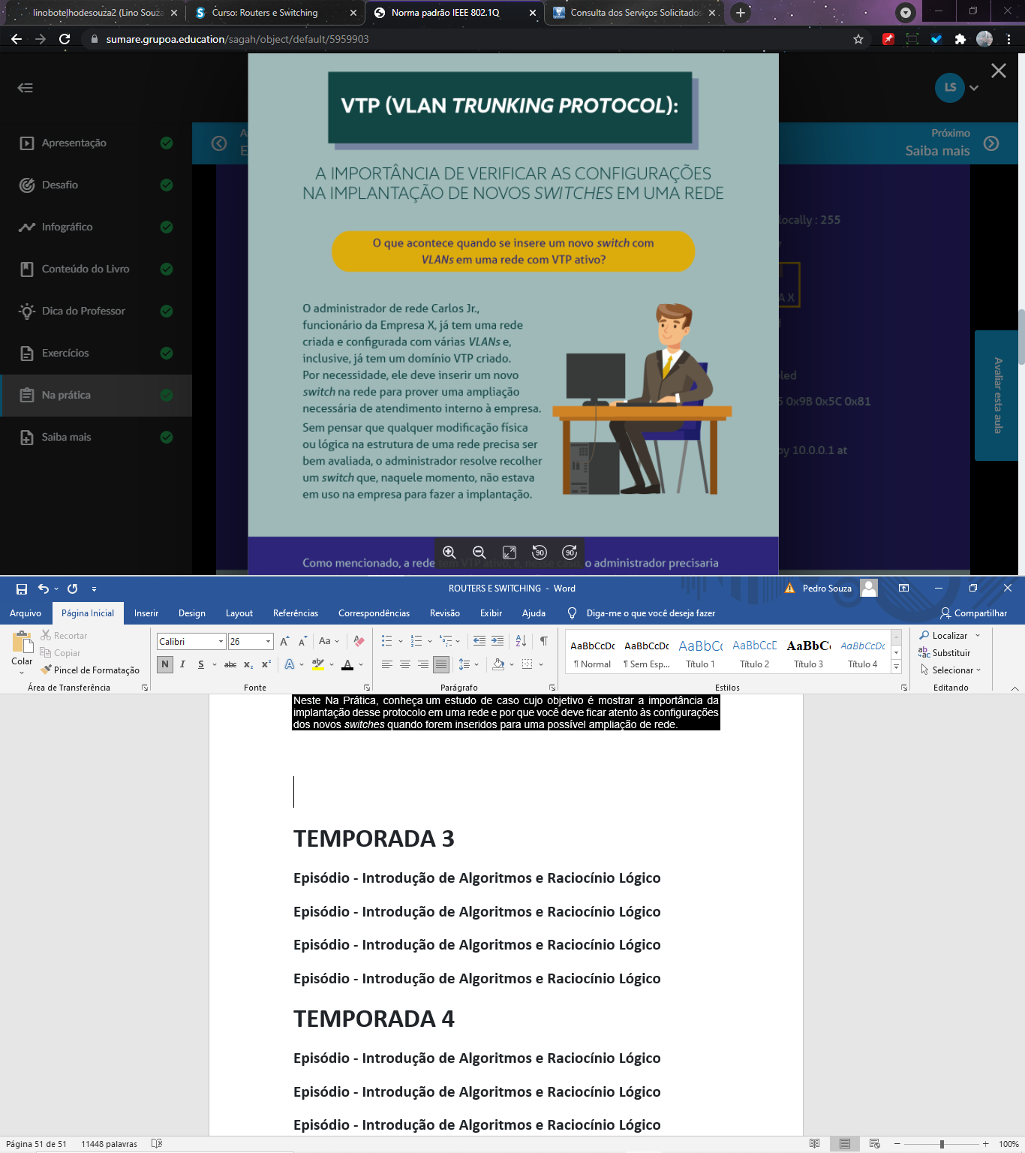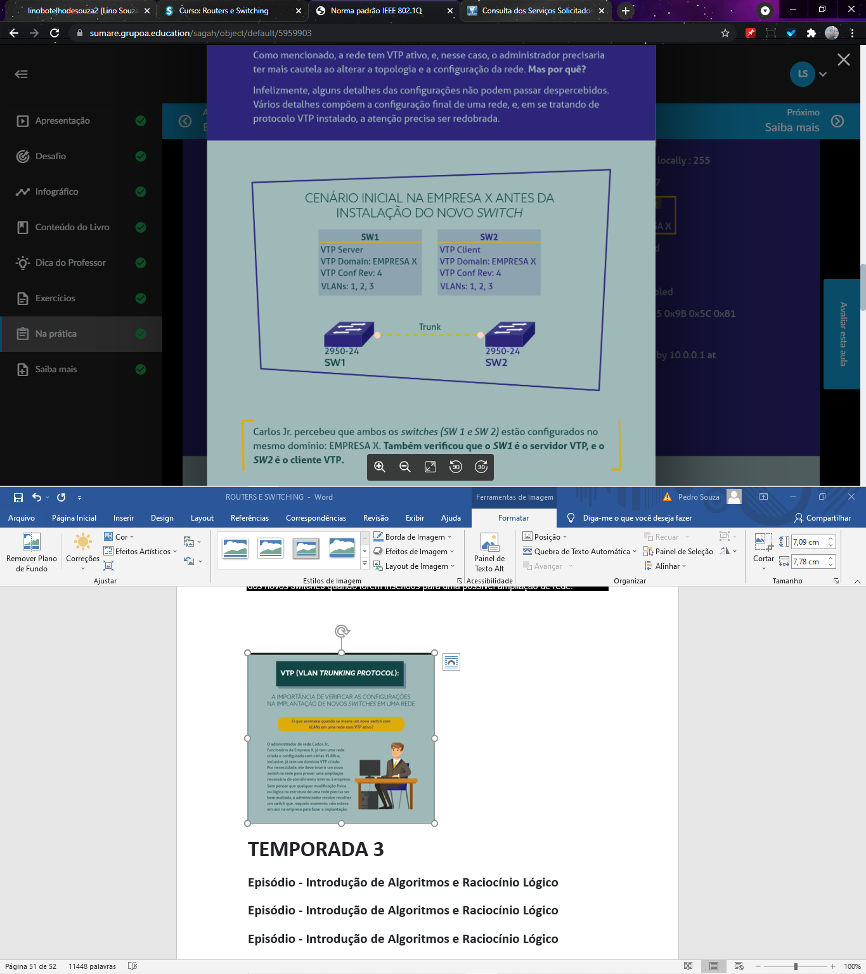

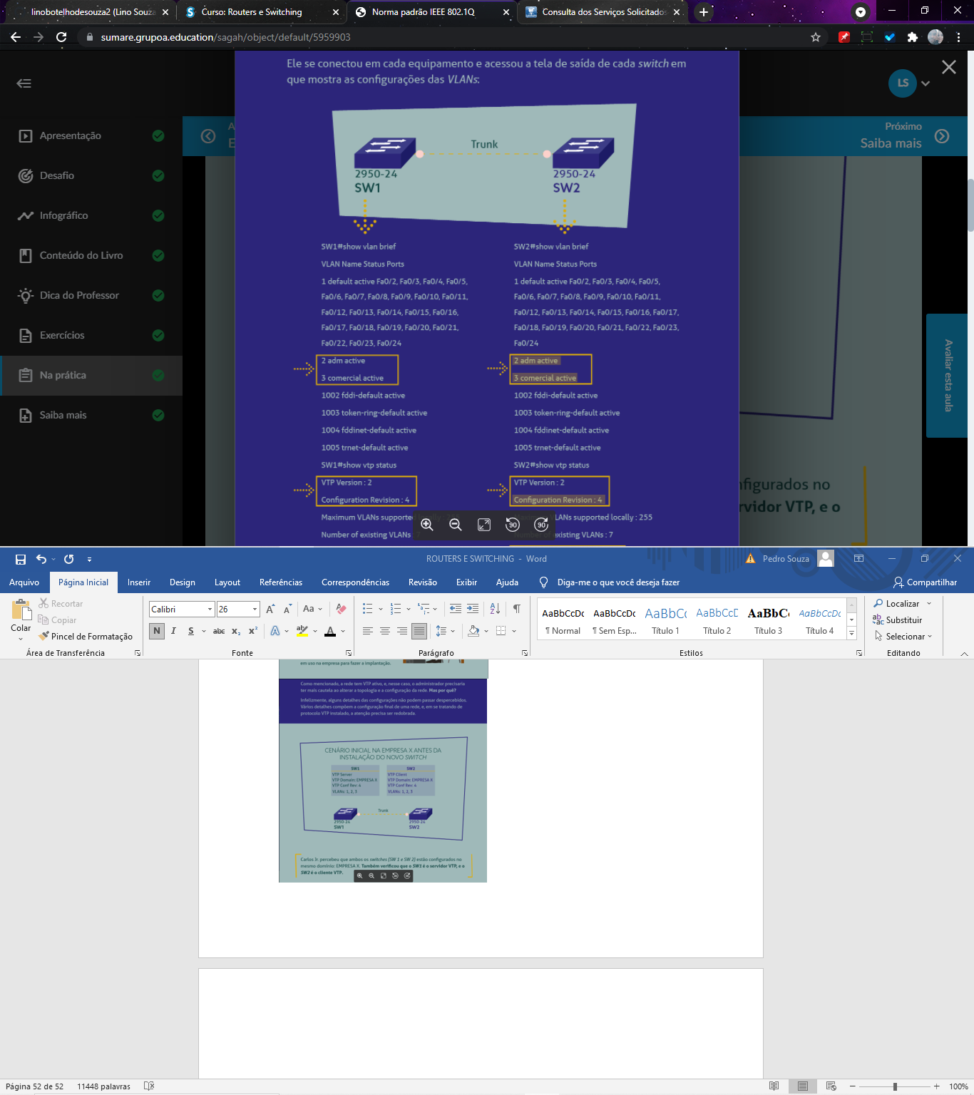

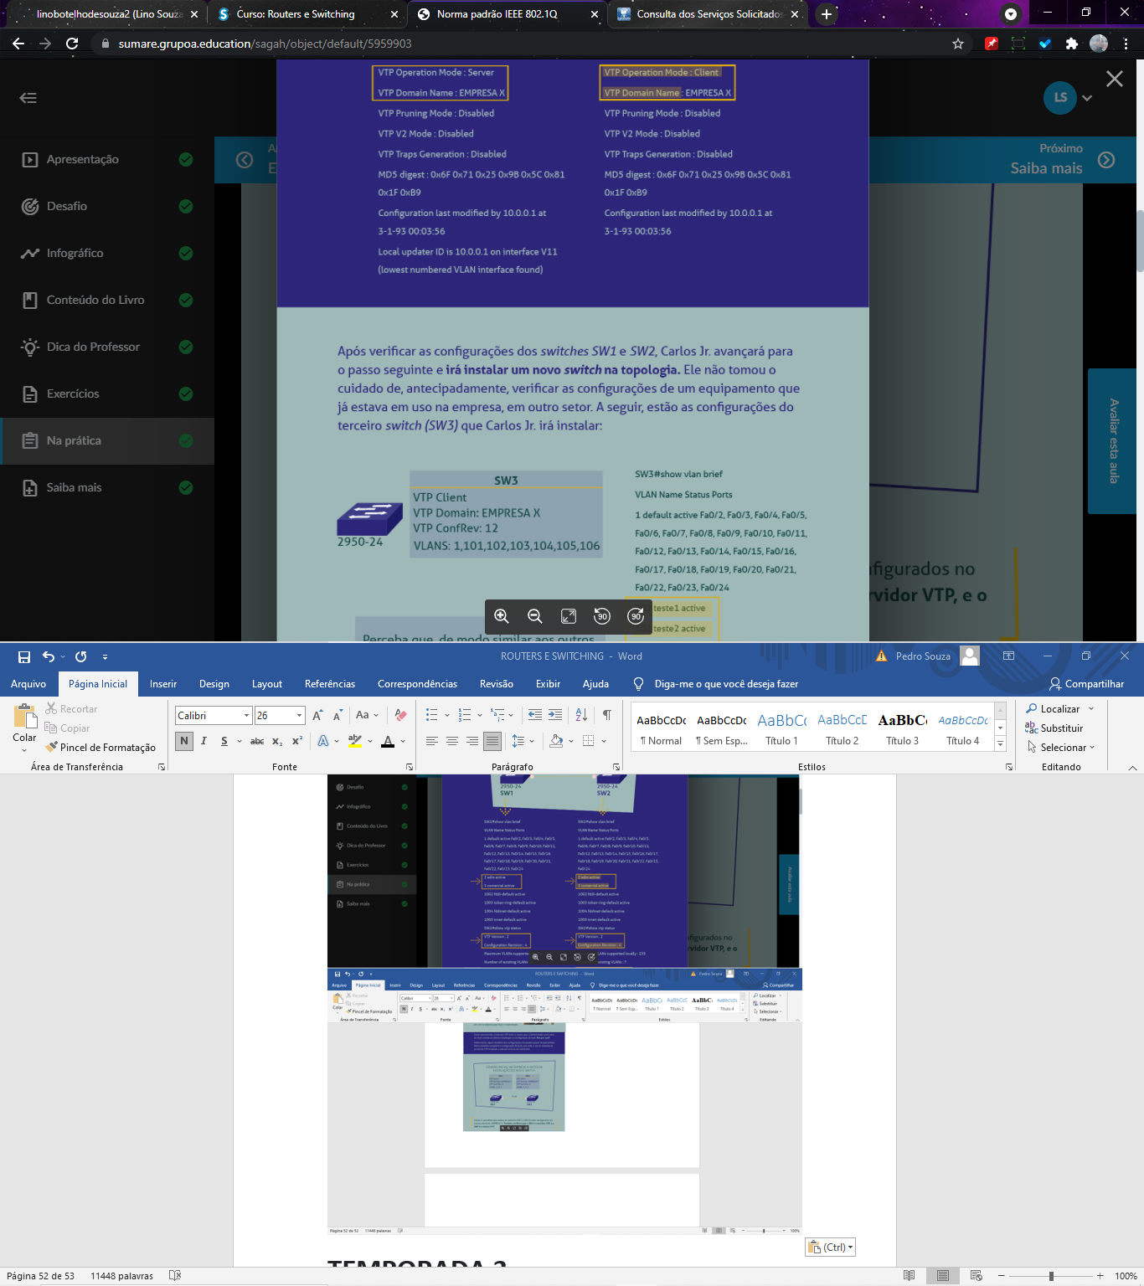

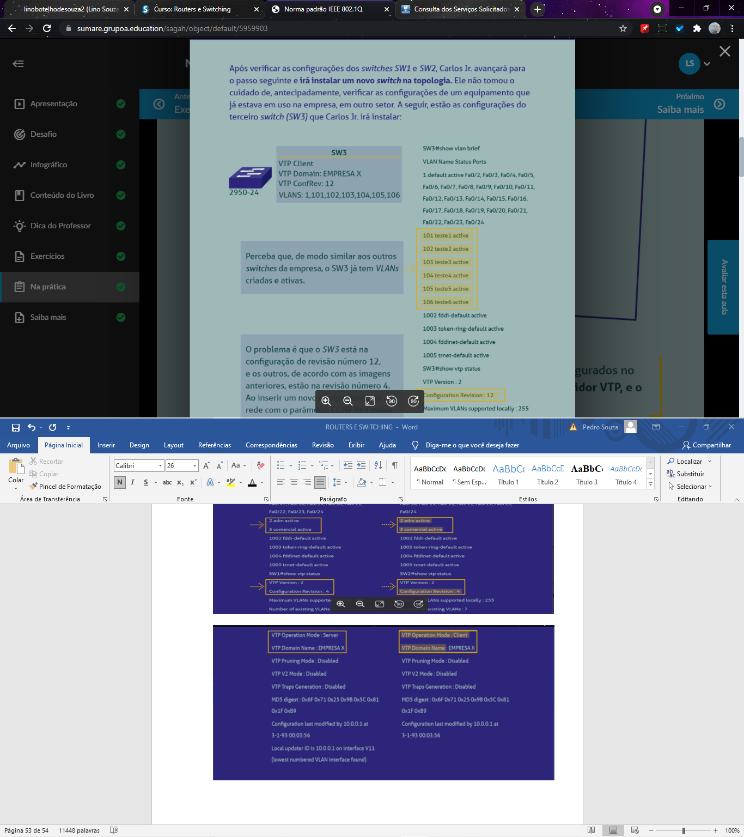

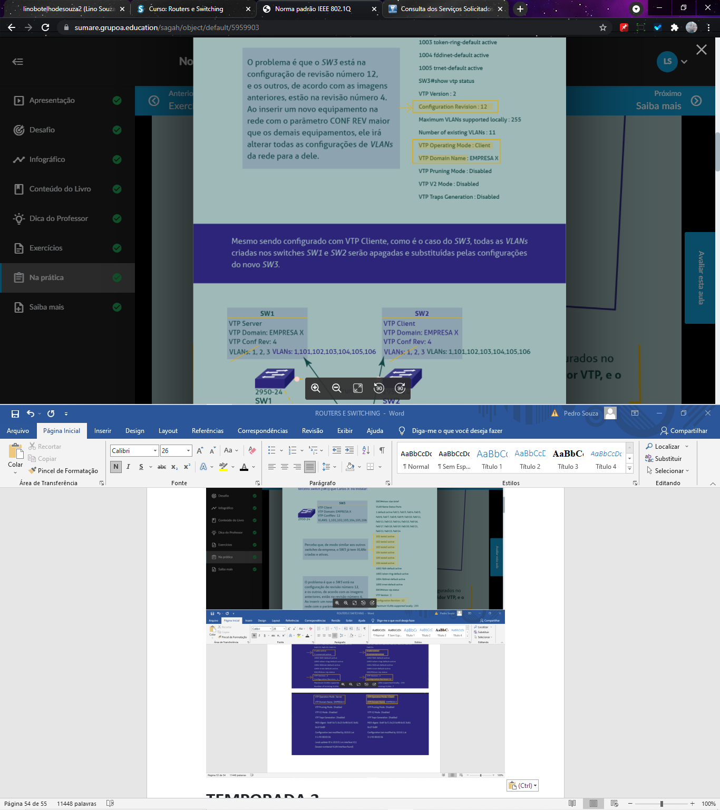

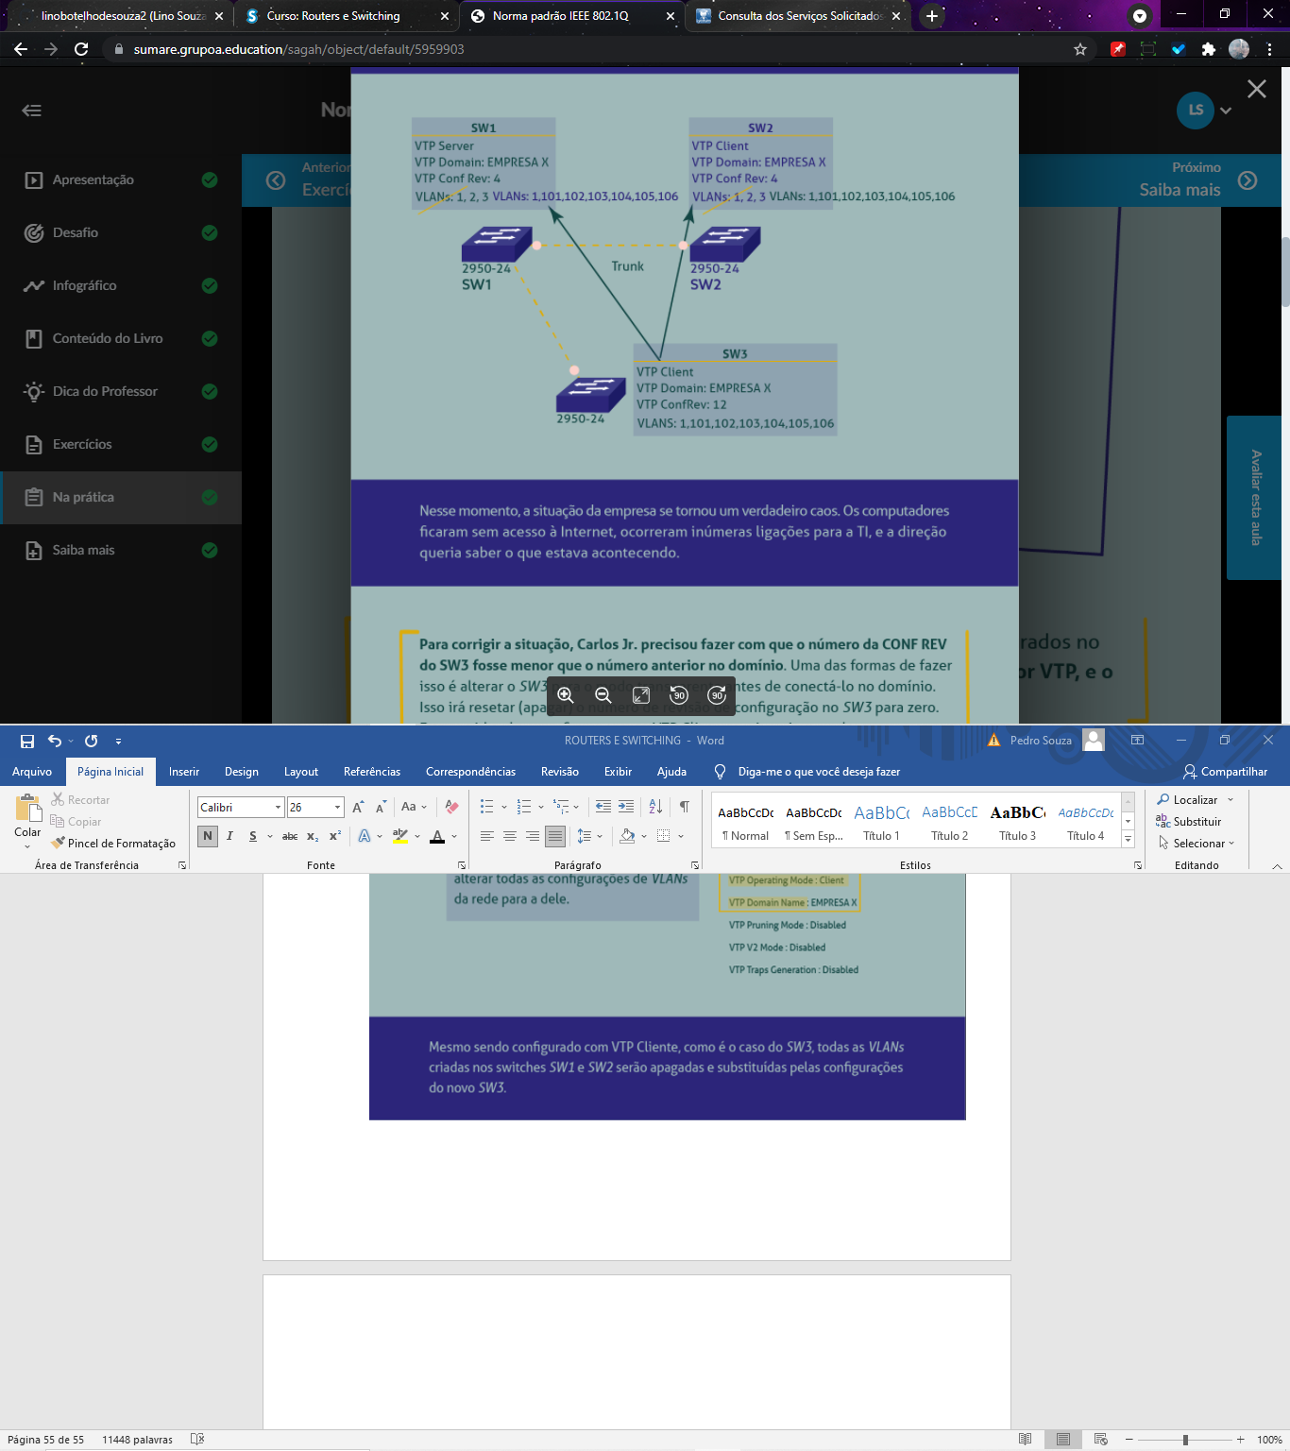

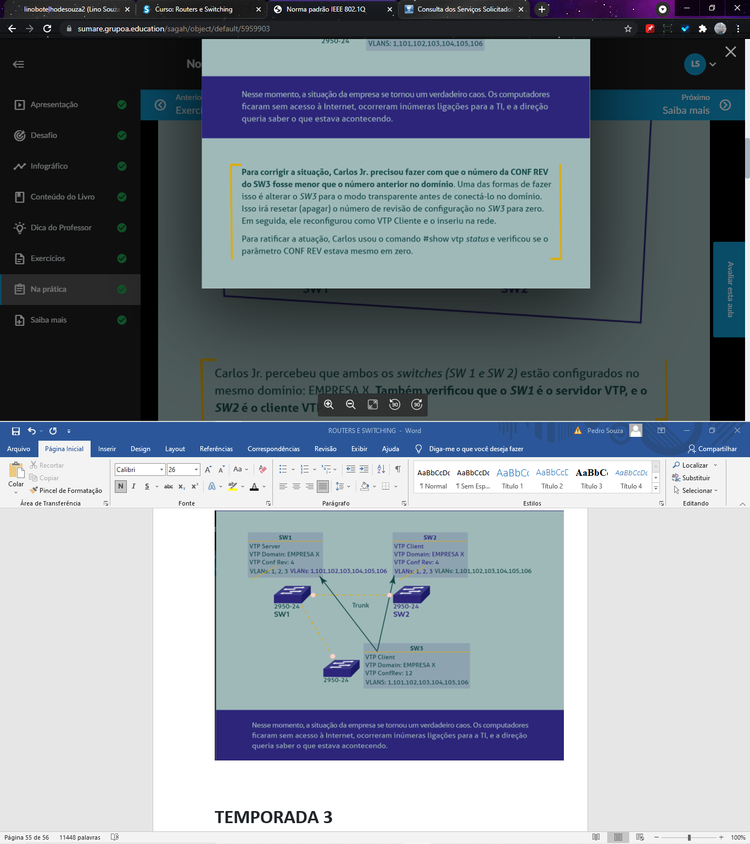

[**http://bibliotecaa.grupoa.com.br/lti/launch.php?sagah=S&consumerkey=sumare&userid=892757&name=Lino%20Botelho%20de%20Souza&email=2075421@sumare.edu.br&bookid=9788582601488&tok=99fd931ce193f97e1ff07c18a1daae40**](http://bibliotecaa.grupoa.com.br/lti/launch.php?sagah=S&consumerkey=sumare&userid=892757&name=Lino%20Botelho%20de%20Souza&email=2075421@sumare.edu.br&bookid=9788582601488&tok=99fd931ce193f97e1ff07c18a1daae40)

[**http://bibliotecaa.grupoa.com.br/lti/launch.php?sagah=S&consumerkey=sumare&userid=892757&name=Lino%20Botelho%20de%20Souza&email=2075421@sumare.edu.br&bookid=9788595027138&tok=0f36eca033fcb0e8322ec30689f84a39**](http://bibliotecaa.grupoa.com.br/lti/launch.php?sagah=S&consumerkey=sumare&userid=892757&name=Lino%20Botelho%20de%20Souza&email=2075421@sumare.edu.br&bookid=9788595027138&tok=0f36eca033fcb0e8322ec30689f84a39)

[**http://bibliotecaa.grupoa.com.br/lti/launch.php?sagah=S&consumerkey=sumare&userid=892757&name=Lino%20Botelho%20de%20Souza&email=2075421@sumare.edu.br&bookid=9788582602287&tok=c9eae0b6c1b083a5a26d010aae0e55d7**](http://bibliotecaa.grupoa.com.br/lti/launch.php?sagah=S&consumerkey=sumare&userid=892757&name=Lino%20Botelho%20de%20Souza&email=2075421@sumare.edu.br&bookid=9788582602287&tok=c9eae0b6c1b083a5a26d010aae0e55d7)

**TEMPORADA 3**

**Episódio – Protocolos de Roteamento e Medidas de Desenpenho**

**Apresentação**

As redes de computadores evoluíram de maneira exponencial, tanto sua tecnologia física quanto sua tecnologia lógica sofreram mudanças muitos grandes com o passar dos anos. Isso ocorreu em virtude das aplicações que evoluíram tanto quanto as redes, exigindo muito mais performance delas. Dessa maneira, implementações voltadas ao desempenho foram sendo implementadas em todas as camadas das redes de computadores.

Nesta Unidade de Aprendizagem, você vai ver medidas de desempenho implementadas nas camadas de rede e de enlace, verificando a aplicação de qualidade de serviço por meio dos protocolos de roteamento RSVP e MPLS.

Bons estudos.

#### Ao final desta Unidade de Aprendizagem, você deve apresentar os seguintes aprendizados:

* Explicar as medidas de desempenho nas camadas de redes e enlace.
* Relacionar a aplicação de QoS por meio do protocolo RSVP.
* Associar a aplicação de QoS por meio do protocolo MPLS.

**Desafio**

A realização de uma chamada de voz por meio de uma rede IP é um processo que estabelece uma linha de comunicação entre dois dispositivos, de maneira que esse processo seja capaz de reservar recursos suficientes em todo e qualquer roteador da rede em seu caminho entre os remetentes e os destinatários para garantir que sua exigência da QoS fim a fim seja satisfeita.

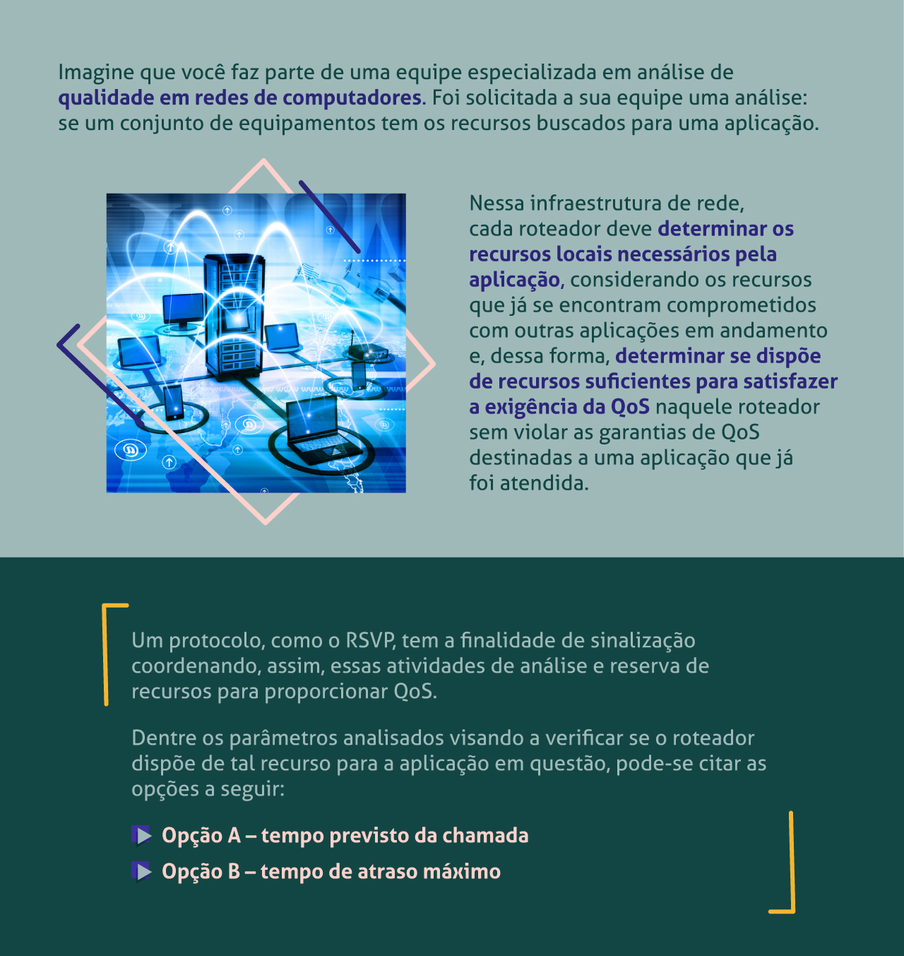

Assim, indique qual seria a opção mais adequada de parâmetros escolhida pela sua equipe. Justifique sua resposta.

Padrão de resposta esperado

A opção B seria a opção mais adequada.

Uma chamada pode se estender por um tempo indeterminado, sendo que isso não é preestabelecido pelo usuário ao sistema antes de realizar uma chamada, já que o tempo desta pode se estender por inúmeros motivos e a interrupção não é algo desejável pelo usuário. Dessa forma, a opção A está descartada.

O tempo de atraso máximo, ou *jitter*, é um parâmetro que é analisado por QoS de maneira a analisar se um roteador terá a capacidade de satisfazer o requisito por meio de suas rotas, observando os demais fatores também. Sendo assim, a opção B é a escolha certa.

**Infográfico**

A camada de enlace normalmente entrega diversos serviços a uma rede computacional de maneira a fornecer a ela recursos confiáveis para a troca de dados. Por exemplo, a camada de enlace pode detectar e utilizar técnicas para tentar corrigir erros de transmissão advindos da de outras camadas do modelo de rede a qual ela pertence. A camada física é um exemplo que pode ter alguns *bits*avariados por diversos motivos, como ruídos e interferências no meio de comunicação.

No Infográfico a seguir, você vai ver mais informações sobre alguns dos serviços fornecidos pela camada de enlace.

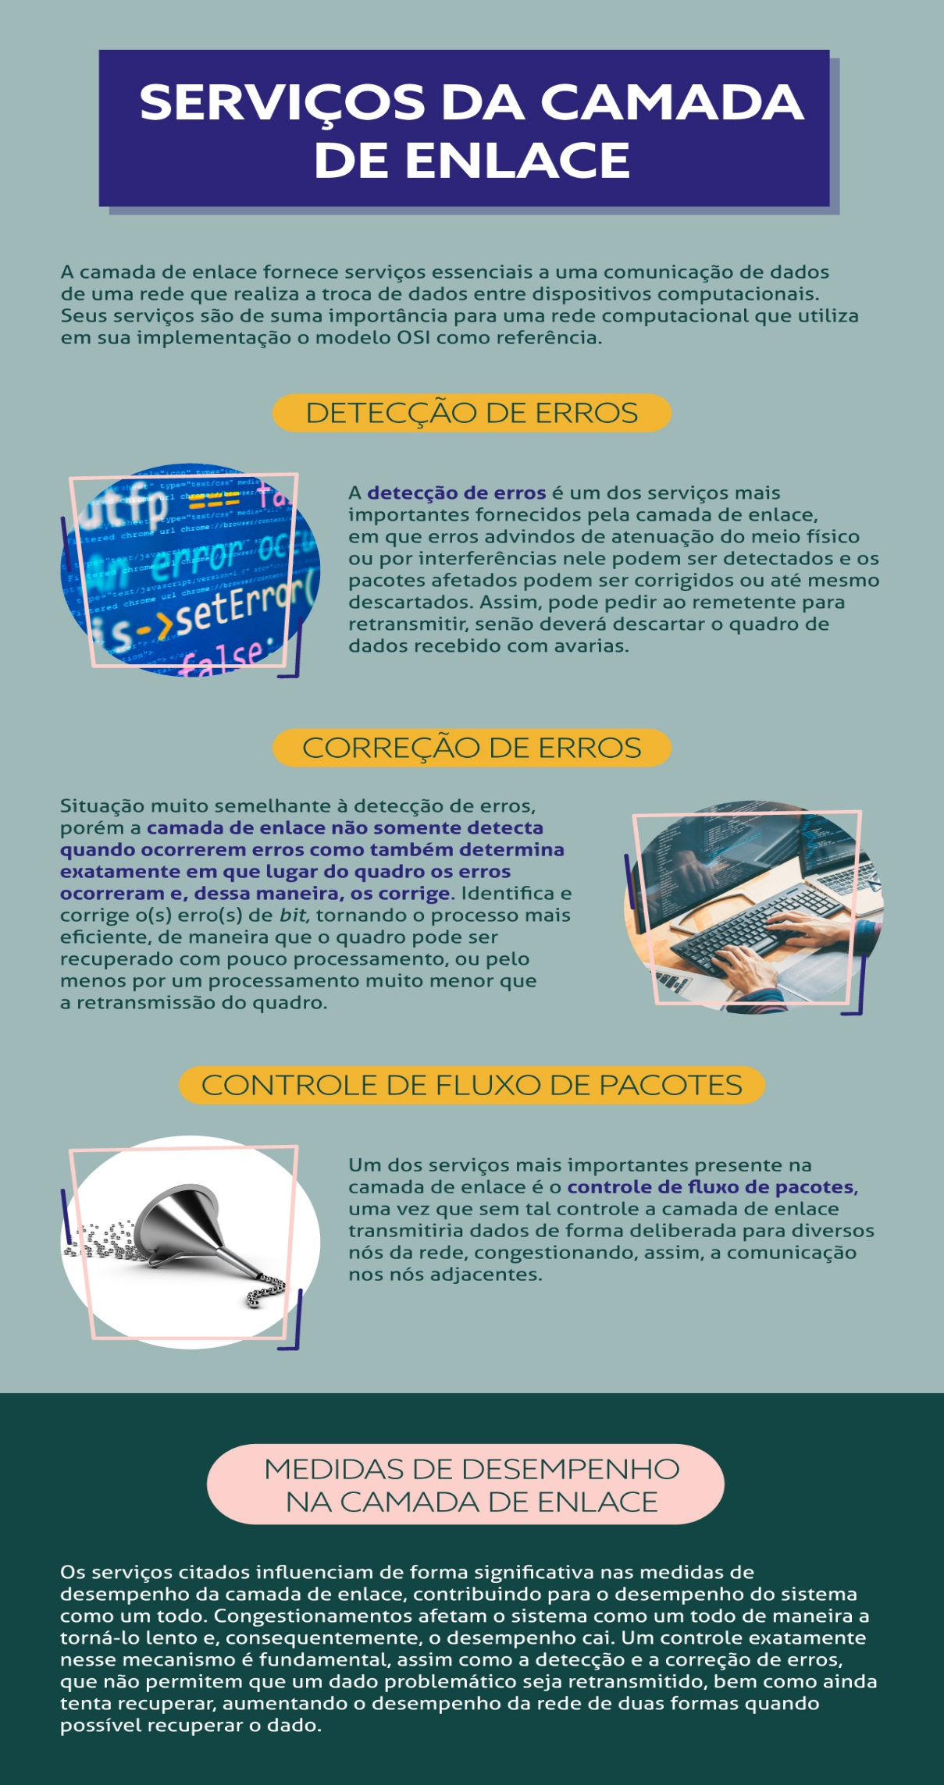

**Conteúdo do Livro**

A cada dia surgem aplicações com necessidades de transferência de dados que se tornam críticas, uma vez que o ambiente de rede tem uma alta concorrência advinda de outras aplicações, que também utilizam os mesmos recursos de troca de dados. Observando isso, novas implementações de qualidade de serviço surgiram em diversas camadas de implementação de uma rede computacional de maneira a comportar que tais aplicações tenham suas necessidades de comunicação de dados atendidas.

No capítulo Protocolos de roteamento e medidas de desempenho, da obra *Qualidade e desempenho de rede*, você vai conhecer implementações de qualidade nas camadas de rede e de enlace, verificando como são implementadas nos protocolos MPLS e RSVP.

Boa leitura.

**Dica do Professor**

Os protocolos de roteamento não foram desenvolvidos para funcionar de maneira independente, mas sim de maneira a fornecer, por meio de suas funcionalidades, meios de controle e implementação de recursos para proporcionar que uma determinada comunicação de dados ocorra de maneira que atenda aos requisitos de uma dada aplicação. Sendo assim, esses protocolos devem ser integráveis visando a proporcionar a situação indicada anteriormente.

Nesta Dica do Professor, você vai ver como os protocolos RSVP e MPLS podem operar em conjunto de forma a proporcionar uma completa implementação de QoS.​​​​​​​​​​​​​​

1.

**A variação do tempo de atraso pode afetar aplicações que necessitam de um fluxo constante de dados para que suas funcionalidades sejam entregues ao usuário de forma aceitável. Por exemplo, uma imagem de vídeo não pode exibir os quadros fora de sincronia.**

**Indique a opção que representa o parâmetro de desempenho descrito.**

A.

*Jitter*.

Por que esta resposta é a correta?

***Jitter*representa a variação de tempo existente na transmissão dos pacotes de um fluxo de dados.** Atraso de ida e volta é o atraso referente ao envio de um pacote e a sua resposta, já atraso unidirecional representa o atraso de um pacote de uma origem até o destino. MPLS e RSVP são protocolos de roteamento.

2.

**Muitas vezes as aplicações utilizam serviços para realizar determinadas funcionalidades, por exemplo, podemos obter data e hora de um serviço *on-line* em que realizamos uma requisição e recebemos uma resposta com a data e a hora atualizadas, sendo que podemos analisar o tempo que o pacote de resposta trafegou na rede e adicionar a hora para obter uma informação precisa.**

**Qual seria a medida de desempenho que representa o atraso da resposta dessa solicitação?**

D.

Atraso unidirecional.

Por que esta resposta é a correta?

**Atraso unidirecional representa o tempo de uma solicitação de sua origem até o seu destino. Dessa forma, esse seria o parâmetro de desempenho que mede o tempo que a informação demorou a chegar até o destino e, com isso, seria o tempo a ser adicionado à hora obtida.** *Jitter*representa a variação de atraso entre pacotes, já o tempo de ida e volta representa o tempo total (ida e volta) de uma solicitação. RSVP e MPLS são protocolos de roteamento.

3.

**Utilizamos no dia a dia aplicações que realizam uma solicitação a um servidor e nos retorna uma resposta, contendo um *status*ou uma informação. Por exemplo, o sistema de Nota Fiscal Eletrônica brasileiro é baseado em serviços com essa característica, em que enviamos uma solicitação e recebemos uma resposta com o *status*desta. Muitas vezes, em razão da grande quantidade de solicitações realizadas aos servidores do governo, temos atrasos na conclusão das solicitações.**

**Qual parâmetro de desempenho indica o atraso mencionado?**

D.

Atraso de ida e volta.

Por que esta resposta é a correta?

**O parâmetro de atraso de ida e volta representa o atraso total de uma solicitação, de seu envio, seu processamento, sua resposta e a recepção dessa resposta pela origem**. *Jitter*representa a variação dos tempos de atraso, já o atraso unidirecional representa o atraso de apenas um dos processos, seja a ida ou a volta. RSVP e MPLS são protocolos de roteamento.

4.

**Muitas vezes, em uma comunicação de dados, necessitamos especificar quais parâmetros de QoS necessitamos de maneira a proporcionar que protocolos providenciem a reserva dos recursos que esse fluxo de dados em questão vai necessitar.**

**Qual protocolo realiza a funcionalidade descrita?**

D.

RSVP.

Por que esta resposta é a correta?

**O protocolo RSVP realiza, identifica e dissemina as necessidades que um determinado fluxo de dados necessita, de maneira que os dispositivos de rede reservem os recursos necessários a esse fluxo**. Rede e enlace são camadas do modelo OSI de redes. *Jitter*é um parâmetro de desempenho de redes. Já MPLS é um protocolo de roteamento com funcionalidades distintas ao protocolo RSVP.

5.

**Uma boa solução de QoS pode ser obtida por meio da integração do protocolo RSVP em conjunto com outro protocolo de roteamento, que realiza a marcação dos pacotes de rede por meio de um processo de etiquetagem, realizando seu roteamento com base nessas mencionadas etiquetas.**

**Indique qual seria o protocolo.**

D.

MPLS.

Por que esta resposta é a correta?

**MPLS é o protocolo de roteamento que realiza a etiquetagem dos pacotes de rede de maneira a identificar os fluxos de dados roteando com base nessas etiquetas**. Atraso de ida e volta e atraso unidirecional são parâmetros de medida de desempenho de redes, bem como enlace e rede são camadas do modelo de redes OSI.

**Na prática**

Os protocolos de roteamento têm funcionalidades que vão muito além da simples definição de uma menor rota para a entrega de um conjunto de informações entre dois dispositivos. Suas funcionalidades se estendem a fornecer qualidade de serviço de maneira a indicar a um fluxo de dados qual a melhor rota para ele, realizando a reserva de recursos para tal demanda, assim definindo qual a melhor rota de acordo com a disponibilidade destas, bem como as necessidades do fluxo de dados.

Veja uma situação na qual uma determinada empresa está buscando equipamentos para implantar seus serviços de telecomunicações e se deparara com tecnologias as quais não compreende os recursos oferecidos.

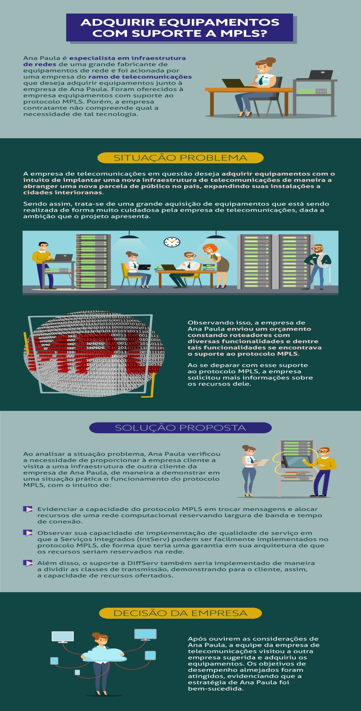

[**http://bibliotecaa.grupoa.com.br/lti/launch.php?sagah=S&consumerkey=sumare&userid=892757&name=Lino%20Botelho%20de%20Souza&email=2075421@sumare.edu.br&bookid=9788580551693/238&tok=c03fa43f2a27850b37b7ad47cbf092ad**](http://bibliotecaa.grupoa.com.br/lti/launch.php?sagah=S&consumerkey=sumare&userid=892757&name=Lino%20Botelho%20de%20Souza&email=2075421@sumare.edu.br&bookid=9788580551693/238&tok=c03fa43f2a27850b37b7ad47cbf092ad)

[**https://www.youtube.com/embed/Fxx_9FCztTc**](https://www.youtube.com/embed/Fxx_9FCztTc)

[**http://bibliotecaa.grupoa.com.br/lti/launch.php?sagah=S&consumerkey=sumare&userid=892757&name=Lino%20Botelho%20de%20Souza&email=2075421@sumare.edu.br&bookid=9788577805303/159&tok=e46ff66a297be1eda33cd4b1489dac10**](http://bibliotecaa.grupoa.com.br/lti/launch.php?sagah=S&consumerkey=sumare&userid=892757&name=Lino%20Botelho%20de%20Souza&email=2075421@sumare.edu.br&bookid=9788577805303/159&tok=e46ff66a297be1eda33cd4b1489dac10)

**Episódio – Protocolos de Roteamento e QoS**

**Apresentação**

Os protocolos de roteamento têm como ideia geral aprimorar os serviços de rede, com o intuito de proporcionar a comunicação de dados, observando os requisitos necessários a cada aplicação, cujos dados trafegam pela rede em questão fazendo uso das rotas geradas por tais protocolos. Assim, pode-se observar que os protocolos de roteamento têm a funcionalidade de gerar e armazenar nos dispositivos de rede as rotas ou recursos reservados. Desse modo, disponibiliza-os para uma informação e, de acordo com a necessidade de cada tipo de comunicação, tais rotas são utilizadas pelas aplicações.

Nesta Unidade de Aprendizagem, os protocolos de roteamento BGP, MPLS (e GMPLS), OSPF e RSVP serão caracterizados. Além disso, serão relacionadas e identificadas aplicações dos protocolos de roteamento indicados.

Bons estudos.

#### Ao final desta Unidade de Aprendizagem, você deve apresentar os seguintes aprendizados:

* Caracterizar protocolos de roteamento BGP, MPLS  (e GMPLS), OSPF e RSVP.
* Relacionar a aplicação de QoS com o uso de BGP, OSPF e RSVP.
* Identificar a aplicação de QoS com o uso de MPLS e GMPLS.

**Desafio**

Os protocolos de roteamento e QoS têm a funcionalidade de organizar e identificar as redes de computadores e suas comunicações, de forma a obter o melhor desempenho em uma comunicação de dados, a tal ponto que uma falha em um desses mecanismos poderia simplesmente parar boa parte da rede mundial de computadores.

Diante desse contexto, analise a seguinte situação:

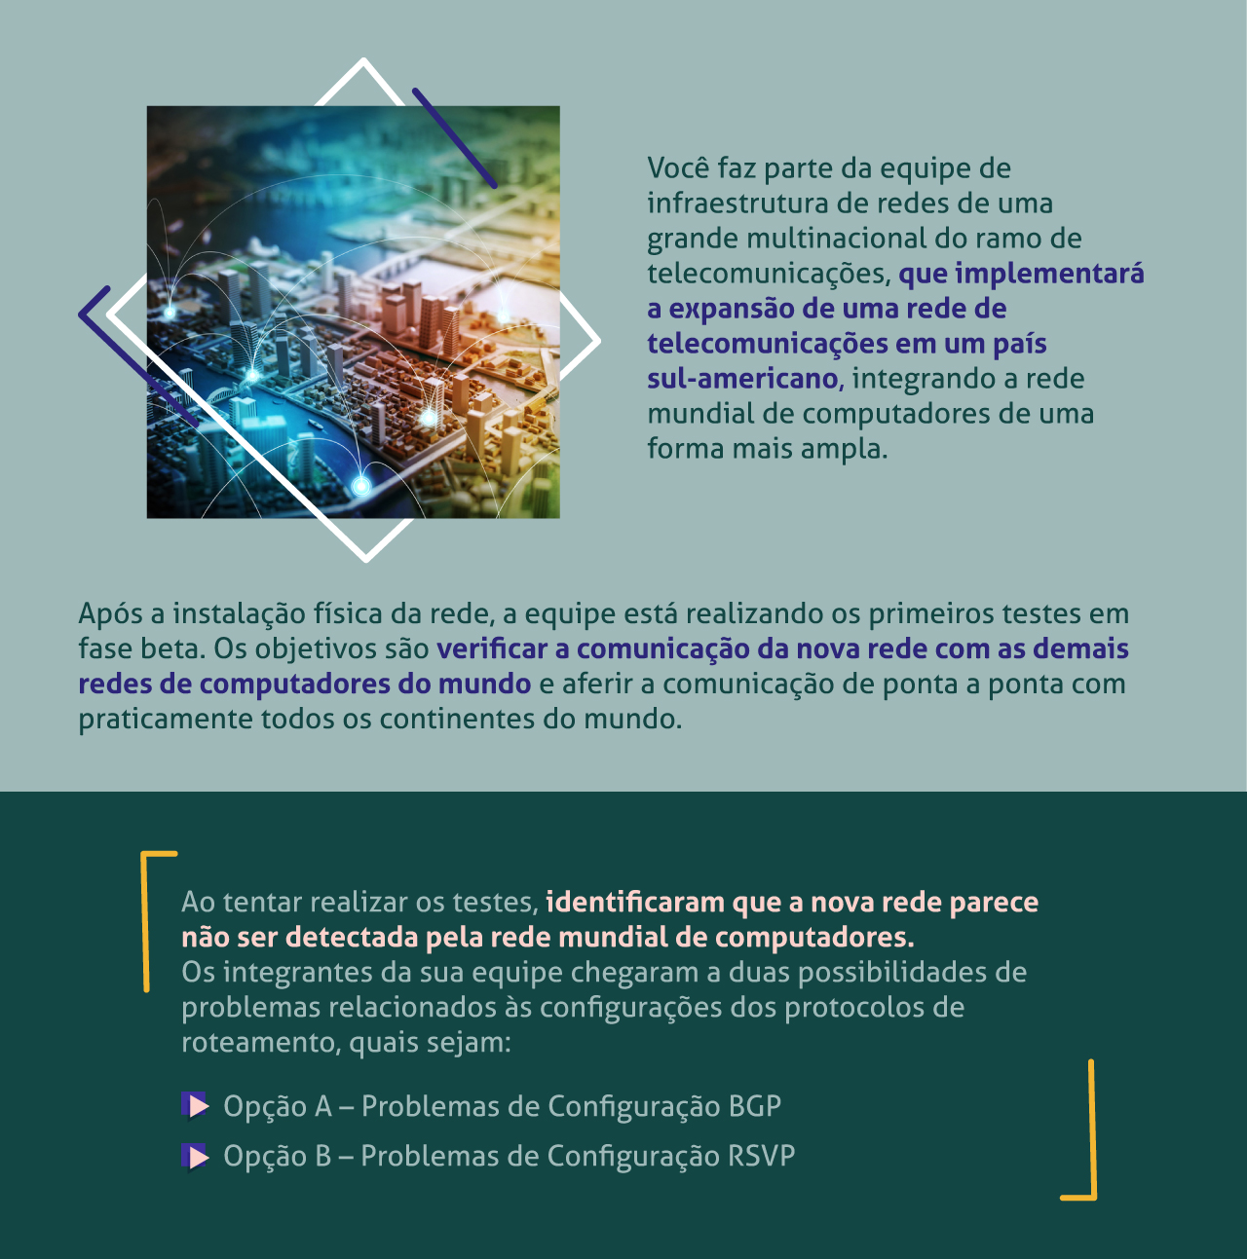

Qual hipótese de problema seria a causa mais provável da situação relatada? Justifique os motivos que o levaram a essa resposta.

Padrão de resposta esperado

A opção A seria a opção mais adequada.

O protocolo RSVP apresenta por princípio atuar dentro de uma sub-rede como um protocolo de sinalização, ou seja, ele por si só não é capaz de realizar o roteamento, mas sim a sinalização e reserva de recursos, sendo assim a opção B está descartada. Porém, é exatamente a funcionalidade do protocolo BPG que tem por princípio básico informar a existência de uma determinada sub-rede disponível para comunicação disponibilizando suas rotas internas a outra rede (nesse caso, a rede mundial de computadores). Dessa forma, as configurações do protocolo BPG estão deficientes e devem ser corrigidas, logo a opção A é a que representa o problema em questão.

**Infográfico**

As redes computacionais cada vez mais ganham espaço com o passar dos anos, crescendo não apenas em número de usuários, mas em variedade de aplicações que utilizam a rede de computadores para disseminar seus serviços. Dessa forma, o ideal é uma plataforma multisserviços, que suporte as necessidades dos usuários e das aplicações em serviços baseados em IP (Internet Protocol) com largura de banda flexível.

Neste Infográfico, veja mais informações sobre o protocolo MPLS (Multiprotocol Label Switching), desenvolvido com o objetivo de abranger a maioria dos usuários e das suas aplicações.

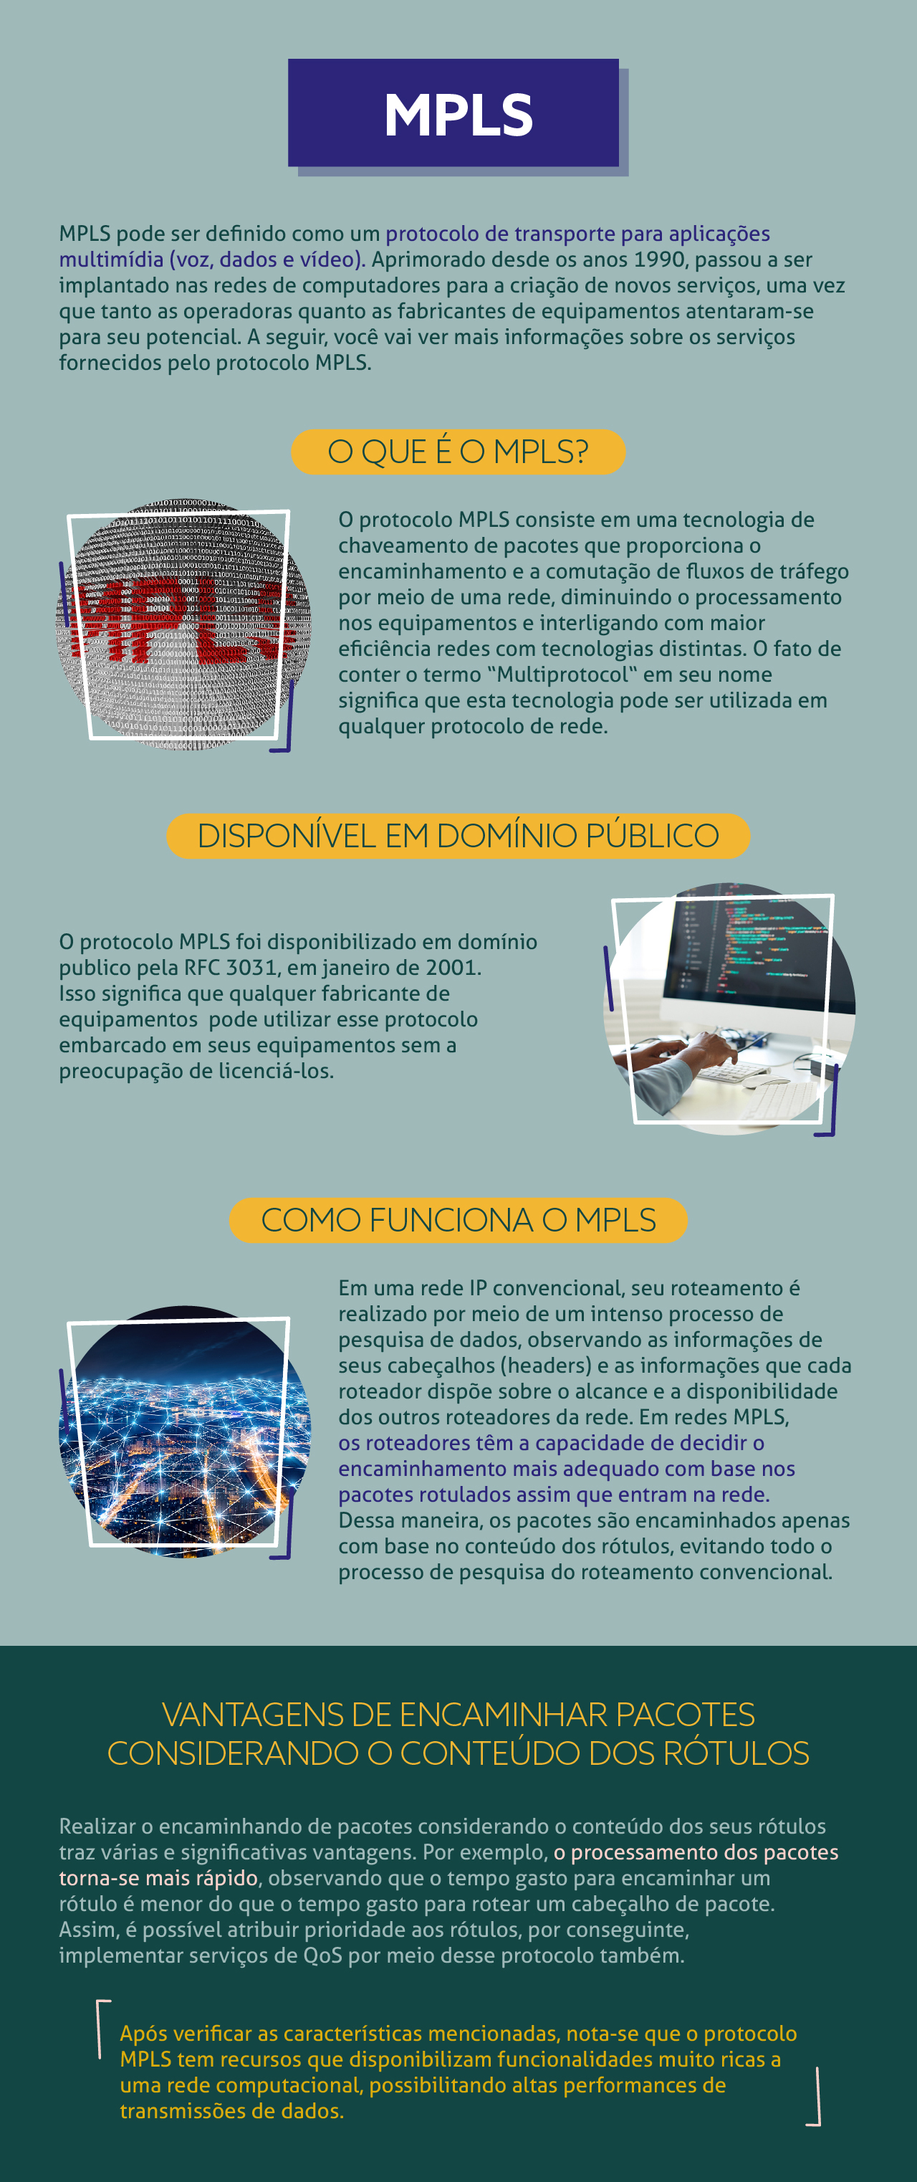

**Conteúdo do Livro**

Cada roteador tem uma espécie de matriz com todas as possíveis rotas ou recursos reservados que contém. Toda a vez que um novo roteador ou dispositivo de rede é modificado, incluído ou removido de uma rede, os protocolos de roteamento atualizam tais matrizes. Dessa maneira, disponibilizam os recursos para proporcionar a comunicação de dados que as aplicações que utilizam essas redes necessitam para o seu funcionamento esperado.

No capítulo Protocolos de roteamento e QoS, da obra *Qualidade e desempenho de rede*, você vai conhecer os protocolos BGP, MPLS, OSPF e RSVP, verificando aplicações de cada um deles.

Boa leitura.

**Dica do Professor**

Um protocolo de roteamento não tem apenas a funcionalidade de rotear um determinado conjunto de informações pelo melhor caminho, suas técnicas podem refletir no desempenho de uma rede computacional de diversas formas. Por exemplo, o tempo de processamento de um pacote junto a um equipamento de rede reflete de forma direta no seu desempenho, e os protocolos de roteamento que têm formas diferentes de tratar esses pacotes saem em vantagem em virtude dessa característica.

Na Dica do Professor, veja mais informações sobre os protocolos MPLS e GMPLS, que são dotados da tecnologia mencionada.​​​​​​​​​​​​​​

1.

**O OSPF − Open Shortest Path First é um protocolo de roteamento que utiliza o algoritmo denominado Shortest Path First(SPF). Por meio dele, é possível realizar o cálculo para identificar o menor caminho.**

**Indique a opção que representa uma característica desse importante protocolo.​​​​​​​**

B.

OSPF é empregado em redes grandes.

Por que esta resposta é a correta?

OSPF é empregado em grandes redes, caracterizando-se por ser um protocolo intradomínio. Não é baseado em um vetor de distâncias, mas sim em um vetor de estado de *link*.  Utiliza protocolos de transporte, sendo considerado um protocolo de execução complexa para os roteadores. Não opera em redes locais, mas sim na grande rede de computadores.

2.

**O protocolo de roteamento BGP proporciona a execução de técnicas de serviço de qualidade (QoS), baseando seus serviços em listas de acessos.**

**Indique a opção que representa parâmetros para classificação de pacotes para QoS por meio do protocolo BGP:​​​​​​​**

A.

CAR e WRED.

Por que esta resposta é a correta?

CAR (Taxa de Acesso Comprometida) e WRED (Detecção Precoce Aleatória Ponderada) são parâmetros empregados em QoS juntamente ao protocolo BGP. OSPF e RSVP são protocolos de roteamento, assim como BGP, e, dessa forma, não são parâmetros empregados em QoS por meio do protocolo BGP.

3.

**Protocolo de roteamento externo é caracterizado como um protocolo que opera nos roteadores, trocando informações entre sistemas de forma autônoma.**

**Indique a opção que representa um protocolo de roteamento externo:​​​​​​​**

E.

BGP.

Por que esta resposta é a correta?

BGP é um protocolo que atua na borda da rede, ou seja, atua de forma externa interligando grandes redes umas às outras. OSPF, MPLS e GMPLS são protocolos internos e atuam no interior de um sistema autônomo. QoS é um conjunto de políticas que visam propiciar o correto fluxo de dados, de acordo com a necessidade dos aplicativos que os enviam.

4.

**O MPLS vem conquistando o mercado de aplicações de roteamento em virtude de ser protocolo de roteamento que proporciona implementação de QoS de forma facilitada, tendo outras características.**

**Indique a opção que apresenta um recurso de fácil criação por meio do MPLS:​​​​​​​**

D.

Apresenta bom desempenho na construção de VPNs.

Por que esta resposta é a correta?

A fácil construção de VPN por meio desse protocolo vem atraindo cada vez mais empresas a utilizarem o protocolo de roteamento MPLS. Nenhum protocolo é imune a ruídos, que podem ser tratados na camada física, porém, dependendo da gravidade, a informação é perdida. Seu custo não é considerado baixo em virtude de necessitar de alto processamento para seu funcionamento. Não opera na camada física, mas sim nas camadas superiores, como, por exemplo, na camada de enlace. Além disso, somente o GMPLS, em virtude de sua generalização, pode ser aplicado a comunicações Wi-Fi.

5.

**MPLS e GMPLS suportam tecnologias de QoS e são muito utilizados com essa finalidade, operando de maneira a proporcionar fluxo de dados adequados a aplicações.**

**Indique a opção que representa a técnica de QoS suportada pelos protocolos indicados:**

A.

DiffServ.

Por que esta resposta é a correta?

DiffServ é a técnica de QoS suportada pelos protocolos de roteamento MPLS e GMPLS. BGP, RSVP e OSPF são protocolos de roteamento, assim como MPLS e GMPLS. IntServ é outra técnica de qualidade de serviço, porém não suportada pelos protocolos de roteamento MPLS e GMPLS.

**Na prática**

A rede mundial de computadores tem uma grande dependência de seus protocolos de roteamento e de qualidade de serviço para fornecer os serviços de rede que consumimos diariamente. Esses protocolos atuam de maneira a organizar rotas e o tráfego das informações com base em sua origem, destino e necessidades específicas de tráfego de informações. Dessa forma, os protocolos de roteamento não desempenham somente o papel de entregar a informação ao destino, mas sim de entregá-la de maneira a atender as mencionadas características.

Na Prática, veja uma situação em que uma empresa está buscando equipamentos para implantar seus serviços de telecomunicações e não sabe quais suportes seus roteadores necessitam para atender a demanda.

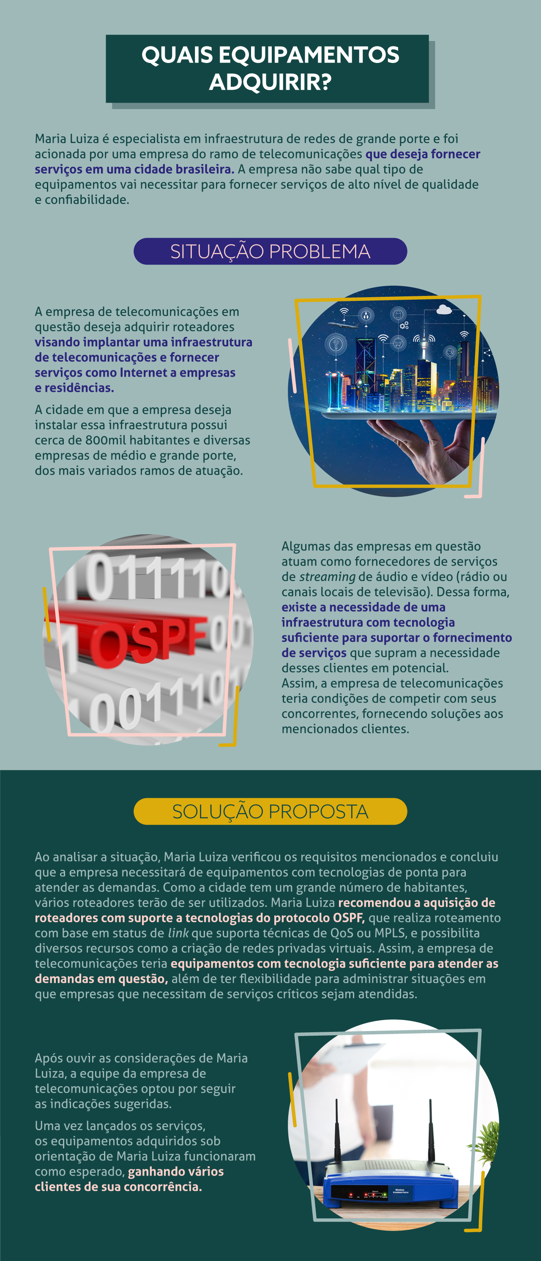

[**https://www.youtube.com/embed/C5qNAT_j63M**](https://www.youtube.com/embed/C5qNAT_j63M)

[**http://bibliotecaa.grupoa.com.br/lti/launch.php?sagah=S&consumerkey=sumare&userid=892757&name=Lino%20Botelho%20de%20Souza&email=2075421@sumare.edu.br&bookid=9788563308474&tok=6913a7f2ea753d3b0573a66449de5e3c**](http://bibliotecaa.grupoa.com.br/lti/launch.php?sagah=S&consumerkey=sumare&userid=892757&name=Lino%20Botelho%20de%20Souza&email=2075421@sumare.edu.br&bookid=9788563308474&tok=6913a7f2ea753d3b0573a66449de5e3c)

[**http://bibliotecaa.grupoa.com.br/lti/launch.php?sagah=S&consumerkey=sumare&userid=892757&name=Lino%20Botelho%20de%20Souza&email=2075421@sumare.edu.br&bookid=9788582603734&tok=ca367f7c79175d912b1635d6e77501e9**](http://bibliotecaa.grupoa.com.br/lti/launch.php?sagah=S&consumerkey=sumare&userid=892757&name=Lino%20Botelho%20de%20Souza&email=2075421@sumare.edu.br&bookid=9788582603734&tok=ca367f7c79175d912b1635d6e77501e9)

**Episódio – Roteadores e Roteamento Estático**

**Apresentação**

As redes de computadores têm por princípio compartilhar recursos. No entanto, é inevitável que, às vezes, tais recursos não estejam sempre dentro do mesmo segmento de rede. Contudo, ainda é possível acessá-los, bastando utilizar dispositivos de redes como o roteador e configurando o protocolo de roteamento adequado à situação, bem como o tipo de roteamento desejado. Nesta Unidade de Aprendizagem, você vai conhecer o roteador e o roteamento estático.

Bons estudos.

**Desafio**

Alex, analista de infraestrutura da empresa, percebe que a conexão de rede de um dos setores não está estabelecida. Esse problema foi detectado após ocorrerem as divisões dos segmentos de rede, como mostra a imagem a seguir.

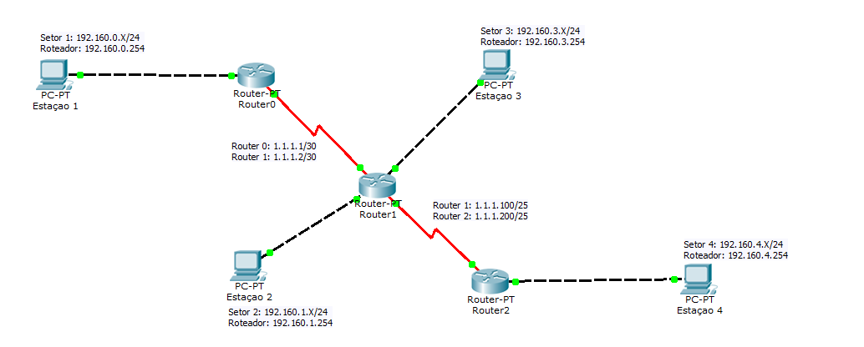

Com base na ilustração, ajude Alex a identificar e solucionar o problema existente.

Padrão de resposta esperado

Conforme podemos observar no projeto de rede, temos quatro segmentos distintos interligados por três roteadores. As interfaces dos roteadores são as responsáveis por sua comunicação. Os roteadores são os gateways das estações que estão conectadas a eles. Logo, analisando as bases IPs para formar as rotas de comunicação, percebemos que as interfaces dos roteadores 1 e 2 não estão no mesmo segmento IP de rede. Portanto, devemos efetuar este ajuste.

Uma forma de efetuar é ajustando a máscara para /24.

Outra forma seria realocar o endereço IP do segundo roteador para um IP disponível na faixa de 1.1.1.1 a 1.1.1.126, desde que não seja um IP repetido.

**Infográfico**

O roteador é um equipamento usado para conectar diferentes redes de computadores entre si. Nas conexões à internet, há quase sempre um roteador que conecta a rede local à rede da internet. Quando não há um roteador, o modem está configurado em modo bridge (ponte). Observe no infográfico.

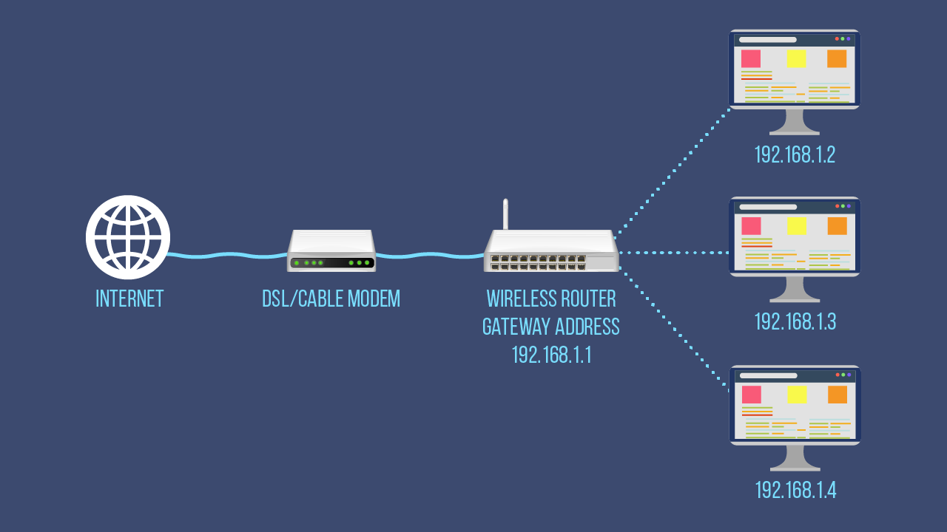

**Conteúdo do Livro**

A evolução das redes de computadores é constante. A interligação entre os mais diversos tipos de empresas, operadoras de telecomunicações e usuário final cresce de forma exponencial. Portanto, é necessário definir o melhor caminho (rota) e a técnica de roteamento a utilizar, assim como interpretar e solucionar erros nas tabelas de roteamento para prover a correta comunicação entre a origem e o destino da informação. Para aprender mais sobre este conteúdo, leia um trecho da obra Redes de computadores II, que aborda o estudo do roteador e roteamento.  
Boa leitura!

**Dica do Professor**

O vídeo a seguir traz mais informações sobre roteadores e roteamento estático. Assista!

1.

**Com relação ao roteamento estático, marque a opção correta.**

C.

c) As rotas não mudam após sua tabela ser definida.

Por que esta resposta é a correta?

O roteamento estático é atribuído de forma fixa e assim permanece.

2.

**Qual opção não é um protocolo de roteamento?**

C.

c) EVIP.

Por que esta resposta é a correta?

EVIP não é um protocolo válido para roteamento.

3.

**As alternativas a seguir apresentam dispositivos de conectividade. Qual deles tem a característica de efetuar roteamento?**

E.

e) Router.

Por que esta resposta é a correta?

O roteador (ou router) é um equipamento utilizado em redes de maior porte. Ele é mais "inteligente" que o switch, pois além de poder fazer a mesma função deste, também tem a capacidade de escolher a melhor rota que um determinado pacote de dados deve seguir para chegar em seu destino. É como se a rede fosse uma cidade grande e o roteador escolhesse os caminhos mais curtos e menos congestionados. Daí o nome de roteador.

4.

**Qual item não faz parte da tabela de roteamento?**

A.

a) DNS.

Por que esta resposta é a correta?

O DNS é um serviço de resolução de nomes e não tem inferência na tabela de roteamento.

5.

**Sabendo que a rede a qual um computador se encontra é a rede 172.16.0.0/16 e seu roteador é o último endereço válido para um host da rede, qual o IP do roteador?**

D.

d) 172.16.255.254.

Por que esta resposta é a correta?

Este é o último IP válido para um host nesta rede.

**Na prática**

Em casos nos quais é necessário efetuar um balanceamento de links para otimizar o uso da internet, podemos aplicar os recursos de roteamento.



[**https://www.youtube.com/embed/y9Vx5l-th9Y**](https://www.youtube.com/embed/y9Vx5l-th9Y)

[**https://www.projetoderedes.com.br/artigos/artigo_por_falar_em_roteadores.php**](https://www.projetoderedes.com.br/artigos/artigo_por_falar_em_roteadores.php)

[**https://www.cisco.com/c/en/us/products/routers/index.html**](https://www.cisco.com/c/en/us/products/routers/index.html)

[**http://www.cooperati.com.br/2011/09/29/roteamento-estatico-no-linux/**](http://www.cooperati.com.br/2011/09/29/roteamento-estatico-no-linux/)

**Episódio – Implementações de Redes Locais IPv4 e IPv6**

**Apresentação**

Um elemento fundamental para interligação de redes heterogênas é o roteador, que permite a utilização de serviços em comum. Existem diversos serviços fornecidos pelas redes: identificação de vizinhos, atribuição de endereço dinâmico, diretório de nomes do servidor, proxy, entre outros. Em qualquer rede utilizada, a segurança deve ser um elemento presente. Contudo, você sabe quais os serviços de segurança  são necessários implantar em uma rede para que ela seja segura?

Nesta Unidade de Aprendizagem, vão ser abordadas as implementações de redes locais IPv4 e IPv6, os serviços básicos para redes sociais e as parametrizações cliente e servidor.

Bons estudos.

#### Ao final desta Unidade de Aprendizagem, você deve apresentar os seguintes aprendizados:

* Descrever os serviços básicos de redes locais.
* Identificar as parametrizações cliente/servidor.
* Relacionar componentes de segurança para redes locais.

**Desafio**

Você já se perguntou o quanto a Internet é útil para você em seu dia a dia? Você pode realizar transações bancárias, ler notícias e livros digitais, assistir a filmes e a séries, realizar cursos a distância, entre outras atividades. A maior parte das características mais relevantes da rede mundial é resultado do projeto de funcionamento da Web. Na Internet, cada computador tem um número que o identifica de forma única e sem possibilidade de confusão ou duplicação: o endereço IP. As questões de segurança são críticas para esse ambiente.

Considere a seguinte situação:

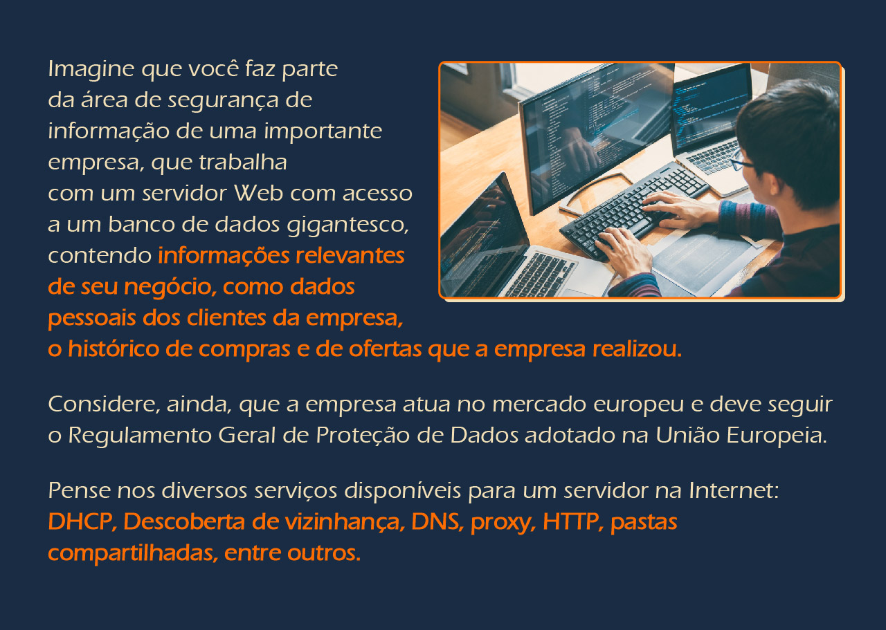

Com base no contexto analisado, qual(is) serviço(s) você implementaria para melhorias da segurança? Justifique sua escolha.

Padrão de resposta esperado

Um serviço que deve ser implementado é um proxy, que também é utilizado em redes corporativas para intermediar o acesso à Web. Além de verificar a existência de *malware* antes de entregar um conteúdo  
requisitado, o proxy mantém dispositivos anônimos, por questões de segurança. Visando ter mais segurança, é possível a adoção de um proxy reverso, no qual os clientes interagem apenas com o proxy, sem  acesso direto ao servidor Web original.

Os outros serviços não contribuem diretamente para melhoria da segurança. A descoberta de vizinhança através do protocolo Neighbor Discovery no IPv6 é um procedimento realizado pelos nós de uma rede para determinar endereços físicos dos dispositivos vizinhos existentes no mesmo enlace, mas não representa uma melhoria da segurança.   
​​​​​​​O Dynamic Host Configuration Protocol (DHCP) é um protocolo utilizado  
para distribuir dinamicamente endereços IP e parâmetros de configuração da rede. O Domain Name System (DNS) é uma imensa base de dados distribuída em uma estrutura hierárquica, utilizada para a tradução de nomes de domínios em endereços IP e vice-versa.   
Servidor Web é a aplicação responsável por responder a requisições do protocolo HTTP feita por clientes (navegadores, também chamados de *browsers*). Esta resposta, normalmente, é uma página Web, em formato HTML, que pode conter textos, imagens, vídeos, etc.

**Infográfico**

Com o crescimento acelerado da Internet, o protocolo IPv4 passou a sofrer um problema de quantidade disponível de endereços IP. Para este protocolo, havia 4 bilhões de endereços possíveis. Para efeito de comparação, o número da habitantes na Terra é de 7 bilhões. Com isso, foi necessária a mudança para o protocolo IPv6. Sua implantação é fundamental para garantir o crescimento nas próximas décadas e tem sido gradual.

Neste Infográfico, veja informações sobre evolução da implentação do IPv6 no Brasil.​​​​​​​​​​​​​​

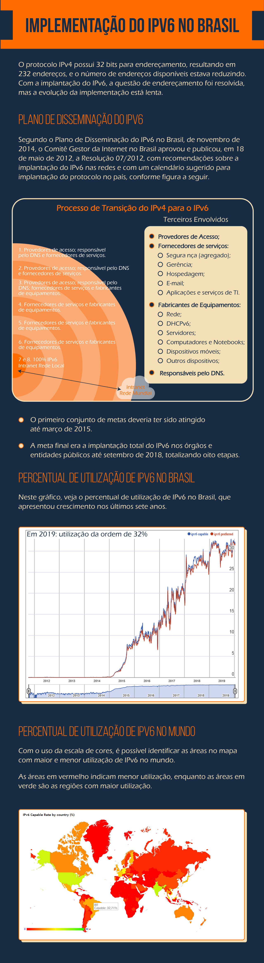

**Conteúdo do Livro**

As redes de computadores possuem elementos de rede com *hardware* e *software* heterogêneos. Para possibilitar a comunicação entre eles, existem os protocolos e a realização de serviços por meio dos protocolos.

No capítulo Implementações de redes locais IPv4 e IPv6, da obra *Arquitetura TCP/IP II*, são apresentados o conceito de serviço universal e os de diversos serviços: a distribuição diâmica de endereço  IP (DHCP - Dynamic Host Configuration Protocol), a descoberta de nós vizinhos na rede (NDP - Neighbor Discovery Protocol), o serviço de proxy e servidores de nome DNS. Adicionalmente, são identificadas parametrizações da arquitetura cliente/servidor para esses serviços. Por fim, são explicados os serviços de segurança para redes locais e identificados métodos para atingir esses serviços.

Boa leitura.

**Dica do Professor**

No protocolo TCP/IP, existem diversos serviços disponibilizados para servidores e clientes, com as mais variadas funções. Para utilizá-los, é preciso conhecer, também, as configurações necessárias para o correto funcionamento do serviço.

Na Dica do Professor, serão trabalhados dois serviços de redes fundamentais: DNS (Domain Name Server) e DHCP (Dynamic Host Configuration Protocol). São trabalhados os conceitos e o funcionamento desses serviços.

1.

**As pessoas assinam um documento para demonstrar que ele foi feito ou aprovado por elas. Para o receptor, a assinatura prova que o documento provém da entidade correta. Assim, uma assinatura em um documento, quando verificada, é sinal de autenticação: o documento é autêntico.**

**Em relação à assinatura digital, assinale a alternativa correta.**

B.

A assinatura digital fornece integridade, autenticação e não repúdio de mensagens.

Por que esta resposta é a correta?

**A integridade de uma mensagem é preservada mesmo se for assinada a mensagem inteira**, porque não se consegue obter a mesma assinatura caso a mensagem seja alterada. A assinatura é capaz de fornecer autenticação de mensagens, e, adicionalmente, o recurso de não repúdio pode ser oferecido usando uma parte confiável.

2.

**A segurança de redes pode fornecer cinco serviços: confidencialidade, integridade, autenticação de mensagem, não repúdio e autenticação de entidade. Sobre eles, são feitas as seguintes afirmações:**

**I. O não repúdio garante a autenticidade de uma informação utilizada por sistemas distribuídos.**

**II.  A integridade pode ser alcançada quando se criam permissões de autenticação para os principais usuários e máquinas do serviço.**

**III. Por meio do serviço de confidencialidade, a informação só estará disponível para usuários ou máquinas autorizadas.**

**Assinale a afirmação correta.**

B.

As afirmações I e III estão corretas.

Por que esta resposta é a correta?

A afirmação **O não repúdio garante a autenticidade de uma informação utilizada por sistemas distribuídos** está correta e também é conhecida como princípio do não repúdio. A afirmação **A integridade pode ser alcançada quando se criam permissões de autenticação para os principais usuários e máquinas do serviço**está incorreta, pois, por meio da integridade, a informação armazenada ou transferida é apresentada corretamente para quem precisa fazer a sua consulta. A afirmação **Por meio do serviço de confidencialidade, a informação só estará disponível para usuários ou máquinas autorizadas.**​​​​​​​ também está correta.

3.

**Em relação aos protocolos de serviços de rede, considere as seguintes afirmações:**

**I. DHCP é um protocolo utilizado para distribuir dinamicamente endereços IP e parâmetros de configuração da rede.  
II. Um servidor Web pode ser utilizado em redes corporativas para intermediar o acesso à Web.  
​​​​​​​III. NDP é um procedimento realizado pelos nós de uma rede para descobrir endereços físicos dos dispositivos vizinhos presentes no mesmo enlace.**

**Assinale a alternativa correta.**

C.

I e III estão corretas.

Por que esta resposta é a correta?

A afirmação **DHCP é um protocolo utilizado para distribuir dinamicamente endereços IP e parâmetros de configuração da rede**está correta, pois a sigla DHCP significa “Dynamic Host Configuration Protocol” e é um protocolo do serviço TCP/IP que permite atribuir um IP e outras configurações a computadores em uma rede.  
A afirmação **Um servidor Web pode ser utilizado em redes corporativas para intermediar o acesso à Web**está incorreta, pois o responsável para intermediar o acesso à Web em redes corporativas é o proxy.  
A afirmação **NDP é um procedimento realizado pelos nós de uma rede para descobrir endereços físicos dos dispositivos vizinhos presentes no mesmo enlace**está correta, pois o protocolo Neighbor Discovery Protocol (NDP) busca os nós vizinhos na mesma rede.

4.

**Em relação à arquitetura inter-redes, considere as seguintes afirmações:**

**I. O roteador somente pode conectar redes homogêneas.   
II. Uma intranet é um conjunto de redes interconectadas por roteadores, que é de propriedade de uma empresa e é projetada para ser usada somente por funcionários dela.   
III. Existem diferentes protocolos de comunicação entre redes, mas não há uma padronização dos protocolos.**

**Assinale a alternativa correta.**

B.

A afirmação II está correta.

Por que esta resposta é a correta?

A afirmação **O roteador somente pode conectar redes homogêneas**está incorreta, porque um roteador pode interligar redes que utilizam diferentes tecnologias, incluindo diferentes meios de comunicação, esquemas de endereçamento físico ou formatos de quadros.  
A afirmação **Uma intranet é um conjunto de redes interconectadas por roteadores, que é de propriedade de uma empresa e é projetada para ser usada somente por funcionários dela**está correta e traz o conceito de intranet.   
A afirmação **Existem diferentes protocolos de comunicação entre redes, mas não há uma padronização dos protocolos**está incorreta, pois um conjunto de protocolos emergiu com sucesso comercial. Ele é formalmente conhecido como protocolos Internet TCP/IP (TCP/IP Internet Protocols) e é padronizado.

5.

**Sobre criptografias de chaves simétricas e chaves assimétricas, considere as seguintes afirmações.**

**I. Chaves assimétricas são mais recomendadas para mensagens longas.  
II. Na criptografia de chave simétrica, as tarefas de gerenciamento e de distribuição de chaves são simples.   
​​​​​​​III. Chaves assimétricas permitem assinatura digital, e as simétricas não oferecem serviço de assinatura digital.**

**Assinale a alternativa correta.**

E.

III está correta.

Por que esta resposta é a correta?

A afirmação **Chaves assimétricas são mais recomendadas para mensagens longas**está incorreta, pois, para uma mensagem longa, a criptografia de chave simétrica é muito mais eficaz que a criptografia de chave assimétrica.  
A afirmação **Na criptografia de chave simétrica, as tarefas de gerenciamento e de distribuição de chaves são simples**está incorreta, pois o compartilhamento de chave é um problema muito relevante para chaves simétricas,  já que, dificilmente, as chaves poderão ser trocadas presencialmente. Para isso, é empregada a chave de sessão, que é utilizadasomente para aquela sessão específica.  
A afirmação **Chaves assimétricas permitem assinatura digital, e as simétricas não oferecem serviço de assinatura digital**está correta, pois, utilizando chaves assimétricas, é possível usar assinatura digital, o que não ocorre nas chaves simétricas.

**Na prática**

O Dynamic Host Configuration Protocol (DHCP) é um protocolo utilizado para distribuir dinamicamente endereços IP e parâmetros de configuração da rede. Há implementações específicas para redes IPv6 e IPv4, que apresentam as mesmas funcionalidades básicas, porém, com significativas diferenças nas opções que podem ser enviadas.

Neste Na Prática, está configurado um servidor DHCPv6 para informar o endereço IPv6 que o cliente deve atribuir à sua interface de rede, registrando qual cliente recebeu cada endereço.

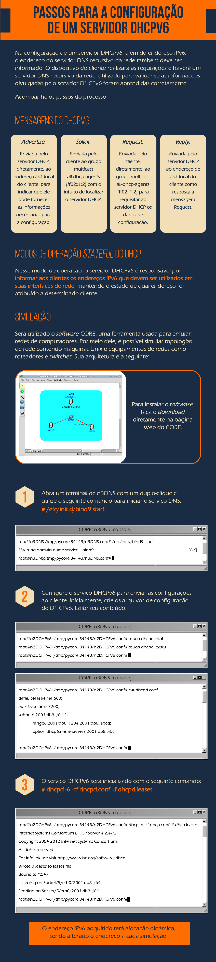





<http://www.ronielton.eti.br/publicacoes/artigorevistasegurancadigital2012.pdf>

<https://www.researchgate.net/publication/313557660_Implementacao_de_IPv6_nos_Sistemas_Internet_das_Coisas_IoT>

<https://www.youtube.com/embed/kOBUBRnNLfk>

<http://periodicos.unifacef.com.br/index.php/resiget/article/view/1325>

**TEMPORADA 4**

**Episódio – Comutação por Circuito e por Pacote**

**Apresentação**

Na área da computação, a palavra comutação se refere ao processo de interligar dois pontos de um dado canal de comunicação, de modo a proporcionar ações por meio dessa interligação e, neste caso, proporcionar a comunicação entre os pontos interligados. Dessa maneira, as formas de comutação em um sistema de comunicação têm o objetivo de proporcionar a troca de dados, seja de forma lógica, eletrônica ou mecânica.

Nesta Unidade de Aprendizagem, você vai conhecer a comutação por circuito e a comutação por pacote. Além disso, vai ver como elas são utilizadas em redes computacionais.

Bons estudos.

#### Ao final desta Unidade de Aprendizagem, você deve apresentar os seguintes aprendizados:

* Reconhecer comutação por circuito.
* Definir comutação por pacote.
* Discutir a utilização de comutação por circuito e por pacote nas redes de computadores.

**Desafio**

A técnica de comutação de um determinado enlace de comunicação é muito importante para uma dada aplicação, em virtude de que o mesmo pode determinar o correto funcionamento de uma aplicação. Dessa forma, pode-se observar que a seleção correta da comutação de uma dada rede computacional pode levá-la ao sucesso ou ao fracasso.

Nesse contexto, imagine o seguinte cenário:

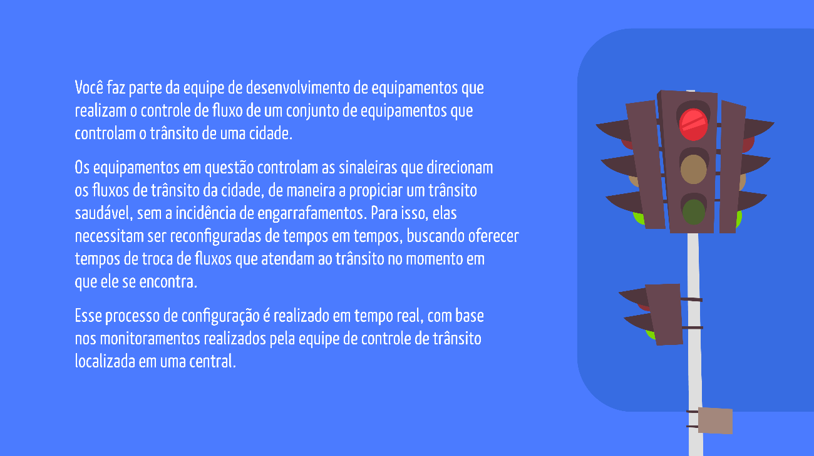

Visando ao delicado processo de configuração desses equipamentos, foi definido que o sistema de comutação do enlace não deve permitir que colisões de informações ou interferências de outros equipamentos presentes no enlace ocorram, buscando, assim, obter um enlace dedicado à comunicação em questão.

Observando isso, duas opções de comutação para o enlace de comunicação dos equipamentos descritos foram levantadas:

Opção A: comutação por pacotes

Opção B: comutação por circuito

Indique a opção que se apresenta como melhor solução e os motivos que o levaram à sua resposta.

Padrão de resposta esperado

A comutação por pacotes (opção A) é amplamente empregada na comunicação de dados na atualidade, porém, essa comutação apresenta tolerância a colisões, ou seja, as colisões podem ocorrer por vários motivos, e o sistema tem mecanismos que se encarregam de identificar essas colisões e de coordenar a recuperação da rede nessas ocorrências. Logo, essa opção não seria adequada, visto que, dentre os requisitos apresentados, as colisões não são permitidas, bem como o canal deve estabelecer uma conexão dedicada para a troca de informações.

Sendo assim, a opção B é a opção mais adequada, uma vez que a comutação por circuito cria um canal dedicado para a comunicação, em que as colisões apresentam uma incidência mínima ou inexistente, visto que os únicos dispositivos presentes são a origem dos dados e o seu destino.

**Infográfico**

Em diversas situações, por mais antiquada que seja a tecnologia de um sistema, este não pode ser simplesmente descartado em virtude de sua baixa utilização, ou seja, a sua completa migração para uma tecnologia mais adequada teria um custo alto demais e, consequentemente, não seria interessante realizá-la. Nesse sentido, a integração entre tecnologias se faz necessária no sentido de não isolar quem utiliza tecnologias mais antigas.

No Infográfico, a partir de informações sobre o serviço VoIP, veja a necessidade de se fazer que um sistema opere com diversas formas de comutação.

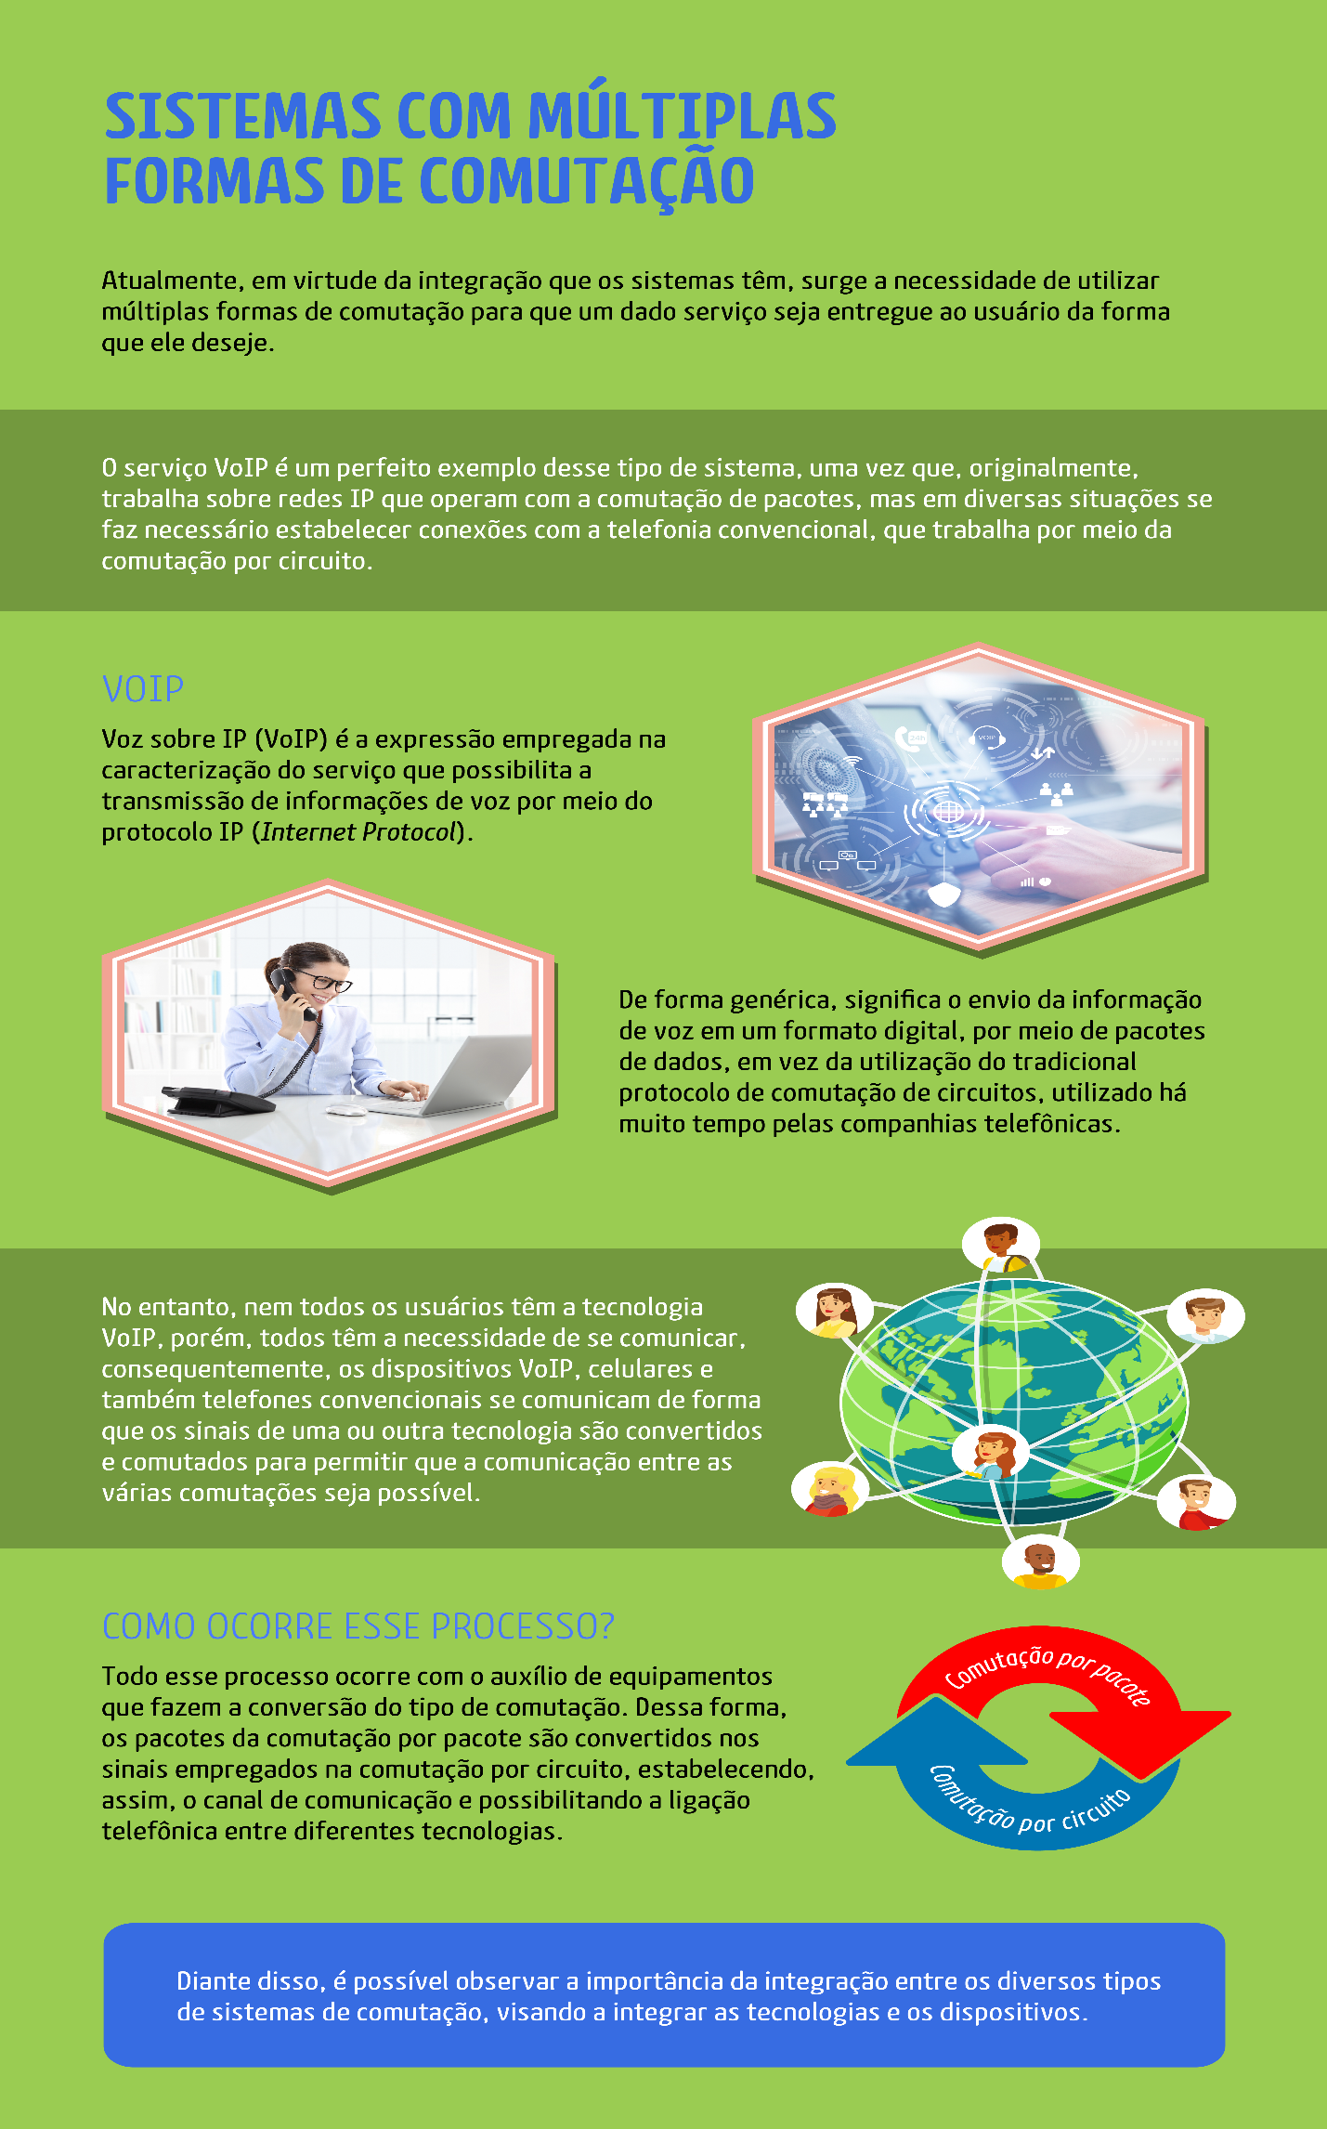

**Conteúdo do Livro**

Um canal de comunicação precisa de uma técnica de comutação para que os dados que se deseja enviar de um ponto a outro sejam verdadeiramente entregues ao seu destino. Dentre as técnicas de comutação, pode-se destacar a técnica de comutação por circuito e a técnica de comutação por pacote, sendo que tais técnicas permitem que dois ou mais dispositivos estabeleçam um canal de comunicação entre eles, de maneira a proporcionar a troca de dados.

No Capítulo Comutação por circuito e por pacote, da obra *Comunicação de dados*, você vai estudar sobre as técnicas de comutação por circuito e por pacote e entender como a comunicação computacional pode ser estabelecida por meio delas.

Boa leitura.

**Dica do Professor**

A comutação por circuito, assim como a comutação por pacote, apresenta diferenças significativas em seus modos de funcionamento, porém, ambas têm o mesmo princípio básico: possibilitar uma comunicação entre dois dispositivos. Tais diferenças apenas as direcionam para serem aplicadas em diferentes necessidades, de modo a proporcionar essa comunicação.

Na Dica do Professor, conheça as diferenças entre comutação por circuitos e comutação por pacotes, de maneira a evidenciar suas possibilidades de aplicação.​​​​​​​

1.

**A comunicação por meio da comutação de circuitos precisa do estabelecimento e da manutenção de um circuito dedicado durante todo o período de comunicação entre os dispositivos. Nessa forma de comutação, é realizado o estabelecimento prévio de uma conexão que permanecerá ativa até o seu término.**

**Nesse contexto, qual é a principal consequência da alocação de um circuito?**

E.

Existência de desperdício na utilização dos enlaces alocados.

Por que esta resposta é a correta?

A alta incidência de erros existe apenas em condições da má instalação da rede, assim, não existe uma alta incidência de erros na comutação por circuitos, além de a latência ser muito baixa. Ainda, as informações são transmitidas assim que chegam à camada física, sem processamento algum, e os enlaces não são 100% utilizados quanto ao quesito banda. Por exemplo, em uma chamada telefônica, as pessoas podem ficar em silêncio por um breve tempo e, consequentemente, o enlace ficaria sem comunicação, logo, existe o desperdício na utilização dos enlaces alocados.

2.

**Nas redes que empregam a comutação por pacotes, as informações são segmentadas em pequenos pacotes que têm endereços e, por meio destes, as informações são entregues ao destinatário.**

**Considerando a comutação por pacotes sendo empregada em aplicações que não transmitem dados de forma contínua, assinale a alternativa correta.**

D.

Na comutação por pacotes, há um melhor aproveitamento de banda, se comparado à comutação por circuitos.

Por que esta resposta é a correta?

Na comutação por pacotes, a banda pode ser compartilhada com outras aplicações, caso não esteja sendo utilizada em um dado instante, dessa forma, há um melhor aproveitamento dela se comparado à comutação por circuitos. A latência vai depender das características físicas e lógicas da rede, porém, em uma simples comparação, a comutação por circuitos tem uma menor latência. A monopolização do canal de comunicação ocorre apenas na comutação por circuitos, sendo que também não existe garantia da chegada das informações em ordem de transmissão na comutação por pacotes, em virtude de eles poderem ser transmitidos em rotas diferentes uns dos outros.

3.

**Em uma rede de comunicação de dados, é possível empregar diferentes formas de comutação para realizar a transmissão de dados, de acordo com os requisitos das funcionalidades estabelecidas para cada rede.**

**Sobre a comutação por circuito e a comutação por pacote, assinale a alternativa correta.**

C.

A comutação por pacotes apresenta maior tolerância a erros do que a comutação por circuitos.

Por que esta resposta é a correta?

A comutação por pacotes, em virtude de ter uma rede mais complexa, que proporciona maior número de rotas para que os dados possam ser transmitidos, além de prever situações como colisões de dados, apresenta uma tolerância maior a erros, comparada à comutação por circuitos. Na comutação por circuitos, existe a ocorrência de monopólio do enlace, e não existem limites máximos para o tamanho de um pacote de dados nesse tipo de comutação. Ainda, na comutação por circuitos, a rota é configurada antes da transmissão dos dados, e na comutação por pacotes, os dados são enviados assim que recebidos na interface de rede.

4.

**A comutação por pacotes tem duas formas de operação, sendo que, em ambas, a informação é dividida em fragmentos e cada fragmento se transforma em um pacote de dados. A diferença se encontra no roteamento: na primeira, cada pacote pode ser roteado pela rota que melhor se adaptar no momento da transmissão; e, na segunda, todos os pacotes dessa informação devem seguir a mesma rota.**

**Das opções a seguir, aponte aquela que classifica, respectivamente, as duas formas de operação da comutação por pacote relatadas.**

A.

Abordagem de datagrama e de circuito virtual.

Por que esta resposta é a correta?

Na abordagem de datagrama, as informações podem percorrer a rota que melhor estiver disponível, já na abordagem de circuito virtual, todos os pacotes devem ser encaminhados por meio de uma mesma rota.

Multiplexação é a tecnologia responsável por dividir um dado canal de comunicação entre vários transmissores de dados; e a comutação por divisão de tempo pertence à comutação por circuitos.

5.

**A comutação por circuitos evoluiu com o passar dos anos. Inicialmente, era realizada por meio de dispositivos eletromecânicos sendo comutados de forma a disponibilizar o enlace de ponta a ponta, tal qual a tecnologia em questão necessitava. Em um segundo momento, com a evolução tecnológica, a comutação por circuito passou a operar de forma digital, sendo que um sistema de pulsos controlava o estabelecimento do enlace.**

**Das opções a seguir, aponte aquela que classifica, respectivamente, a operação das tecnologias de comutação por circuito relatadas.**

E.

Comutação por divisão espacial e por divisão do tempo.

Por que esta resposta é a correta?

A comutação por divisão espacial é a abordagem da comutação por circuitos que emprega elementos eletromecânicos na comutação da linha de comunicação, já a comutação por divisão de tempo é mais moderna, empregando circuitos digitais, em que uma contagem de tempo, chamada de pulso, é empregada na comutação.

A abordagem por datagrama e por circuito virtual são empregadas na comutação por pacotes; e a multiplexação é a tecnologia responsável por dividir um dado canal de comunicação entre vários transmissores de dados.

**Na prática**

O tipo de comutação de um conjunto de equipamentos pode determinar diversas características de uma rede computacional, sendo que o protocolo que vai operar junto à comutação em questão precisará ser capaz de lidar tanto com os benefícios quanto com os problemas que vêm junto da comutação que o enlace tem. Assim, ele deverá ter mecanismos de *software* e *hardware* para fazer com que a comunicação flua de forma a satisfazer a troca de dados necessária às aplicações que utilizam o canal de comunicação.

Na Prática, a partir de um caso fictício, veja sobre a necessidade de analisar se um dado protocolo tem as funcionalidades para operar em um enlace operando com a comutação por pacotes.

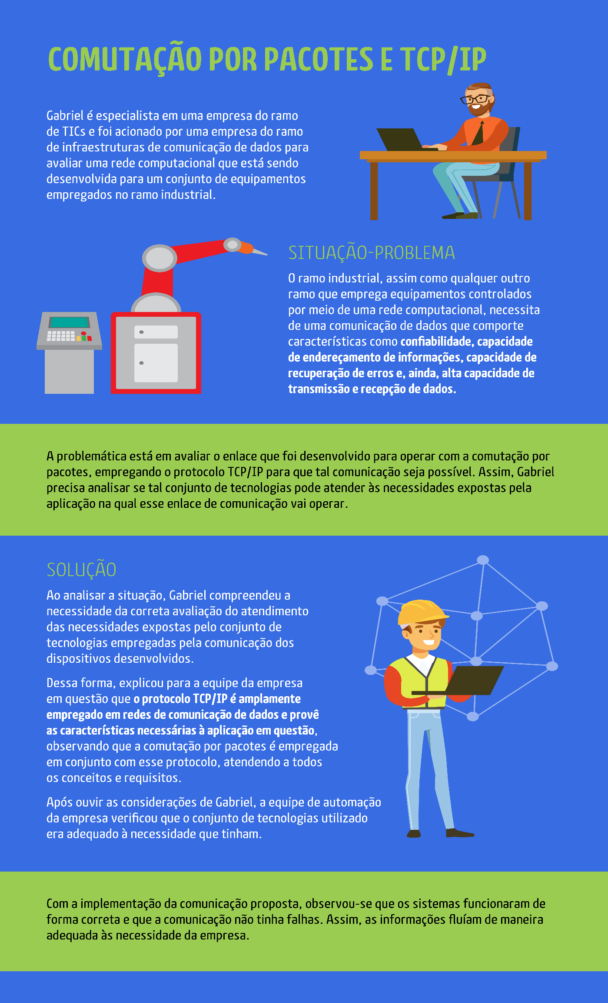

[**https://www.youtube.com/embed/HJCfSqpem70**](https://www.youtube.com/embed/HJCfSqpem70)

[**http://bibliotecaa.grupoa.com.br/lti/launch.php?sagah=S&consumerkey=sumare&userid=892757&name=Lino%20Botelho%20de%20Souza&email=2075421@sumare.edu.br&bookid=9788582603734&tok=ca367f7c79175d912b1635d6e77501e9**](http://bibliotecaa.grupoa.com.br/lti/launch.php?sagah=S&consumerkey=sumare&userid=892757&name=Lino%20Botelho%20de%20Souza&email=2075421@sumare.edu.br&bookid=9788582603734&tok=ca367f7c79175d912b1635d6e77501e9)

[**http://bibliotecaa.grupoa.com.br/lti/launch.php?sagah=S&consumerkey=sumare&userid=892757&name=Lino%20Botelho%20de%20Souza&email=2075421@sumare.edu.br&bookid=9788577805303&tok=ae35e9fadad4e8e7a45346e83c331c98**](http://bibliotecaa.grupoa.com.br/lti/launch.php?sagah=S&consumerkey=sumare&userid=892757&name=Lino%20Botelho%20de%20Souza&email=2075421@sumare.edu.br&bookid=9788577805303&tok=ae35e9fadad4e8e7a45346e83c331c98)

**Episódio – Arquitetura do Protocolo IP (IPv6)**

**Apresentação**

O protocolo IP é utilizado para conectar os computadores em rede, tanto nas residências quanto nas empresas. Esse protocolo tem um esquema de endereçamento que possibilita que cada dispositivo seja reconhecido unicamente na rede, o qual se chama endereço IP.  
A versão 4 do protocolo IP, apesar do sucesso, apresentou problemas sérios na distribuição dos endereços IP e, por isso, surgiu a nova geração do protocolo IP, chamada de protocolo IPv6.

Nesta Unidade de Aprendizagem, você estudará o protocolo IP e seu datagrama, assim como os problemas do IPV4. Além disso, entenderá o protocolo IPV6.

Bons estudos.

#### Ao final desta Unidade de Aprendizagem, você deve apresentar os seguintes aprendizados:

* Reconhecer o protocolo IP e seu datagrama.
* Relacionar os problemas do IPV4.
* Descrever o protocolo IPV6.

**Desafio**

Em uma empresa desenvolvedora de *softwares*, o protocolo IPv4 apresentou problemas com a distribuição de endereços IP e com o seu modelo de entrega baseado no melhor esforço, no qual não se garante a integridade e a segurança dos pacotes envolvidos nas transações.

Considere que você é um dos candidatos em uma entrevista para trabalhar nessa empresa. Você foi chamado para uma entrevista individual e agora precisa responder a um questionário sobre conhecimentos específicos.

Uma das questões discursivas fala sobre a arquitetura do protocolo IP, e questiona qual dos dois protocolos, IPv4 ou IPv6, deve ser utilizado na empresa para fazer a entrega de pacotes entre os computadores ligados na rede.

Qual seria a sua proposta de solução para este problema?

Padrão de resposta esperado

A versão 4 do protocolo IP, chamada de IPv4, ainda faz o roteamento da maior parte do tráfego da Internet, embora já tenha o seu sucessor, o IPv6.

Apesar de ser um sucesso, não se aconselha mais a utilização do protocolo IPv4, pois já está esgotada a sua capacidade de distribuição de endereços IP, devido à utilização de um número de 32 bits para definir os endereços, o que possibilitou a distribuição de apenas 4 bilhões de endereços únicos, e também porque o IPv4 não apresenta a segurança necessária para que a entrega de pacotes entre os computadores da Internet seja feita de maneira íntegra e eficiente.

O IPv6 veio para suceder o IPv4, acabando com o problema da distribuição dos endereços IP e oferecendo segurança na comunicação entre os computadores, pois pode-se ter certeza de quem foi o remetente do pacote, e ainda se ele chegou íntegro ao seu destinatário, sem sofrer alterações ou estar corrompido. Por todos esses motivos, eu indico a utilização do IPv6.

**Infográfico**

O protocolo IP é utilizado para fazer a comunicação e o encaminhamento de pacotes em todas as máquinas conectadas em rede pelos protocolos TCP/IP.

Veja o Infográfico a seguir sobre o protocolo IP e o seu datagrama.

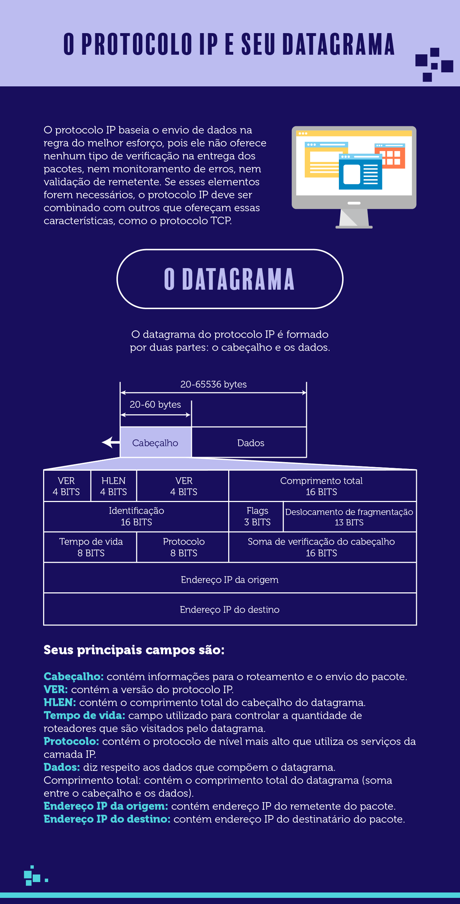

**Conteúdo do Livro**

A comunicação entre os computadores que funcionam em rede na Internet se dá pelo protocolo IP, o qual tem as versões IPv4 e IPv6. Ambas as versões utilizam combinações numéricas para definir endereços que estabelecem a identificação única dos dispositivos na rede e, assim, possibilitam a comunicação entre eles. O protocolo IP versão 4, chamado de IPv4 — pelo fato de utilizar um número de 32 bits para definir os endereços IP —, vivenciou, apesar de todo o seu sucesso, o esgotamento da sua capacidade de expansão, pois originalmente havia a possibilidade de definição de 4 bilhões de endereços únicos disponíveis para os dispositivos. Em vista disso, surgiu o protocolo IP versão 6, chamado de IPv6, o qual veio para conservar as características positivas do IPv4, além de possibilitar a resolução dos problemas encontrados com o seu antecessor.

Seguindo esse conceito, leia o capítulo Arquitetura do protocolo IP (IPv6), da obra *Fundamentos de redes de computadores*, base teórica desta Unidade de Aprendizagem. Nele, você vai poder aprofundar os seus estudos sobre o protocolo IP e seu datagrama, assim como os problemas do IPV4. Além disso, vai entender o protocolo IPV6.

Boa leitura.

**Dica do Professor**

O protocolo IPv4, com todo o seu sucesso, trouxe um problema muito sério com relação à falta de disponibilidade de endereços IP, devido à utilização de um número de 32 bits para a definição dos endereços, o qual disponibilizou 4 bilhões de números úteis.Esta quantidade se mostrou insuficiente devido à demanda de dispositivos conectados à Internet, os quais precisam de um número único para se conectar.

Nesta Dica do Professor, você vai aprender sobre os problemas do IPv4.​​​​​​

1.

**Em qual camada está situado o protocolo IP, dentro do protocolo TCP/IP?**

C.

Camada de rede.

Por que esta resposta é a correta?

O protocolo IP é um meio de comunicação utilizado em máquinas ligadas em rede, para efetivar o encaminhamento de dados, o qual está situado na camada de rede.

2.

**Quando o assunto é protocolo IP, o que significa a regra do melhor esforço?**

A.

O protocolo IP pretende entregar corretamente os pacotes, mas não faz nenhum esforço para verificar se isso realmente foi feito de forma íntegra.

Por que esta resposta é a correta?

A regra do melhor esforço significa que, apesar de o protocolo IP ter o propósito de entregar os pacotes corretamente, ele não oferece nenhum tipo de verificação ou validação de entrega, além de não fazer monitoramento dos erros da operação.

3.

**Qual o maior problema do protocolo IPv4?**

B.

O protocolo IPv4 utiliza um número de 32 bits para definir os endereços IP, o que traz uma disponibilidade de 4 bilhões de endereços, quantidade insuficiente para atender à demanda de endereços IP de todos os dispositivos conectados à Internet.

Por que esta resposta é a correta?

O protocolo IPv4 apresenta dois grandes problemas, sendo eles: o tamanho das tabelas de roteamento, causado pelo fato de cada roteador ter que armazenar tabelas com uma entrada para cada rede e a escassez de disponibilidade de endereços IP, devido ao fato de utilizar um número de 32 bits para identificar os endereços; esse número é insuficiente para atender à demanda de endereços únicos, necessários para cada dispositivo que acessa à Internet.

4.

**Em quais classes está dividido o endereço IP?**

E.

Classes A, B, C, D e E.

Por que esta resposta é a correta?

O endereço IP se divide nas classes A, B, C, D e E. As classes A, B e C são as principais e, em cada uma delas, uma parte do número identifica a rede e as demais indicam a máquina na rede. A classe D é utilizada para pacotes especiais em comunicações entre computadores, e a classe E está reservada para aplicações futuras ou experimentais.

5.

**Os endereços IPv6 de origem e de destino do pacote podem ser classificados em quais tipos?**

D.

Unicast, multicast e anycast.

Por que esta resposta é a correta?

Os endereços IPv6 de origem e destino do pacote podem ser: unicast, que identifica um só equipamento em uma rede e entrega o pacote para ele; multicast, que identifica um grupo de equipamentos em uma rede e entrega o pacote para todos eles; ou anycast, que identifica um grupo de equipamentos em uma rede e entrega o pacote para qualquer um deles.

**Na prática**

A versão do protocolo IP chamada de IPv6 surgiu como uma maneira de substituir o protocolo IPv4, mantendo as características que fizeram dele um sucesso, com o objetivo principal de resolver o problema com a distribuição de endereços IP.

Veja a seguir uma situação prática sobre o protocolo IPv6.

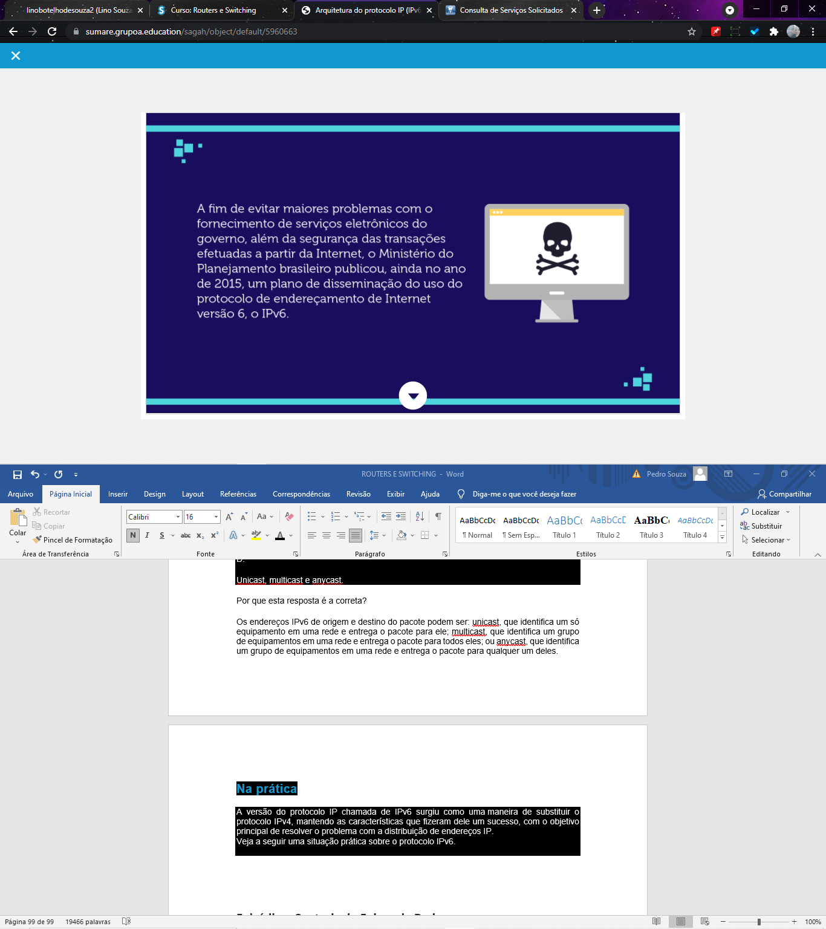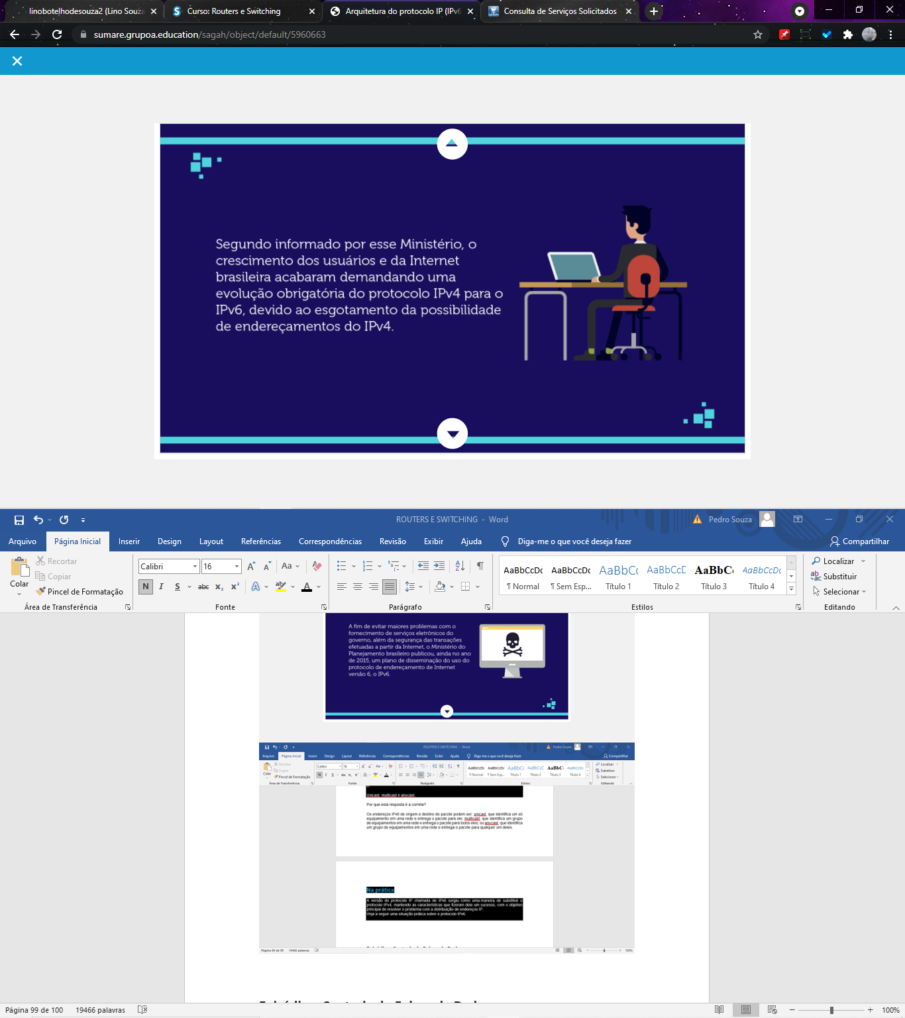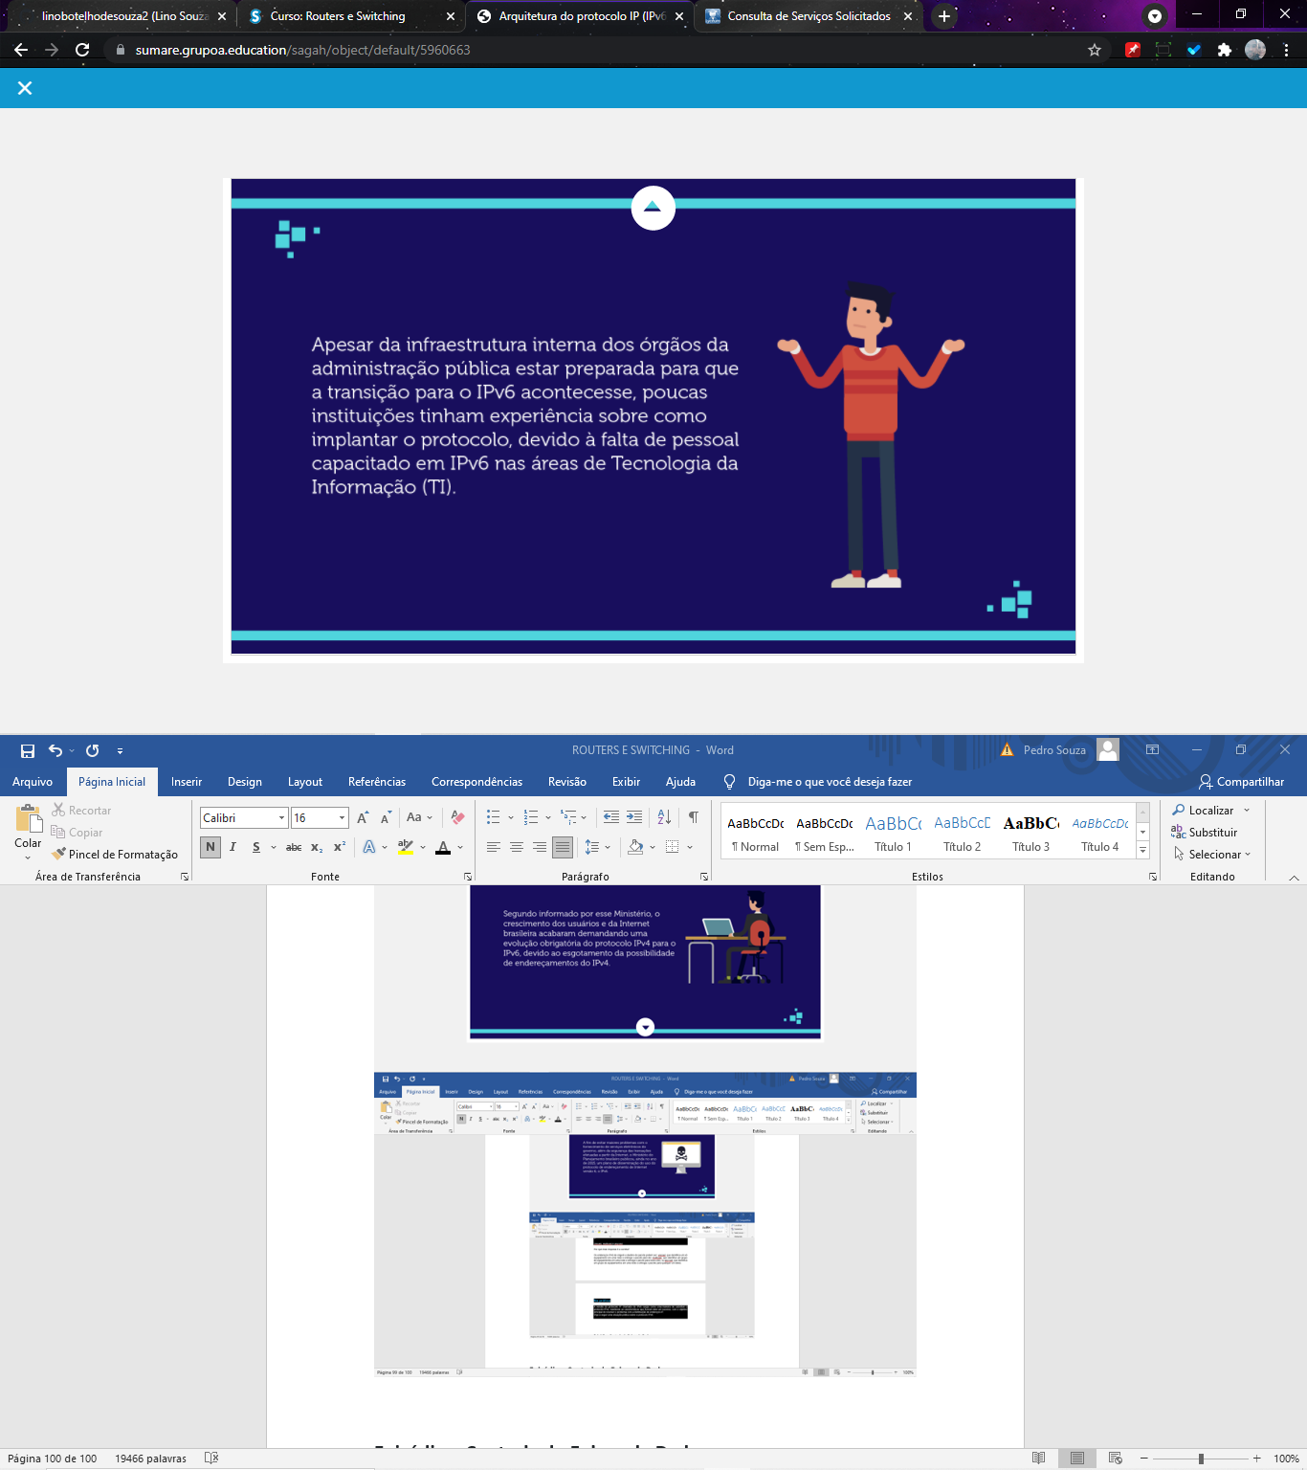

[**https://www.youtube.com/embed/81PCOyxUHh4**](https://www.youtube.com/embed/81PCOyxUHh4)

[**https://www.youtube.com/embed/_JbLr_C-HLk**](https://www.youtube.com/embed/_JbLr_C-HLk)

[**https://www.youtube.com/embed/HNQD0qJ0TC4**](https://www.youtube.com/embed/HNQD0qJ0TC4)

**Episódio – Controle do Enlace de Dados**

**Apresentação**

Nesta Unidade de Aprendizagem, você estudará sobre a camada de enlace do modelo OSI e os controles que são de sua responsabilidade. A camada de enlace de dados fica entre a camada física e a camada de rede. Sendo assim, é sua função controlar o acesso ao meio físico e realizar as primeiras verificações quando um pacote de dados é recebido pelo dispositivo.

Bons estudos.

#### Ao final desta Unidade de Aprendizagem, você deve apresentar os seguintes aprendizados:

* Relacionar as funções da camada de enlace com as camadas física e de redes.
* Reconhecer as principais características da camada de enlace.
* Identificar os protocolos da camada de enlace de dados.

**Desafio**

Ligia participou de uma entrevista por Skype para a vaga de analista de redes em uma grande empresa no ramo da tecnologia. Durante a conversa, o entrevistador fez algumas perguntas sobre a vida profissional da candidata e lançou um desafio que deveria ser entregue em três horas. Veja o desafio que Ligia precisou resolver.

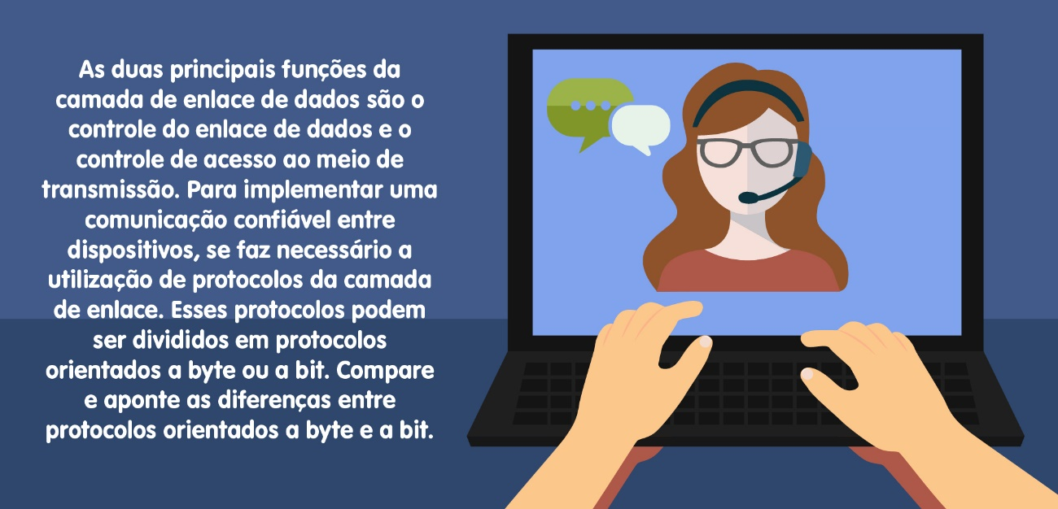

Que categoria foi popular no passado (explique a razão)? Qual categoria é popular agora (explique o motivo)?

Padrão de resposta esperado

Ligia enviou a seguinte resposta ao entrevistador:

Em um protocolo orientado a caractere, os dados a serem transmitidos são caracteres de 8 bits de um sistema de codificação, como o ASCII. Nesse protocolo, para separar um *frame*do seguinte, é acrescentado um *flag*de 8 bits (1 byte) no início e no final de um *frame*. O *flag*, composto por caracteres especiais específicos por protocolo, sinaliza o início ou o final de um *frame*. Os protocolos orientados a caractere eram muito populares na época em que havia apenas troca de texto entre camadas de enlace de dados.

Hoje, a tendência é ir no sentido dos protocolos orientados a bit, pois os sistemas atuais de codificação universal, como o Unicode, têm caracteres de 16 e 32 bits, que são conflitantes com os caracteres de 8 bits. Em um protocolo orientado a bit, a seção de dados de um *frame* é uma sequência de bits a ser interpretada pela camada superior, como texto, imagem, áudio, vídeo, etc.

**Infográfico**

Para evitar que o receptor não fique sobrecarregado com *frames* em excesso, o emissor deve ser informado de que precisa diminuir o ritmo da transmissão. A sobrecarga pode resultar no descarte de frames, ainda mais se o receptor estiver recebendo dados de várias fontes simultaneamente. Acompanhe no infográfico o projeto do protocolo Stop-and-Wait.

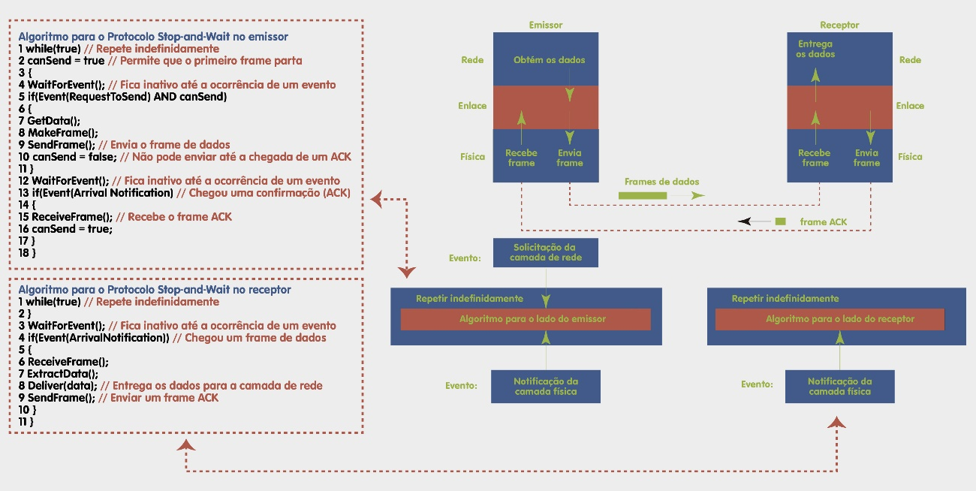

**Conteúdo do Livro**

O PPP é um protocolo que suporta múltiplas redes. Ele pode transportar pacotes de dados de diferentes protocolos de camada de rede, definidos pela *internet*, pelo OSI, pelo Xerox, pelo DECnet, pela Apple-Talk, pelo Novel, entre outros. Acompanhe a obra *Comunicação de dados e redes de computadores*. Inicie a leitura a partir do capítulo Controle de enlace de dados e aprofunde seus conhecimentos sobre como o PPP provê suporte às múltiplas redes.

Boa leitura.

**Dica do Professor**

Dentre as funções de controle do enlace de dados, existe a conexão com a internet e algumas formas de autenticação. Assista ao vídeo para saber sobre o protocolo PPP e suas principais formas de autenticação.

1.

**A camada de enlace, intermediária à camada física e à camada de rede, que possui algumas funções muito específicas quanto à correção de erros e à comunicação ponto a ponto entre dispositivos. Analise as alternativas e assinale a que expõe CORRETAMENTE as duas principais funções da camada de enlace de dados.**

A.

Controle do enlace de dados e controle de acesso ao meio de transmissão.

Por que esta resposta é a correta?

O controle do enlace de dados trata do projeto e dos procedimentos para comunicação confiável entre dois nós, enquanto o controle de acesso ao meio de transmissão trata de como compartilhar um enlace físico (link) de dados.

2.

**Uma das funções do controle de enlace de dados é a montagem e a delimitação de *frames*, conhecida como *framing*. Dentre as características do *framing*, há as formas como ele pode ser apresentado. Identifique qual a alternativa que mostra as duas formas que podem apresentar o *framing*.**

E.

*Framing*de tamanho fixo e *framing* de tamanho variável.

Por que esta resposta é a correta?

O framing pode ter seu tamanho fixo ou variável, sendo que no tamanho variável, pode ser orientado a bit ou orientado a caracter.

3.

**Um dos problemas a serem resolvidos pela camada de enlace é definir quando há o início e o fim de uma mensagem que chega em forma binária. Uma das formas de realizar esse controle seria a inserção de um *flag* (um padrão de bits) quando trata-se de protocolos orientados a caractere. Porém, nem tudo fica resolvido, pois o padrão do *flag* pode aparecer no meio dos dados, causando confusão. Nos protocolos orientados a bit, sempre que um padrão de *flag* aparece no meio dos dados, é acrescido um único bit para diferenciar padrão de bits e *flag*. Por exemplo, acrescenta-se um bit 0 toda vez que, nos dados, aparecerem cinco 1s consecutivos após 0, de modo que o receptor não confunda o padrão 0111110 com um *flag*. Essa técnica é chamada de:**

E.

Bit-stuffing

Por que esta resposta é a correta?

Essa é a técnica correta. Na inserção de bit, se forem encontrados 1 bit 0 e cinco bits 1s consecutivos, será acrescentado um bit 0 extra. Esse bit extra enxertado é eliminado dos dados no final pelo receptor.

4.

**Uma das funções da camada de enlace é o controle de erros, que se refere tanto à detecção quanto à correção de erros. Geralmente, o controle de erros na camada de enlace é implementado de forma simples: toda vez que um erro for detectado, os *frames* especificados são retransmitidos. Esse processo de retransmissão de *frames* é chamado de:**

E.

ARQ

Por que esta resposta é a correta?

O ARQ (Automatic Repeat Request) é uma solicitação de repetição automática executada na camada de enlace.

5.

**A camada de enlace pode combinar *framing*, controle de fluxo e controle de erros para garantir a entrega de dados de um nó a outro, sendo que os protocolos da camada de enlace têm uma importante função nesse processo. Para discussão e estudo dos protocolos da camada de enlace, eles são divididos em dois grandes grupos, porém, um deles não é usado na prática. Analise as alternativas e assinale a que expõe CORRETAMENTE o grupo de protocolos de cada enlace que não é usado na vida real.**

A.

Protocolos para canais sem ruído.

Por que esta resposta é a correta?

Essa é a categoria de protocolos que não se aplica à vida real, pois é sabido que não há canais de comunicação sem ruído. Por menor que possa ser, sempre haverá algum tipo de interferência.

**Na prática**

Um dos melhores exemplos de protocolos da camada de enlace é o PPP (Protocolo Ponto a Ponto), sendo que uma das suas principais funções é conexão à internet, em que uma conexão ativada por PPP tem a capacidade de discar para redes remotas por meio de qualquer servidor PPP padrão. O PPP é a base para os protocolos PPTP (Protocolo de Encapsulamento Ponto a Ponto) e L2TP (Protocolo de Encapsulamento de Camada 2). Esses protocolos são os principais usados em conexões seguras com VPN (Redes Virtuais Privadas). Utilizando algum deles de encapsulamento, é possível conectar-se a uma rede privada por meio da internet.

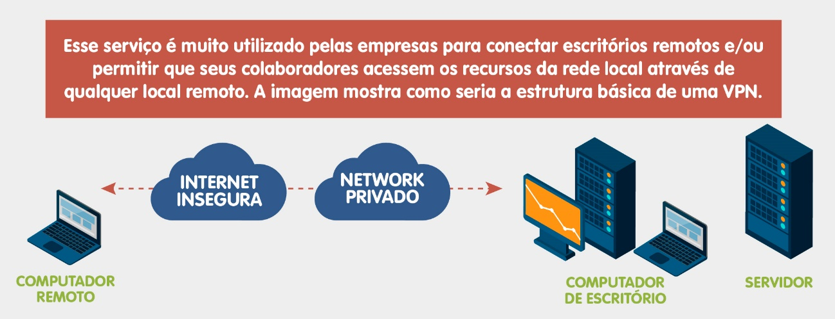

[**http://www.lee.eng.uerj.br/~gil/redesII/Camada_de_Enlace_de_Dados.pdf**](http://www.lee.eng.uerj.br/~gil/redesII/Camada_de_Enlace_de_Dados.pdf)

[**https://www.youtube.com/embed/myzFccYMoI8?rel=0**](https://www.youtube.com/embed/myzFccYMoI8?rel=0)

[**https://www.youtube.com/embed/arzkn7CQIIg?rel=0**](https://www.youtube.com/embed/arzkn7CQIIg?rel=0)

**Episódio – Tecnologias de WAN e Roteamento**

**Apresentação**

Uma WAN deve ser capaz de crescer o quanto for necessário para conectar muitos sites espalhados por distâncias geograficamente grandes, com muitos computadores em cada um. As tecnologias de WAN e roteamento podem ser aplicadas para a construção de pequenas e grandes redes. Nesta Unidade de Aprendizagem estudaremos o conceito fundamental de roteamento utilizado por essas tecnologias.

Bons estudos.

#### Ao final desta Unidade de Aprendizagem, você deve apresentar os seguintes aprendizados:

* Reconhecer como uma rede WAN é formada.
* Definir o que é roteamento.
* Identificar como o roteamento em uma WAN ocorre.

**Desafio**

Você é analista de redes de uma empresa de calçados (A) com várias filiais (C, F, G), conforme demonstrado na tabela de roteamento, que, para esse caso, é representada como um grafo.

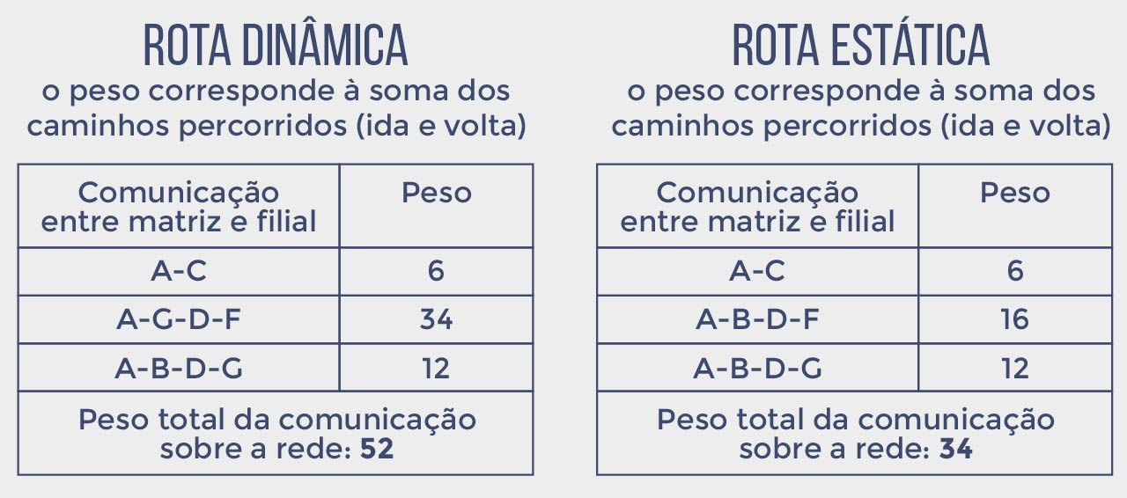

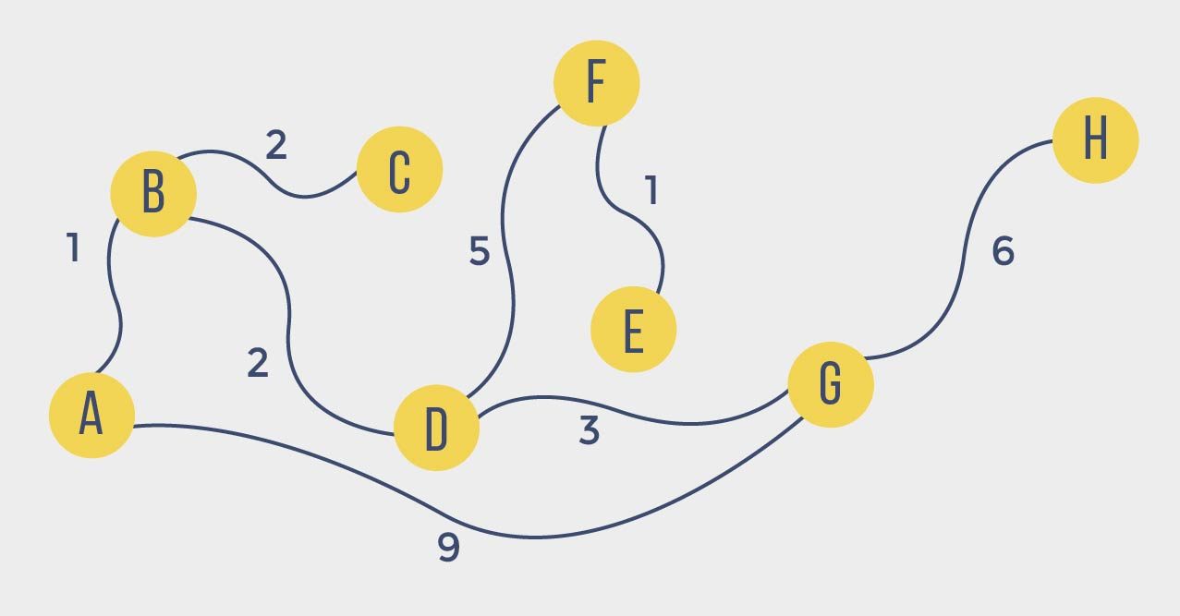

As filiais (C, F, G) precisam comunicar-se constantemente com a matriz (A) para atualizar seus estoques. Essa comunicação é efetuada via software e utiliza a rede para efetuar o envio e recebimento desses dados.

Nesse caso, sua missão é de identificar por que a rota dinâmica causa maior sobrecarga (peso) que a estática sobre a rede. Justifique sua resposta ao basear-se nos grafos.

Padrão de resposta esperado

A descoberta dinâmica de roteamento basicamente consiste na utilização de algoritmos capazes de identificarem as menores rotas entre pontos. Para esse caso, o algoritmo dinâmico não foi eficiente, pois, por algum motivo, perdeu-se ao buscar o menor caminho sobre essa pequena rede, ou seja, o uso de rotas estáticas para esse caso é mais eficiente.

**Infográfico**

Veja no infográfico como uma rede WAN é formada, uma pequena WAN formada de switches de pacotes interconectados.

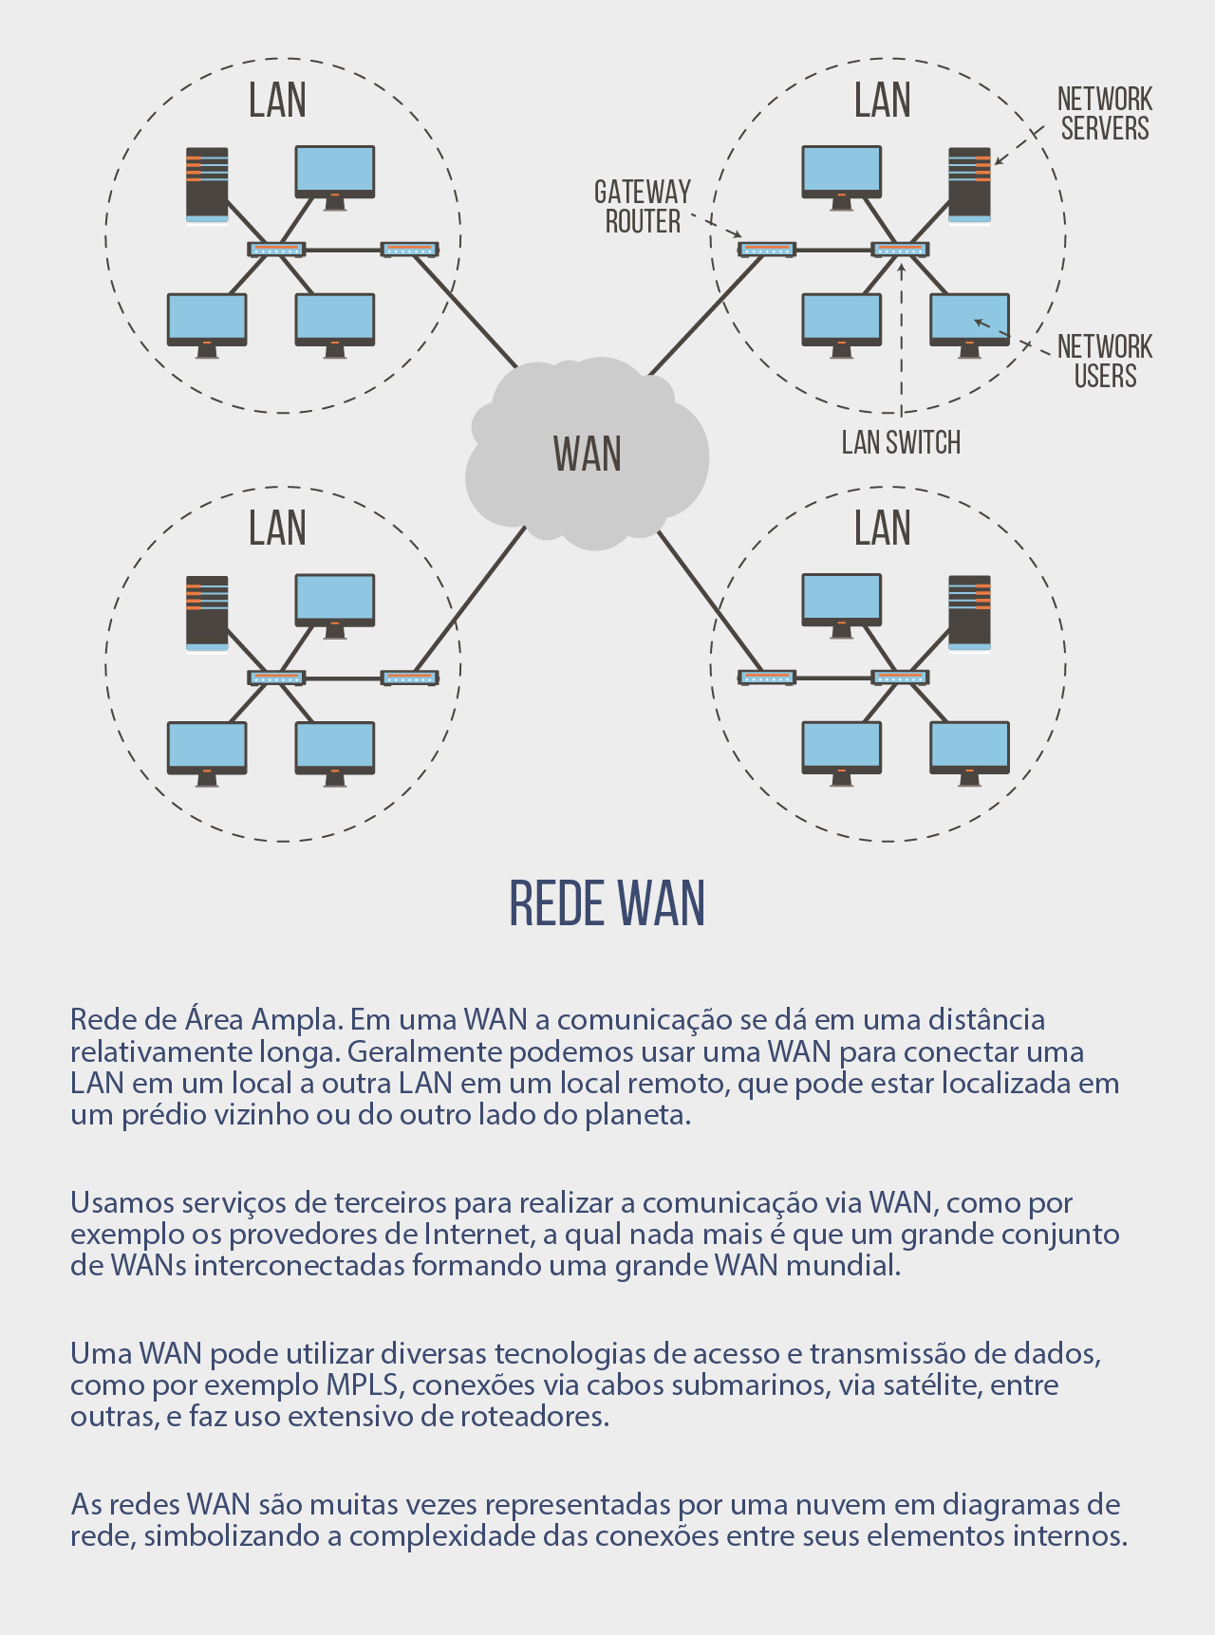

**Conteúdo do Livro**

A tecnologia de redes de longo alcance pode ser usada para formar redes que abrangem uma distância muito longa e conectar muitos computadores. Uma WAN tradicional consiste em dispositivos eletrônicos, chamados de computadores de pacotes, interligados por circuitos de dados alugados. Uma interface se conecta ou a um computador local ou a outro computador de pacotes.

Acompanhe um trecho do livro Redes de computadores e Internet. Faça a leitura do Capitulo 18 Tecnologias WAN e roteamento dinâmico.

Boa leitura.​​​​​​​​​​​​​​

**Dica do Professor**

O vídeo a seguir aborda o roteamento dos pacotes IP.

1.

**Qual é a finalidade de um rede WAN?**

C.

Abranger locais em múltiplas cidades, países ou continentes.

Por que esta resposta é a correta?

WANs são caracterizadas como redes de longa distância.

2.

**Qual é a principal diferença entre uma rede LAN e uma MAN?**

B.

O tamanho da rede.

Por que esta resposta é a correta?

Uma rede LAN pode abranger um prédio ou uma empresa, enquanto uma MAN pode cobrir uma cidade.

3.

**Por que uma LAN contendo uma bridge LAN via satélite não é considerada uma tecnologia de longo alcance?**

E.

Porque as limitações de largura de banda a impedem de servir a muitos computadores em diversos locais.

Por que esta resposta é a correta?

Uma rede LAN não é escalável, ou seja, a rede pode crescer, mas a largura de banda tende a não suportar o crescimento.

4.

**Qual é a função de um switch de pacotes?**

A.

Mover pacotes completos de uma conexão a outra.

Por que esta resposta é a correta?

Cada switch de pacotes representa um pequeno computador que possui processador, memória e dispositivos de E/S usados para enviar e receber pacotes.

5.

**Para que o paradigma store and foward é utilizado?**

D.

Também conhecido como armazenamento e encaminhamento, esse paradigma é utilizado para a comutação de pacotes.

Por que esta resposta é a correta?

Uma rede WAN permite que muitos computadores enviem pacotes ao mesmo tempo, diferente de uma rede LAN, em que somente um par de computadores troca quadros por instante.

**Na prática**

Ao introduzir uma nova versão de um software, deve-se manter a versão anterior até que todos os clientes passem a utilizar a nova. Essa tarefa pode levar de horas a dias ou até meses. Desse modo, a implementação de um mecanismo para efetuar a transição desses dados é de suma importância.

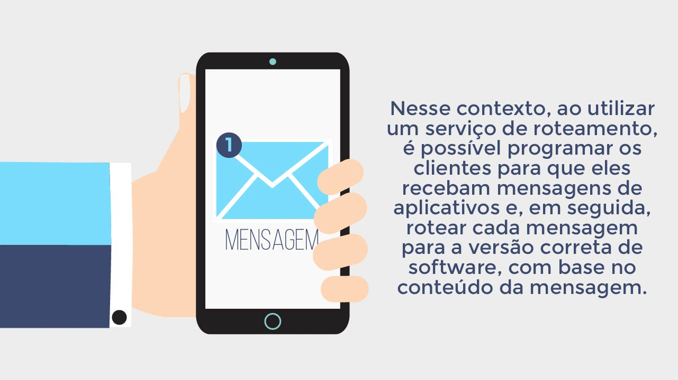

[**https://www.youtube.com/embed/31ogki3oUck**](https://www.youtube.com/embed/31ogki3oUck)

[**https://docs.microsoft.com/pt-br/previous-versions/office/exchange-server-2010/bb125148(v=exchg.141)**](https://docs.microsoft.com/pt-br/previous-versions/office/exchange-server-2010/bb125148(v=exchg.141))